Министерство культуры Республики Дагестан
Национальная библиотека РД им. Р. Гамзатова
Отдел национальной и краеведческой библиографии

«Декоративно-прикладное
искусство Дагестана»

Библиографический указатель

Авт.-сост. П.М. Асадулаева
Ред. Г.А. Османова

Махачкала 2014

ББК Д 85.12 (2Р-6Д)
УДК 745

«Декоративно-прикладное искусство Дагестана»: Библиограф. указатель / авт.-сост. П.М. Асадулаева. – Махачкала, 2014. - 131с.

Библиографический указатель «Декоративно-прикладное искусство Дагестана» адресован широкому кругу читателей, всем кто интересуется историей и современным состоянием народных художественных промыслов Дагестана.

От составителя.

Народные художественные промыслы представляют собой яркую палитру самобытного искусства народов Дагестана, дошедшего до нас из глубины веков.
Уникальные, не имеющие аналогов в других регионах нашей страны, ювелирные изделия из серебра кубачинских златокузнецов, ковровые изделия ручной выработки – ковры ворсовые, сумахи давагины, думы, арбабаши, художественные изделия из меди и мельхиора гоцатлинских умельцев, керамические изделия балхарцев, художественные изделия с насечкой металлом унцукульских мастеров и сегодня прославляют дагестанское искусство и по праву являются своеобразной визитной карточкой Дагестана и его столицы.
Важными признаками специфики декоративности дагестанского искусства сегодня остаются орнамент, форма и цвет, составляющие основу специфических художественных средств, которыми апеллируют и современные мастера при создании своих произведений.
Традиционным средством декоративно-прикладного искусства Дагестана является использование надписей и благопожеланий в орнаментальных композициях ковров, резьбы по камню, художественной обработке металла. Смысл надписей был связан с духовной основой предмета.
Осуществление государственной политики в области развития народных художественных промыслов Правительством возложено на Департамент по народным художественным промыслам.
Подготовку специалистов для предприятий народных художественных промыслов осуществляет Махачкалинское художественное училище им. Джемала и художественно-графический факультет Даггоспедуниверситета, а также открытый в Махачкале в 2002 году Дагестанский институт прикладного искусства и дизайна.
Рыночные отношения 90-х годов актуализировали проблему места народного искусства в современном обществе. Если в годы советской власти в основном имели место государственные формы возрождения традиций народного искусства, то в новое время возрождение традиций народного искусства происходило на базе многообразия форм собственности и в более естественных условиях саморазвития. Сегодня наряду с организованными государством формами народного искусства появились многочисленные частногрупповые, индивидуальные формы организации народного искусства.
Искусствоведами отмечены процессы усиления эстетических функций в произведениях народных мастеров при утере многих утилитарных их составляющих.
В библиографический указатель «Декоративно-прикладное искусство Дагестана» включена литература о народных художественных промыслах и декоративно-прикладном искусстве Дагестана.
В указатель вошли монографии, книги, сборники, брошюры альбомы, публикации в периодических изданиях (газеты, журналы), беседы с известными мастерами декоративно-прикладного искусства, имеющиеся в фонде НБ РД им. Р. Гамзатова.
Указатель адресован для широкого круга читателей, рассчитан на специалистов самого разного профиля интересующихся историей и современным состоянием народных художественных промыслов.

Материал расположен по видам издательской продукции (книги, сборники и публикации из газет и журналов), в разделах материал расположен по алфавиту авторов и заглавий, а в подразделах «Мастера» и «Правительственные награды» литература расположена по алфавиту фамилий мастеров.
К указателю прилагается именной указатель.
Будем признательны всем, кто выскажет свои замечания и пожелания по данному указателю.

Отзывы и пожелания направлять по адресу:
Libnb_rd@mail.ru

Декоративно-прикладное искусство Дагестана

Работы общего характера

Книги

1. Аварское серебро: Проблемы и перспективы. Материалы научно-практической конференции, посвященной 50-летию образования Гоцатлинского художествен. комбината и 80-летию со дня рождения народного художника РФ М. Джамалудинова. 24 нояб. 2008 г. – Махачкала: Изд-во «Лотос», 2008. – 64 с.
2. Алиханов Р. Кубачинский орнамент / Расул Алиханов; ред. и вступит. ст. Т.М. Разиной. – М.: Госбытиздат, 1963. – 13 с.: 20 л. ил.
3. Аствацатурян Э.Г. Оружие народов Кавказа / Эмма Григорьевна Аствацатурян. – Изд. 2-е доп. – СПб, 2004. – 431 с.: ил.
4. Ахмедов М.А. Самородок Дагестана: Очерк жизни и творчества Р. Алиханова / М.А. Ахмедов. – Махачкала, 2002. – 172 с.: ил.
5. Байрамбеков М.М. Система занятий по ознакомлению дошкольников с декоративно-прикладным искусством народов Дагестана / Марат Мирзоевич Байрамбеков. – Махачкала: Дагучпедгиз, 1996. – 93 с.: ил.
6. Бурдуков Н.Ф. Ковровое производство закаспийского края и Кавказа и зависимость его от растительных красок, привозимых из Персии / Н.Ф. Бурдуков: СПб: [тип. В.П. Мищерского]. – 1903. – 17 с.
7.Гаджалова Ф.А. Народная вышивка Дагестана: Художественно-стилистические особенности, историко-культурные влияния / Фатима Амирбековна Гаджалова. – Махачкала, 2005. – 132 с.: ил.
8. Гаджимурадов С.М. Основы ковроделия / Сиражутдин Магомедович Гаджимурадов; ред. Д.К. Идрисова; худож. М.М. Байрамбеков. - Махачкала, 1989. – 70 с.: ил.
9. Газимагомедов Г.Г. Народные художественные промыслы Республики Дагестан / Г. Газимагомедов. – Махачкала: Лотос, 2009. – 104 с.
10. Газимагомедов Г. Современное декоративно-прикладное искусство Дагестана: Художественно-эстетические проблемы / Гамзат Газимагомедов; худож. А.О. Керимов. – Махачкала: Дагкнигоиздат, 1992. – 184 с.
11. Газимагомедов Г. Художественно-эстетические особенности современного декоративно-прикладного искусства Дагестана / Г. Газимагомедов. – Махачкала: Лотос, 2012. – 144 с.: ил.
12. Газимагомедов М.Г. Народные художественные промыслы Дагестана / Магомедали Газимагомедович Газимагомедов. – Махачкала: Дагучпедгиз, 1988. – 101 с.: ил.
13. Гамзат Газимагомедов: Унцукульская орнаментальная насечка / Сост. Т.Л. Астраханцев, М.В. Вяжевич, М.М. Байрамбеков. – Махачкала, 2002. – 96 с.: ил.
14. Гамзатова П.Р. Архаические традиции в народном декоративно-прикладном искусстве: К проблеме культурного архитипа / Патимат Расуловна Гамзатова. – М., 2004. – 139 с.
15. Гамзатова П.Р. Женские ювелирные украшения Дагестана. (XVIII – нач. XX вв.) / Патимат Расуловна Гамзатова. – Махачкала: Дагкнигоиздат, 1986. – 77 с.: 8 л. ил.
16. Дебиров П.М. Архитектурная резьба Дагестана / П.М. Дебиров; отв. ред. Р.О. Шмерлинг; АН СССР. Дагестанский филиал. Ин-т истории, яз. и лит. им. Г. Цадасы. – М., 1996. – 95 с.
17. Дебиров П.М. История орнамента Дагестана: Возникновение и развитие основных мотивов / П.М. Дебиров; ДНЦ РАН. – М., 2001. – 416 с.
18. Дебиров П.М. Резьба по дереву в Дагестане / П.М. Дебиров; отв. ред. С.О. Ханмагомедов. – М.: Наука, 1982. – 238 с.: ил.
19. Дебиров П.М. Резьба по камню в Дагестане / Парук Муртазалиевич Дебиров; АН СССР. Дагест. филиал. Ин-т истории, яз. и лит. – М.: Наука. – 1966. – 208 с.: ил.
20. Декоративное искусство Дагестана: [Альбом] / авт.-сост. Д. Чирков; введ. Р. Гамзатова. – М.: Сов. художник, 1971. – 278 с.: ил.
21. Дзагуров Г.Б. Кустари в «Стране гор»: [Дагестана] / Г.Б. Дзагуров. – М.: КОИЗ, 1931. – 48 с.: ил.
22. Егорова В.П. Дагестанские народные промыслы, второй половины XIX – начала XX в.: к вопросу об их месте, в российском и мировом экономическом и культурном пространстве / В.П. Егорова / Актуальные проблемы истории Кавказа: Материалы междунар. конф. посвящ. 100-летию со дня рождения проф. Р.М. Магомедова (Махачкала, 14-15 апр. 2010 г.). – Махачкала, 2010. – С. 286-289.
23. Изабакаров Г.Б. Основы кубачинского искусства / Г.Б. Изабакаров. – 2-е изд. – Махачкала: Дагучпедгиз, 1992. – 125 с.
24. Изабакаров Г.Б. Основы кубачинского искусства / Г.Б. Изабакаров. – Махачкала: Дагучпедгиз, 1979. – 63 с.: ил.
25. Исаков М. Археологические памятники Дагестана (материалы к археологической карте) / М. Исаков. – Махачкала: Дагкнигоиздат, 1966. – 120с.
26. Искусство Кубачи / сост. альбома А.А. Иванов. – Л.: Худож. РСФСР. – 1976. – 207 с.: ил.
27. Кавказские ковры: Альбом исполнительных рисунков для кустарей: Вып. 1. – СПб.: Экспедиция заготовл. Госуд. Бумаг, 8°: в их л. + 3 с. + 5 табл. – (Гл. упр. Землеустройства и земледелия).
28. Кажлаев Д.Г. Три этажа памяти / Д.Г. Кажлаев; М-во культуры ДАССР. Дагестанский краеведческий музей. Дагестанское отделение Всерос. о-ва охраны памятников истории и культуры. – Махачкала, 1970. – 128 с.: ил.
29. Кажлаев Д.Г. Языком экспонатов / Д.Г. Кажлаев; М-во культуры ДАССР. Дагестанский краеведческий музей. – Махачкала: Дагкнигоиздат, 1976. – 140 с.: ил.
30. Каймаразов Г.Ш. Очерки истории культуры народов Дагестана. От времени присоединения к России до наших дней / Г.Ш. Каймаразов; отв. ред. А.А. Абилов. – М.: Наука, 1971. – 475 с.

31. Каталог изделий из серебра и золота: Кубачинский художественный комбинат. – М., [Б.Г.]. – 206 с.
32. Керамика древнего и средневекового Дагестана; Дагест. филиал АН СССР. Ин-т истории, яз. и лит. им. Г. Цадасы. – Махачкала, 1981. – 120 с.

33. Кильчевская Э.В. Декоративное искусство аула Кубачи / Эльза Владимировна Кильчевская; Науч.-исслед. ин-т худож. пром-сти Госместпрома РСФСР. – М.: Госместпромиздат, 1962. – 84 с.: ил.
34. Кильчевская Э.В. От изобразительности к орнаменту / Эльза Владимировна Кильчевская; М-во культуры СССР. Ин-т истории искусств. – М.: Наука, 1968. – 207 с.: ил.
35. Кильчевская Э.В. Художественные промыслы Дагестана / Эльза Владимировна Кильчевская, Александр Сергеевич Иванов; Науч.-исслед. ин-т худож. пром-сти Роспромсовета. – М.: КОИЗ, 1959. – 176 с.: ил.
36. Кубачи: история и искусство / Сост. С.А. Ниналалов, С.И. Исрапилов. – Махачкала, 2003. – 168 с.: ил.
37. Кубачи: Творчество народных мастеров аула Кубачи; Науч.-исслед. ин-т худож. пром-сти Роспромсовета. – М.: Всесоюз. КОИЗ, 1953. – 39 с.
38. Кубачинский художественный комбинат / Сост. С.А. Ниналалов, С.И. Исрапилов. – Махачкала, 2003. – 168 с.
39. Маргграф О.В. Очерк кустарных промыслов Северного Кавказа с описанием техники производства / О.В. Маргграф. – М., 1882. – 288 с.
40. Кудрявцев А.А. Резной штук средневекового Дербента / А.А. Кудрявцев // Художественная культура средневекового Дагестана: С. статей. – Махачкала, 1987. – С. 83-100.
41. Кустарная промышленность на Кавказе: вып. 1-2. Т. 2. – Тифлис: Кавказ. кустар. комитет, 1902. – 3.
42. Магомедов А. Традиционное искусство Дагестана в контексте социальных преобразований XX века / Амирбек Магомедов. – Махачкала, 2007. – 164 с.
43. Магомедов М. Я – кубачинка / М. Магомедов. – Махачкала: Дагкнигоиздат, 1968. – 106 с.: ил.
44. Магомедова М. О. Резец златокузнеца / Манаба Магомедова. – Махачкала: Дагкнигоиздат, 1976. – 75 с.: ил.
45. Магомедова М. О. Уроки жизни / Манаба Омаровна Магомедова; [лит. запись Д. Трунова]. – М.: Сов. Россия, 1974. – 115 с.: с портр.; 31 л. ил.
46. Манаба Магомедова: Альбом / сост. Л. Изабакарова. – Махачкала, 2002. – 175 с.: ил.
47. Магомедова С.Г. Бытовая керамика Дагестана: (К вопросу о сложении регионально-художественных традиций в народном искусстве); (17.00.05); Моск. высш. худож.-пром. училище им. Б. Строганова / С.Г. Магомедова. – М., 1986. – 25 с. – (На степень кандидата наук).
48. Народная керамика Дагестана. Министерство культуры ДАССР. Дагест. респ. музей изобразит. искусств. – М., 1991. – 44 с.
49. Народные художественные промыслы и декоративно-прикладное искусство Дагестана: информационно-справочное пособие / Сост. М.М. Мамаев. – Махачкала: [Б.И.], 2009. – 378 с.
50. Народные художественные промыслы Северного Кавказа: традиции и современность: Сб. ст. / сост. А.Д. Магомедов, М.Г. Газимагомедов; Дагестанский филиал АН СССР, Ин-т истории, яз. и лит. им. Г. Цадасы. – Махачкала, 1988. – 184 с.: ил.
51. Омаров М.М. Формирование предпринимательского опыта у студентов художественно-графического факультета в области народных художественных промыслов: Учебно-методическое пособие / М.М. Омаров. - Махачкала, 2002. – 213 с.: ил.
52. Остапова П. Вазы и кувшины: [гончарные изделия , балхарцев. Фот.] / П. Остапова // Искусство в быт. – Л. – 1963.
53. Очерк кустарных промыслов Северного Кавказа. – 1882. – 289с.
54. Пиралов А.С. Краткий очерк кустарных промыслов Кавказа / А.С. Пиралов. – изд. 2-е, соверш. перераб. и значит. доп. по новейшим данным. – СПб.: типо-лит. «Якорь», 1913. – 128 с.: ил.
55. Пожидаев В.П. Деревообделочное производство в ауле Унцукуль: Историко – этнограф. очерк / В.П. Пожидаев; Даг. науч. исслед. – Махачкала, 1931. – 32 с.
56. Попова О.С. Художественное гончарство и фарфор / О.С. Попова. – М.: КОИЗ, 1959. – 28 с.: 12 л. ил.
57. Проблемы развития современных народных художественных промыслов по обработке металла и камня: Сб. науч. трудов; [НИИХП]. – М., 1988. – С. 74-78.
58. Разина Т.М. Серебряный орнамент: [о засл. деят. искусств РСФСР Р. Алиханове] / Татьяна Михайловна Разина; Науч.-исслед. ин-т худож. пром-сти. – М.: Госместпромиздат, 1962. – 22 с.: ил. – (О мастерах и мастерстве).
59. Резное дерево Дагестана: из собрания ДМИИ им. П.С. Гамзатовой / Сост. Т.П. Петенина; ред. С.Р. Гамзатова; ДМИИ им. П.С. Гамзатовой. Фонд Г. Махачева по поддержке науки, образования и культуры. – Махачкала, 2005. – 55 с.: ил.
60. Ташлицкая Э.Н. Дагестанские безворсовые ковры / Эрика Наумовна Ташлицкая. – Махачкала: Дагкнигоиздат, 1967. – 13 с.: 23 л. ил.
61. Тезисы докладов региональной научно-практической конференции «Искусство народных художественных промыслов Северного Кавказа: вопросы истории и современного развития». 14-16 октября 1986г. – Махачкала, 1986. – 60 с.
62. Трунов Д.И. Аулы мастеров / Дмитрий Иванович Трунов; М-во культуры Дагест. АССР. Дагест. дом нар. творчества. – Махачкала, 1957. – 112 с.: ил.
63. Трунов Д.И. Дагестанские умельцы / Дмитрий Иванович Трунов. – М.: КОИЗ, 1959. – 83 с.: ил.
64. Уткин П.И. Народные художественные промыслы: [учебник для проф. учеб. заведений] / П.И. Уткин. – М., 1992. – 158 с.: ил.
65. Художественная керамика для школ с углубленным изучением предметов художественно-эстетического цикла: Учебно-методические материалы /Авт.-сост. М.М. Омаров. – Махачкала, 2000. – 45 с.: ил.
66. Художественная культура Дагестана XIX века: Сб. статей / сост. А.М. Умаханова; Дагестанский филиал АН СССР, Ин-т истории, яз. и лит. им. Г. Цадасы. – Махачкала, 1989. – 159 с.: ил.
67. Художественное серебро Дагестана. М. – ВРИБ «Союз-рекламкультура», 1990. – 24 с.
68. Художественное творчество Дагестана и молодежь: Сб. статей; Даг. науч. центр АН СССР. Ин-т истории, яз. и лит. им. Г. Цадасы. – Махачкала, 1991. – 122 с.
69. Художники Дагестана. Декоративно-прикладное искусство Дагестана XVII – XX вв.: Библиограф. иллюстрирован. справочник / Авт.-сост. Д.А. Дагирова. – Махачкала: Лотос, 2009. – 247 с. – (Первая галерея).
70. Шефов А.Н. Народные мастера Дагестана: Лауреаты Гос. премии СССР им. И.Е. Репина / А.Н. Шефов. – Л.: Худож. РСФСР, 1982. – 128 с.: цв. ил.
71. Шиллинг Е.И. Балхар: Женские художественные промысла Дагестанского аула Балхар / Е.И. Шиллинг. – Пятигорск. – Севкавгиз краевое гос. изд-во, 1935. – 22 с.
72. Шиллинг Е.М. Дагестанские кустари / Е.М. Шиллинг. – М., 1926. – 46 с.
73. Шиллинг Е.И. Кубачи / Е.И. Шиллинг; ред. А.Г. Дядюро. – Пятигорск: Орджоникидзевское краевое изд-во, 1937. – 131 с.: ил.
74. Шиллинг Е.И. Кубачинская серебряная доска с выгравированным текстом постановления ВЦИК об образовании Дагестанской АССР. Монументальное произведение златокузнечного мастерства кубачей / Е.И. Шиллинг. – М.: Изд-во Музея нар. СССР, 1938. – 27 с.
75. Шиллинг Е.М. Кубачинцы и их культура: историко-этнографические этюды / Е.М. Шиллинг; Акад. наук СССР. Труды ин-та этнографии им. Н.Н. Миклухо-Маклая. Новая серия т. 8. – М.-Л.: Акад. наук СССР, 1949. – 223 с.
76. Шихвердиев М. Цуьквер хразвайди. – Махачкала, 1960. – 16 ЧI.
Шихвердиев М. Ткачиха цветов: [очерк о знатной ковровщице А.А. Агасиевой Микрахской ковровой артели Докузпаринского р-на] / М. Шихвердиев. – Махачкала, 1960. – 16 с.
Лезг.яз.
77. Яковлев Н.Ф. Ювелирная кустарно-художественная промышленность в селении Кубачи ДАССР / Н. Ф. Яковлев. – Махачкала, 1926. – 20 с.

Статьи.
78. Абакаров М. Древнее искусство Кавказа. Дагестанские экспонаты музея восточных культур / М. Абакаров // Дагестанская правда. – 1965. – 21 июля.
79. Абдулгамидова Н.А. Художественные промыслы Дагестана: Путь к возрождению: [в Дагестанском музее изобразительных искусств состоялся «Круглый стол» по итогам проекта «Возрождение художественных ремесел Дагестана», разработанного Министерством культуры Дагестана при поддержке Института Открытое Общество (фонд Сороса)] / Н.А. Абдулгамидова // Дагестанская правда. – 2004. – 20 июля.: ил.
80. Абдурхманов Г.А. Декоративно-прикладное искусство: [художественная обработка металла (Кубачи), кузнечное и оружейное дело (Харбук, Амузги), гончарное дело (Сулевкент), резьба по камню (Кубачи, Сутбук, Урари, Бякни, Ашты и др.), резьба по дереву (Калакорейш, Кубачи, Шири)] / Г.А. Абдурахманов // Возрождение. – 2004. - № 10. – С. 104-118.: ил.
81. Акаев И. Дагестан – край мастеров: [формирование хоз. уклада и духов. культуры нар. Дагестана, история возникновения нар. художествен. промыслов: ковроделие-узор, ткачество, войлоч. и буроч. пр-во, кузнеч. ремесло] / И. Акаев // Настоящее время. – 2008. – 18 апр. (№ 15). – С. 28. – (Культура. Народное творчество).
82. Акбердиева А.У. Декоративно-прикладное искусство ногайцев / Алтын Акбердиева // Возрождение. – 2006. - № 9. – С. 135-139. – (Искусство).
83. Алиханов Р. Народным промыслам – творческий простор / Р. Алиханов // Декоративное искусство СССР. – 1960. - № 6. – С. 28.
84. Анохина С. Бежтинские сапожки, юбочка и коррида: [об исчезающих нар. художествен. промыслах и ремеслах] / Светлана Анохина // Истина (газ. в газ). – 2010. – 17 сент. (№ 36).
85. Асиятилов С.Х. Место художественных промыслов и ремесел в хозяйстве аварцев в прошлом и настоящем: [резьба по камню и дереву, металлообработка, ковроткачество, сукноделие, войлочное и бурочное производство] / С. Асиятилов; Дагестанский филиал АН СССР. Институт истории, яз. и лит. им. Г. Цадасы // Ученые записки. Сер. обществен. наук. Т. XVII – Махачкала, 1967. – С. 165-187.
86. Аскар-Сарыджа. Внимание художникам Кубачей и Унцукуля / Аскар-Сарыджа // Дагестанская правда. – 1935. – 11 марта.
87. Астемирова З. Къукъем как отражение культурного синтеза: (история одного экспоната): [дано описание серебряного праздничного женского головного украшения «къукъем» аварок Закатальской зоны, входящей в состав Республики Азербайджан] / З. Астемирова // Дагестанская правда. – 2009. – 18 марта. – С. 6: ил.
88. Астемирова З. Сокровища женских украшений: [история женских украшений Дагестана] / З. Астемирова // Дагестан. – 2010. - № 2. – С. 35-37.
89. Ахмедов Г.Г. В народных промыслах богатство Дагестана: [беседа с рук. департамента по нар.-художествен. промыслам при М-ве промышленности, транспорта и связи Г.Г. Ахмедовым о перспективах развития народных промыслов Дагестана / записала Л. Дибирова] / Г. Ахмедов // Махачкалинские известия. – 2008. – 19 сент. (№ 37). – С. 4. – (Общество).
90. Ахмедов Г.Г. Заповедник народных художественных промыслов: [беседа с рук. Департамента Правительства РД по народным художествен-ным промыслам , об истории развития нар. художествен. промыслов в Дагестане / записал М.К. Рамазанов] / Г.Г. Ахмедов // Народы Дагестана. – 2009. - № 5. – С. 36-41. – (Этнология).
91. Ахмедова М. Названы лучшие: [лучшие нар. художествен. промыслы Дагестана] / Мадина Ахмедова // Дагестанская правда. – 2013. – 26 дек. – С.1, 8.
92. Бадяева Т.А. Сохранение национальной специфики в искусстве народных промыслов Северного Кавказа / Т.А. Бадяева // Народные художественные промыслы Северного Кавказа: традиции и современность. - Махачкала, 1988. – С. 12-25.
93. Байрамбеков М.М. Сохраним искусство ремесленников Дагестана: [декоративно-прикладное искусство Дагестана] / М.М. Байрамбеков // Народы Дагестана. – 2012. - № 6. – С. 64.
94. Гагарин С. Кому беречь золото Дагестана? Заметки писателя о народных промыслах: [о насущных проблемах подготовки кадров для нар. художествен. промыслов Дагестана] / С. Гагарин // Советская культура. – 1980. – 21 марта.
95. Газимагомедов Г.Г. Народные промыслы: спасать, никогда не поздно: [беседа с пред. Комитета по нар. художествен. промыслам РД Гамзатом Газимагомедовым / записал кор.] / Г. Газимагомедов // Махачкалинские известия. – 2012. – 7 сент. (№ 35). – С. 10, 21. – (Общество).
96. Газимагомедов М.Г. Проблемы сохранения и развития традиций народного искусства в связи с изменением конъюктуры спроса / М.Г. Газимагомедов // Народные художественные промыслы Северного Кавказа: традиции и современность. - Махачкала, 1988. – С. 26-36.
97. Гамзатов Р. Просто потому, что он горец!: [о прикладном искусстве Дагестана] / Р. Гамзатов // Декоративное искусство СССР. – 1969. - № 12. – С. 4-5.
98. Гамзатова П. Расскажем историю наших ремесел: [Музей декоративно-приклад. искусства] // Дагестанская правда. – 1969. – 15 янв.
99. Гамзатова П.Р. Художественное серебро Дагестана / Патимат Расуловна Гамзатова // Эхо Дагестана. – 1995. – 18-24 дек., 25-31 дек., 29 дек. – (Нар. промыслы).
100. Гамзатова П.Р. Художественные особенности традиционных женских украшений аварок и кубачинок / Патимат Расуловна Гамзатова // Традиции и современность в искусстве народных художественных промыслов Северного Кавказа. – М., 1987. – С. 118-133.
101. Гришин В. Интерес к народному творчеству: [о нар. умельцах Дагестана] / В. Гришин // Орловская правда. – 1978. – 11 июня.
102. Дагестанские ювелирные центры Кубачи и Гоцатль // Народные художественные промыслы. – М., 1984. – С. 138.
103. Дагирова Д. О традиционных корнях и началах современного искусства Дагестана / Д. Дагирова // Махачкалинские известия. – 2004. – 24сент. (№ 38). – С. 28. – (Искусство).
104. Далгатов И.Д. К вопросу о чертах стилистической общности различных типов традиционных дагестанских ювелирных украшений / И.Д. Далгатов // Художественное творчество Дагестана и молодежь. – Махачкала, 1991. – С. 43-51.
105. Даниялов М.А. Зарубежные авторы о народном искусстве Дагестана / М.А. Даниялов // Идейно-художественные проблемы современного искусства Дагестана: (Сб. статей). – Махачкала, 1982. – С. 127-132.
106. Дебиров П.М. Дагестанский орнамент и его расшифровка: традиции и преемственность / П.М. Дебиров // Художественное творчество Дагестана и молодежь. – Махачкала, 1991. – С. 52-63.
107. Дебиров П.М. Искусство резьбы по дереву: [развитие искусства резьбы по дереву у аварцев от древности до середины 90-х годов XX в.] / П.М. Дебиров // Возрождение. – 1995. - № 2. – С. 53-55. – (Декоративно-прикладное искусство).
108. Дебиров П. Коллекция народных самоцветов: [коллекция образцов нар. орнаментики, собранная С. Гусейновым из села Чувек, Хивского района] / П. Дебиров // Комсомолец Дагестана. – 1961. – 26 февр.
109. Дебиров П.М. Народные традиции художественной обработки дерева и пути их возрождения / П.М. Дебиров // Народные художественные промыслы Северного Кавказа: традиции и современность. - Махачкала, 1988. – С. 110-120.
110. Дебиров П.М. О художественных образах в народно-декоративном искусстве аварцев (По материалам петрографики): [резные камни] / П.М. Дебиров; Ин-т истории, языка и литературы им. Г. Цадасы // Учен. записки. – 1959. – Т. 6. – С. 200-232, с табл.
111. Дебиров П.М. Резьба по стуку. Памятники средневекового искусства Дагестана: [о стуковых рельефах XI-XIII вв. средневековых мечетей в селениях Калакорейш Дахадаевского района, Каракюре и Луткун Ахтынского района] / П.М. Дебиров // Дагестанская правда. – 1963. – 7 февр.
112. Дебиров П.М. Резьба по стуку в средневековом Дагестане / П.М. Дебиров // Ученые записки ИИЯЛ. – Т. 14. Серия ист. – Махачкала, 1964 (обл. 1965). – С. 205-256, 220-255: ил.
113. Джанаев Г. Новое дыхание – народным промыслам: [художественные промыслы Дагестана] / Гадис Джанаев // Дагестанская правда. – 2013. – 16 мая. – С. 3. – (Перспективы).
114. Джамалудинов Д. Возрождаются кустарные промыслы: [в Тляратинском р- не] / Д. Джамалудинов // Дагестанская правда. – 1996. – 23 мая.
115. Джамалудинов М. Спрос на красоту: [о состоянии нар. художествен. промыслов Дагестана] / М. Джамалудинов // Дагестанская правда. – 1990. – 20 окт.
116. Джамбулаев Д. Мастеров кормят руки: [о мастерах , ювелирах и медночеканщиках сел. Гоцатль Хунзахского района, об унцукульских и ичичалинских мастерах, кузнецах Тляратинского района, каменщиках и резниках по камню из сел. Кахиб Шамильского р- на] / Д. Джамбулаев // Дагестанская правда. – 2002. – 16 марта.
117. Джамбулаев Д. Ювелирная составляющая экономики: [о состоянии предприятий нар. художествен. промыслов после эконом. кризиса 90-х годов XX в.] / Д. Джамбулаев // Дагестанская правда. – 2004. – 15 апр. – С. 4.
118. Джанаев Г. Новое дыхание – народным промыслам: [художествен. промыслы Дагестана] / Гадис Джанаев // Дагестанская правда. – 2013. – 16 мая. – С. 3. – (Перспективы).
119. Дзуцова И. Дагестанские женские украшения / И. Дзуцова // Декоративное искусство СССР. – 1973. - № 11. – С. 53.
120. Доного Х.М. Мастера: [о декоративно-прикладном искусстве Дагестана в конце 19 в.] / Х.М. Доного // Аргументы и факты (Дагестан). – 1998. - № 24. – С. 7.
121. Егоров Ю. Чернь по мельхиору: [по технологии мастера Г.-М.Б. Багатырова] / Ю. Егоров // Изобретатель и рационализатор. – 1988. - № 1. – С. 18.
122. Ерлашова С. Аулы мастеров / С. Ерлашова // Культура и жизнь. – 1970. - № 1. – С. 12-13.
123. Исрапилова С. «Свой дом украсим сами»: [о старинных ремеслах и нар. промыслах: ковроткачестве, резьбе по дереву, вязании тастаров] / С. Исрапилова // Дагестанская правда. – 2008. – 30 апр. (№ 125-126). – С. 12. – (Конкурс).
124. Ихласов М.Д. Господдержка народных промыслов: [развитие нар. промыслов и их финансирование] / М.Д. Ихласов // Народы Дагестана. – 2001. - № 6. – С. 56-59.
125. Ихласов М.Д. Живая нить времен в народном художественном искусстве: [о нар. художествен. промыслах Дагестана] / М.Д. Ихласов // Народы Дагестана. – 2007. - № 5. – С. 40-43.
126. Ихласов М. Новая жизнь древних народных промыслов: [о Кубачинском и Гоцатлинском художествен. комбинатах, Унцукульской ф-ке художествен. обработки дерева, Ляхлинской ковровой ф-ке и др.] / М. Ихласов // Махачкалинские известия. – 2005. – 13 мая. – С. 3.
127. Канцедикас А. Доброта старинного искусства: [о декоративно-прикладном искусстве Дагестана] / А. Канцедикас // Дружба народов. – 1969. - № 12. – С. 149-155.
128. Кашкаев Ш. Кустарно-промысловая кооперация в ДССР / Ш. Кашкаев // Красный Дагестан. – 1928. - № 9 (11 янв.).
129. Кильчевская Э. Дагестан – страна художников: [о выставке, изделий декоративного искусства . Москва. 1969] / Э. Кильчевская; предисл. Р. Гамзатова «Просто потому – что он горец!» // Декоративное искусство СССР. – 1969. - № 12. – С. 4-12; 16-17.
130. Ковалевская Е.А. Русские кустарные промыслы в Дагестане (XIX-XX вв.) / Евгения Ковалевская // Возрождение. – 2009. - № 11-12. – С.41-44. – (История).
131. Крупник Ж. Оружие и ювелирные изделия Дагестана / Жанна Крупник // Дошкольное воспитание. – 1969. – № 12. – С. 71-72.
132. Любаров Н. Возрожденный промысел / Н. Любаров // Дагестанская правда. – 1968. – 22 мая.
133. Мегьамедов А. Безекрин тарихдай // Дагъустандин дишегьли. – 1987. - № 4. – С. 20-21.
Магомедов А. История украшений // А. Магомедов // Женщина Дагестана. – 1987. - № 4. – С. 20-21.
Лезг. яз.
134. Магомедов А. Наши промыслы непреходящий бренд: [беседа с зам. директора Ин- та яз., лит. и искусства ДНЦ РАН, доктором ист. наук Амирбеком Магомедовым о нар. художествен. промыслах Дагестана / записал Э. Эмиров] / А. Магомедов // Дагестан. – 2012. - № 1. – С. 14-16. – (Наследие).
135. Магомедов А.Д. Изобразительные мотивы в искусстве художественных промыслов Дагестана / А.Д. Магомедов // Идейно-художественные проблемы современного искусства Дагестана (сб. статей). – Махачкала, 1982. – С. 114-127.
136. Магомедов А.Д. Орнамент ювелирного искусства Дагестана: сохранение и развитие народных традиций / А.Д. Магомедов // Народные художественные промыслы Северного Кавказа: традиции и современность. – Махачкала, 1988. – С. 96-109.
137. Магомедов А.Дж. Народные художественные ремесла и промыслы Дагестана: Современное состояние и дальнейшая судьба / А. Дж. Магомедов // Научный мир. – 2012. - № 1. – С. 29-36. – (Научный журнал).
138. Магомедов А.Дж. Художественные ремесла Дагестана в условиях социальных преобразований 20-30-х годов / А. Дж. Магомедов // Вестник Дагест. Науч. Центра. – 2000. - № 8. – С. 123-130.
139. Магомедов Дж. Народные умельцы: [о мастерах оружейного дела, обработки железа , меди, ювелирного искусства, гончарного дела, ковроткачества и вышивки] / Джамал Магомедов // Народы Дагестана (Лакцы. Спецвыпуск). – Махачкала, 2002. – С. 191-194.
140. Магомедова М. От народных истоков: [о нар. промыслах] / Манаба Магомедова // Дагестанская правда. – 1989. – 16 июня.
141. Мамедова О. Ремесло, возведенное в ранг искусства: [о нар. художествен. промыслах] / Ольга Мамедова // Махачкалинские известия. – 2004. – 19 нояб. (№ 46). – С. 20.
142. Маммаев М.М. О влиянии ислама на средневековое изобразительное творчество народов Дагестана / М.М. Маммаев // Художественная культура средневекового Дагестана. – Махачкала, 1987. – С. 101-127.
143. Маммаев М.М. О некоторых мифологических и фольклорных образах в средневековом декоративно-прикладном искусстве Дагестана / М.М. Маммаев // Проблемы мифологии и верований народов Дагестана. - Махачкала, 1988. – С. 97-111.
144. Маммаев М.М. О происхождении одного дагестанского орнаментального мотива / М.М. Маммаев; Ин-т истории, яз. и литературы Дагест. филиала АН СССР // Учен. записки. – 1967. – т. 17. – С. 147-164.
145. Маммаев М.М. Об использовании традиций народного искусства в развитии и обогащении современного декоративно-прикладного искусства Дагестана / М.М. Маммаев // Идейно-художественные проблемы современного искусства Дагестана: (сб. статей). – Махачкала, 1982. – С. 100-113.
146. Маммаев М.М. Состояние и перспективы изучения истории искусства , народных художественных промыслов Дагестана / М.М. Маммаев // Народные художественные промыслы Северного Кавказа: традиции и современность. – Махачкала, 1988. – С. 37-46.
147. Муртузалиева А.И. Своеобразие и неповторимость почерка аварских мастериц / А.И. Муртузалиева // Возрождение. – 1995. - № 2. – С. 59-60. – (Декоративно-прикладное искусство).
148. Мусаев Т. Пациент скорее мертв: [о состоянии художествен. промыслов РД и задачи народной отрасли экономики Дагестана на 2011 г.] / Тайгиб Мусаев // Настоящее время. – 2011. – 22 апр. (№ 15). – С. 6. – (Народные промыслы).
149. Набиева У.Н. Историко-географическое распространение промыслов народов Дагестана: [о развитии нар. промыслов Дагестана (равнин., предгор., среднегор., высокогор.)] / У. Н. Набиева // Народы Дагестана. – 2008. - № 1. – С. 42-47. – (Культура).
150. Наврузов М. Работы дагестанских умельцев знает весь мир / М. Наврузов // Дагестанская правда. – 1971. – 7 янв.
151. Ниналалова Л.Г. Государственная поддержка народных художественных промыслов , как основа их возрождения: [законодательное и правовое обеспечение нар. художествен. промыслов (НХП) как РФ, так и Респ. Дагестан ] / Л.Г. Ниналалова // Региональные проблемы преобразования экономики: Ежеквартал. науч. журн. – 2013. - № 3. – С. 114.
152. О традиционных корнях и началах современного искусства Дагестана // Махачкалинские известия. – 2004. – 24 сент. (№ 38). – С. 11. – (Начало).
153. Петров К. Для красоты жизни: [о развитии нар. промыслов] / К. Петров // Дагестанская правда. – 1961. – 24 дек.
154. Руками умельцев [мировая оценка изделий дагестан. мастеров] // Правда. – 1969. – 5 сент.
155. Тагиев Р. Узоров дагестанских вязь: [прикладное искусство Дагестана] / Р. Тагиев // Вечерняя Москва. – 1970. – 22 авг.
156. Фаталиев К. Гончарное искусство горцев / К. Фаталиев // Возрождение. – 1995. - № 2. – С. 56-58. – (Декоративно-прикладное искусство).
157. Хазамов Д.-А. Народные промыслы Дагестана – истоки и развитие / Д.-А. Хазамов // Эхо Дагестана. – 11-17 дек. (№ 34). – С. 4.
158. Хидиров Г. Нужны инвестиции. Государственные и частные: [в целях сохранения народных промыслов Правительством РД в 2000 г. принята программа сохранения и развития нар. художествен. промыслов и закон «О народных художественных промыслах»] / Г. Хидиров // Дагестанская правда. – 2007. – 11 июля (№ 188). – С. 1-2. – (Народные промыслы).
159. Шиллинг В. Мастера резца и наковальни / В. Шиллинг // Народное творчество. – 1937. – янв. (№ 1). – С. 45-51.: ил.
160. Шиллинг Е.М. Изобразительное искусство народов горного Дагестана / Е.М. Шиллинг // Доклады и сообщения исторического факультета Московского государственного университета. – 1950. – Вып. 9. – С. 46-86.
161. Шило С. Выставка ногайского искусства: [в Дагестанском музее изобразит.искусств «Декоративно-прикладное искусство ногайцев»] / С. Шило // Дагестанская правда. – 1999. – 14 апр. – С. 3.
162. Яценко Н. Невозобновляемое достояние: [дагестанские нар. промыслы: достояния и перспективы развития] / Н. Яценко // Эксперт. Дагестан. – 2010. – 26 апр. (№ 16-17). – С. 25-28. – (Народные промыслы).

Правительственные награды. Премии.
163. О награждении Кубачинского художественного комбината орденом Дружбы народов: Указ Президиума Верховного Совета СССР. // Советская культура. – 1975. – 10 окт. – С. 2.
164. О награждении Кубачинского художественного комбината орденом Дружбы народов: За заслуги в развитии советского декоративно-прикладного искусства и досрочное выполнение заданий девятой пятилетки наградить Кубачинский художественный комбинат Министерства местной промышленности РСФСР орденом Дружбы народов: Указ Президиума Верховного Совета СССР. Председатель Президиума Верховного Совета СССР. Н. Подгорный. Г. Москва, Кремль 8 октября 1975 года // Дагестанская правда. – 1975. – 12 окт.
165. О присвоении почетного звания заслуженного деятеля прикладного искусства Дагестанской АССР – учителям производственного обучения Кубачинской средней школы Дахадаевского района: Указ Президиума Верховного Совета ДАССР // Дагестанская правда. – 1969. – 7 дек.
166. О присвоении почетного звания заслуженного деятеля прикладного искусства Дагестанской АССР работникам художественных промыслов местной промышленности республики // Дагестанская правда. – 1969. – 1 нояб.
167. Урожай медалей: [о получении бронзовых медалей на Брюссельской выставке златокузнецами из аула Кубачи] // Арбат Ю. По всему свету. – М. Легкая индустрия. – 1964. – С. 46.
168. Чудо – умельцы: [вручение государственных премий им. И.Е. Репина мастерам прикладного искусства Дагестана] // Дагестанская правда. – 1972. – 28 янв.
169. О присвоении почетного звания «Заслуженного художника РСФСР» Абдуллаеву И.А. – директору Унцукульской художественной фабрики им. Махача Дахадаева ДАССР: Указ Президиума Верховного Совета РСФСР. Председатель Президиума Верховного Совета РСФСР М. Яснов. Москва, 13 апр. 1979 года // Дагестанская правда. – 1979. – 15 апр.
170. О награждении почетной грамотой Президиума Верховного Совета ДАССР рабочих Унцукульской художественной фабрики им. М. Дахадаева: Абдуллаеву П.М.; Алиеву П.А.; Кебедмагомедову М.; Магомедалиеву Х.Г.; Мирзоева М. Указ Президиума Верх. Совета ДАССР Ш. Шамхалов г. Махачкала, 7 июня 1976 года // Дагестанская правда. – 1976. – 20 июня. – С. 1.
171. О присвоении почетного звания заслуженного деятеля прикладного искусства Дагестанской АССР мастерам Унцукульской художественной фабрики им. М. Дахадаева: Абдулагаджиеву М. – мастеру насечного цеха; Абдуллаеву И.А. – директору фабрики; Ханбудаеву Нурмагомеду – мастеру обдельщику. Указ Президиума Верховного Совета ДАССР. Председатель Президиума Верх. Совета ДАССР А. Даниялов. г. Махачкала, 22 янв. 1969 года // Дагестанская правда. – 1969. – 24 янв.

172. О присвоении почетного звания заслуженного деятеля искусств Дагестанской АССР Абдурахманову Абдуле Магомедовичу – ст. инженеру отдела художественной промышленности Промсовета ДАССР: Указ Президиума Верховного Совета ДАССР. Председатель Президиума Верховного Совета ДАССР Г. Алиев. г. Махачкала, 25 дек. 1959 года // Дагестанская правда. – 1960. – 5 янв.
173. Тыщенко Э. По почерку им славу воздают: [о лауреатах , Гос. премий РСФСР им. Н.Е. Репина: А. Абдурахманове ; Р. Алиханове; Г. Кишове; Г.-Б. Магомедове; И.-Г. Чахбаеве из Кубачи; Б. Гимбатове и И. Абдулаеве из Унцукуля] / Эмма Тыщенко // Эхо Дагестана. – 1995. – 20-26 июля (№15). – С. 4-5.
174. Присуждение Государственных премий РСФСР [1971 г.]: Премии им. И. Репина: [Абдурахманову А.М., Абдуллаеву И.А., Алиханову А.А., Гимбатову Б.Г., Кишову Г.М., Магомедову Г.М., Чавкаеву Г.М. – мастерам-художникам Кубачинского комбината художественных изделий, Унцукульской художественной фабрики и Гоцатлинского комбината художественных изделий] // Дагестанская правда. – 1971. – 30 дек.
175. О присвоении почетного звания заслуженного деятеля искусств Дагестанской АССР, тов. Алиханову Расулу – мастеру артели «Художник» сел. Кубачи Дахадаевского района: Указ Президиума Верховного Совета ДАССР. г. Махачкала. 25 сентября, 1950 года. // Дагестанская правда. – 1950. – 29 сент.
176. О присвоении почетного звания народного художника РСФСР Алиханову Р.А. – ювелиру граверу Кубачинского художественного комбината: Указ Президиума Верховного Совета РСФСР // Дагестанская правда. – 1976. – 22 авг.
177. О присвоении Почетного звания заслуженного деятеля прикладного искусства ДАССР работникам Унцукульской художественной фабрики им. М. Дахадаева: Амиргамзаеву Х.М. – мастеру; Магомедову Г.М. – рабочему; Магомедалиеву М.Г. – художнику: Указ Президиума Верховного Совета ДАССР. Председатель Президиума Верховного Совета ДАССР Ш. Шамхалов. г. Махачкала, 7 июня 1976 года // Дагестанская правда. – 1976. – 20 июня.
178. О присвоении почетного звания «Заслуженный работник промышленности ДАССР» Ахмедову Ю.А. – директору Кубачинского комбината художественных изделий Министерства местной промышленности ДАССР: Указ Президиума Верховного Совета ДАССР. Председатель Верховного Совета ДАССР М. Магомедов. г. Махачкала, 27 авг. 1990 г. // Дагестанская правда. – 1990. – 26 сент. – С. 2.
179. О присвоении Почетного звания заслуженного деятеля искусств Дагестанской АССР тов. Багатырову Гаджимагомеду - председателю правления Кубачинской артели «Художник»: Указ Президиума Верховного Совета ДАССР. Председатель Президиума Верховного Совета ДАССР Г. Алиев. г. Махачкала, 25 дек. 1959 года // Дагестанская правда. – 1960. – 5 янв.
180. О присвоении почетного звания заслуженного деятеля прикладного искусства ДАССР работникам местной промышленности республики: Гавриловой Наамо Сосуновне – ковровщице Дербентской ковровой фабрики; Кадиалиеву Абдуле – монтировщику Кубачинского художествен. комбината: Указ Президиума Верховного Совета Дагестанской АССР. Председатель Президиума Верховного Совета ДАССР Ш. Шамхалов // Дагестанская правда. – 1972. – 26 дек.
181. О присвоении почетного звания «Заслуженного деятеля прикладного искусства ДАССР» Гавриловой Т.А. – художественному руководителю клуба работников госторговли и потребкооперации: Указ Президиума Верховного Совета ДАССР. Председатель Президиума Верх. Совета ДАССР. г. Махачкала, 1 марта 1979 года // Дагестанская правда. – 1979. – 3марта.
182. . О присвоении почетного звания «Заслуженный работник промышленности РД» Гаджиевой Ф.А. – директору Аркитской ковровой фабрики, Табасаранского района: Указ Государственного Совета РД. Председатель Гос. Совета РД М. Магомедов. г. Махачкала, 23 февр. 1995 г. № 32 // Дагестанская правда. – 1995. – 7 марта.
183. О присвоении почетного звания «Заслуженный деятель искусств ДАССР» Гаджиламамаеву И.Г. – главному художнику, начальнику отдела художественных промыслов Дагестанского территориального объединения местной промышленности: Указ Президиума Верховного Совета ДАССР. Председатель Верх. Совета ДАССР М. Магомедов. г. Махачкала, 25 марта 1991 года. // Дагестанская правда. – 1991. – 10 апр. – С. 2.
184. О присвоении почетного звания «Заслуженный деятель искусств РД» Газимагомедову Г.Г. – директору Унцукульской художественной фабрики: Указ Президиума Верховного Совета РД. Председатель Верх. Совета РД М. Магомедов. г. Махачкала, 5 июля 1994 года. // Дагестанская правда. – 1994. – 16 июля – С. 1.
185. О присвоении почетного звания «Заслуженный художник РСФСР» Гусейнову А.Г. – директору Махачкалинского филиала, Научно-исследовательского института художественной промышленности Министерства промышленности РСФСР: Указ Президиума Верховного Совета РСФСР. Председатель Президиума Верх. Совета РСФСР М. Яснов. Москва, 3 дек. 1984 г. // Дагестанская правда. – 1984. – 8 дек.
186. О присвоении почетного звания «Заслуженный деятель искусств ДАССР» Изабакарову К.Б. – художнику прикладного искусства, преподавателю Тбилисской Государственной академии художеств: Указ Президиума Верховного Совета ДАССР. Председатель Президиума Верх. Совета ДАССР А. Умалатов. Г. Махачкала. 6 сент. 1984 года // Дагестанская правда. – 1984. – 12 сент. – С. 1.
187. О присвоении почетного звания «Заслуженный работник промышленности ДАССР» В.В. Крылову – генеральному директору коврово-производственного объединения «Дербент»: Указ Президиума Верховного Совета ДАССР. Председатель Верх. Совета ДАССР М. Магомедов. г. Махачкала, 17 авг. 1989 г. // Дагестанская правда. – 1989. – 1 сент. – С. 2.
188. О присвоении почетного звания заслуженный шофер ДАССР Лабазанову М. – шоферу Унцукульской художественной фабрики им. М. Дахадаева: Указ Президиума Верх. Совета ДАССР. Председатель Президиума Верх. Совета ДАССР Ш. Шамхалов. г. Махачкала, 7 июня 1976 года.
189. О присвоении почетного звания «Заслуженный деятель искусств РД» Магомедалиеву С.М. – директору Гоцатлинского художественного комбината: Указ Государственного Совета РД: г. Махачкала. 20 дек. 1995 года № 275 // Дагестанская правда. – 1995. – 29 дек.
190. О присвоении почетного звания «Народный художник РСФСР» Магомедову Г.М. – мастеру Кубачин. художествен. комбината ДАССР: Указ Президиума Верх. Совета РСФСР. Председатель Президиума Верх. Совета РСФСР М. Яснов. Москва 5 апр. 1984 г. // Дагестанская правда. – 1984. – 10 апр. – С. 3.
191. О присвоении почетного звания народного художника ДАССР Магомедову М.Г. – члену Союза художников СССР: Указ Президиума Верх. Совета ДАССР. Председатель Президиума Верх. Совета ДАССР Ш. Шамхалов. г. Махачкала, 9 апреля 1976 года // Дагестанская правда. – 1976. – 23 апр. – С. 2.
192. О присвоении почетного звания заслуженного художника РСФСР Магомедову Г.М. – ювелиру-граверу Кубачинского художественного комби ата ДАССР // Советская Культура. – 1976. – 4 июня.
193. О присвоении почетного звания заслуженного художника РСФСР Магомедову Г.М. – ювелиру-граверу Кубачинского художественного комбината Дагестанской АССР: Указ Президиума Верховного Совета РСФСР. Председатель Президиума Верх. Совета РСФСР М. Яснов. Москва 31 мая. 1976 г. // Дагестанская правда. – 1976. – 8 июня. – С. 1.
194. О присвоении почетного звания народного художника ДАССР Магомедовой М.О. – художнику-ювелиру: Указ Президиума Верх. Совета ДАССР. Председатель Президиума Верх. Совета ДАССР Ш. Шамхалов. г. Махачкала, 14 дек. 1978 года // Дагестанская правда. – 1978. – 16 дек.
195. О присвоении почетного звания заслуженного деятеля прикладного искусства ДАССР Умалаевой З.А. – мастеру балхарского керамического цеха: Указ Президиума Верх. Совета ДАССР. Председатель Президиума Верх. Совета ДАССР А. Умалатов. г. Махачкала, 30 июля 1980 года // Дагестанская правда. – 1980. – 5 авг.

Выставки.

196. Абдулхабиров М. Дни Балхара в Москве: [19 марта Московском доме национальностей открывается выставка «Неделя Балхара в Москве»] / Магомед Абдулхабиров // Дагестанская правда. – 2010. – 3 марта (№ 71). – С.6. – (Проект).
197. Абдулхабиров М. Искусство Гамзата: [о выставке мастера насечки металлом по дереву Г. Газимагомедова в Москве] / Магомед Абдулхаров//Дагестанскаяправда.–1993.–11март.
198. Алиева К. В народных традициях: [выставка художников прикладного искусства Абдурагимовых] / К. Алиева // Дагестанская правда. – 4 сент.-(Второй Всесоюз. Фестиваль).
199.Анохина С. Философия клинка : [выставка в худож. галерее «Во-Арт «Авторское оружие» мастера оружейника, Р. Ахмедова] / Светлана Анохина // Новое дело. – 2008. – 4 июля (№ 27). – С.3
200. Арбуханова И. Искусство мастеров страны гор: [выставка «Декоративно-прикладное искусство Дагестана» в Новгороде] / И. Арбуханова // Новгородская правда. – 1983. – 24 сент.
201. Арбуханова И. Продолжение традиции: О выставке в Пекове изделий дагестанских мастеров / И. Арбуханова // Псковская правда. – 1984. – 8янв.
202. Беленький В. Балхарская керамика в Москве: [изделия мастерицы из села Балхар Акушинского района З. Умалаевой на выставке в Москве, в выставочном зале Союза художников РСФСР] / В. Беленький // Дагестанская правда. – 1975. – 10 авг.
203. Брайковская В. Музей народного искусства в Москве: [в музее представлены произведения кубачинцев] / В. Брайковская // Дагестанская правда. – 1952. – 1 июля.
204. Гамзатов Р. Таланты из народа: [выставка народных умельцев в селе Вачи Кулинского района] / Расул Гамзатов // Дагестанская правда. – 1987. – 28 марта.
205. Джандарова З. Мастер большой, народный: [изделия самодеятельного художника, народного умельца из с. Гимры Унцукульского района Н. Магомедова в выставочном зале Союза художников Дагестана] / З. Джандарова // Дагестанская правда. – 1986. – 4 янв.
206. Ибрагимова Л. Встреча с искусством всегда радость: [выставка художников в честь 60-летия образования СССР] / Л. Ибрагимова // Советский Дагестан. – 1983. - № 1. – С. 80.: ил.
207. Идрисова Н. Вечное искусство: [выставка декоративно-прикладного искусства в г. Андропове] / Н. Идрисова // Дагестанская правда. – 1985. – 21 авг. – (Выставки).
208. Ильина Т. Искусство горного края: [в Горьком открылась выставка «Декоративно-прикладное искусство Дагестана»] / Т. Ильина // Горьковская правда. – 1977. – 28 мая.
209. Интересная выставка: [в Махачкалинском художествен. салоне экспонируются дагестанские гобелены и декоративная роспись на таканях] // Дагестанская правда. – 1976. – 26 авг.
210. Искусство страны гор: [в Пскове, выставка «Декоративно-прикладного искусство Дагестана»] // Дагестанская правда. – 1983. – 8 дек.
211. Криничный А. Отражая красоту мира: [изделия из керамики, балхарки Зубайдат Умалаевой на выст. в г. Ростове-на-Дону] / Криницкий // Молот. – 1979. – 3 авг.
212. Кузнецова А. Дагестанские узоры: [выст. нар. умельцев Дагестана, посвящен. 60-летию СССР] / А. Кузнецова // Ленинградские узоры. – 1982. – 24 окт.
213. Ленин и Сталин в народном изобразительном творчестве: [подготовка к выставке самодеятельного искусства] // Дагестанская правда. – 1938. – 17 июля.
214. Леонидова Е. Златокузнецы: [экспозиция произведений дагестанских умельцев на выст. в Музее искусств народов Востока] / Е. Леонидова // Московский комсомолец. – 1974. – 10 апр.
215. Лойтер Ю. «Керамика и гобелен»: [в выставочном зале Союза художников Дагестана] / Ю. Лойтер // Дагестанская правда. – 1981. – 1 июля.
216. Магомедов Д. Ошеломляющее многоцветье искусства: [выставка «Традиционная одежда народов Дагестана»] / Д. Магомедов // Дагестанская правда. – 1994. – 25 марта.
217. Малаков А. Славная традиция: [в Грозном – выставка «Декоративно-прикладное искусство Дагестана»] / А. Малаков // Советская Россия. – 1977. – 8 мая.
218. Марковский Я. Этапы большого пути: Размышления после выставки: [выставка, посвященная XXVI съезду КПСС и 60-летию ДАССР] / Я. Марковский // Дагестанская правда. – 1981. – 27 февр.
219. Мизрихи Р. Ковры Дагестана: [фотоснимки «Ковры Дагестана» на всесоюз. художествен. фотовыставке «Семилетка в действии», фот. Р. Дика] / Р. Мизрихи // Дагестанская правда. – 1963. – 28 апр.
220. На выставку за океан: [балхар. глиняные скульптуры] / Советская Татария (г. Казань). – 1971. – 18 сент.
221. Набойщиков Г. Редкие экспонаты: [работы дагестанских умельцев на выставке в Ленинграде] / Г. Набойщиков // Дагестанская правда. – 1977. – 25 авг.
222. Набойщиков Г. «Руками женщин Дагестана»: [так называется выставка сувениров, открытая в кинотеатре «Знание» Ленинграда] / Г. Набойщиков // Дагестанская правда. – 1976. – 1 февр.
223. Недзвецкий Я. В залах музея: [в Всероссийском музее декоративно-прикладного и народного искусства представлены работы двух художников из Унцукуля – А.Г. Магомедова и И.А. Абдулаева] / Я. Недзвецкий // Дагестанская правда. – 1983. – 12 июня.
224. Попова Т. Народное искусство Дагестана: [в Туле выставка декоративно-прикладное искусство Дагестана] / Т. Попова // Молодой коммунар. – 1977. – 23 июля.
225. Поющие краски: [о выставке декоративно-прикладного и изобразительного искусства Советского Дагестана в выставочном зале Союза художников Каракалпакии] // Советская Каракалпакия (Нукус). – 1983. – 25 авг.
226. Радует глаз: [выставка декоративно-прикладного искусства Дагестана в музее Татарии] // Советская Татария. – 1974. – 3 марта.
227. Ракитская Л. Искусство мастеров-ювелиров: [выставка дагестанских умельцев в г. Смоленске] / Л. Ракитская // Рабочий путь (Смоленск). – 1984. – 25 янв.
228. Рахимкулова Т. Металл и кружево: [выставка работ народных умельцев Дагестана в Москве] / Т. Рахимкулова // Дагестанская правда. – 1980. – 2 июля.
229. Соловьева Л. Выставка на берегах Невы: [выставка работ Унцукульской художественной ф-ки в Ленинграде] / Л. Соловьева // Дагестанская правда. – 1985. – 19 нояб.
230. Урванцев А. Резцом и кистью: [экспонаты нар. художествен. промыслов Дагестана на выставке в Москве] / А. Урванцев // Сельская жизнь. – 1980. – 18 янв.
231. Храмо Е. Ковры дагестанские: [выставка ковров в Дагестанском государственном объединенном историческом и архитектурном музее] / Е. Храмо // Дагестанская правда. – 1991. – 16 окт.
232. Церетели В. На выставке – искусство ювелиров: [представители знаменитого дагестанского селения Кубачи в Москве] / В. Церетели // Дагестанская правда. – 1975. – 8 окт.
233. Что нового у мастеров красоты: [коврики , на экспорт. Москва. Прага. Омск. Изделия из серебра для женщин] // Дагестанская правда. – 1962. – 1 марта.
234. Шамадаева В. Балхар в Москве: [о гончарном искусстве балхарских мастериц] / В. Шамадаева // Эхо Кавказа. – 1992. - № 1. – С. 42.
235. Шамадаева В. Песня рук: [открыта выставка «Ковры и керамика Дагестана»] / В. Шамадаева // Дагестанская правда. – 1989. – 26 апр. – (Вернисаж).
236. Ярко, современно: [выставка произведений из керамики художника А. Донова] // Дагестанская правда. – 1976. – 19 марта.
237. Яркова Е. Выставка в Москве: [ Декоративно-прикладное искусство Дагестана, изделия детей] / Е. Яркова // Дагестанская правда. – 1990. – 24 мая. – (Детское творчество).

За пределами Российской Федерации.

238. Абдурахманов А. Из Дагестана в Канаду: [выставка произведений прикладного искусства] / А. Абдурахманов // Дагестанская правда. – 1966. – 12 окт.
239.Айдунбеков М. В страну восходящего солнца: [в Японии пройдет выставка «Материальная культура Дагестана с древнейших времен до наших дней»] / М. Айдунбеков // Дагестанская правда. – 1991. – 24 авг.
240. Атаев Д. Дагестанские коллекции в Будапеште: [образцы древних дагестанских художественных изделий] / Д. Атаев // Дагестанская правда. – 1960. – 19 дек.
241. Войтович А. Сделано умельцами: [в Киеве выставка декоративно-прикладного искусства Дагестана] / А. Войтович // Правда. – 1973. – 4 нояб.
242. Всеволжский В. Дагестанские ковры на международном аукционе / В. Всеволжский // Дагестанская правда. – 1957. – 26 июля.
243. Всесоюзное совещание по ковроделию: [7 участников из Дагестана] // Дагестанская правда. – 1939. – 30 янв.
244. Выставка художественного ремесла Дагестана в Кракове // Дагестанская правда. – 1971. – 23 янв.
245. Габибов Д. Дагестанские ковры на международном рынке: [о Дагогнинском госпредприятии «Дагестанские ковры»] / Д. Габибов // Дагестанская правда. – 1995. – 4 янв.
246. ХIяжиев ГI. Бурибти устнала къел // Замана. – 1992. – 7 нояб.
Гаджиев А. Следы знаменитых мастеров: [об участии мастеров из Кубачи на выставке в Чикаго в 1893] / А. Гаджиев // Время. – 1992. – 7 нояб. Дарг.яз.
247. Горфинкель М. Чеканный звон Дагестана: выставка декоративно-прикладного искусства Дагестана в Латвии / М. Горфинкель // Голос Риги (Рига). – 1984. – 17 июля.
248. Гусейнов А. На выставке в Загребе: [дагестанское декоративно-прикладное искусство] / А. Гусейнов // Дагестанская правда. – 1981. – 17 сент.
249. Дагестанские ковры в Америке: [фирма «Асараб» намерена организовать выставку наших ковров в Америке] // Дагестанская правда. – 1992. – 9 июля.
250. Путерброт Э. Большой успех в Праге: [о выставке , работ дагестанских художников: беседа с худож. Кумыкского театра , Э. Путербротом /записал А. Жильцов] // Комсомолец Дагестана. – 1983. – 9 июля.
251. Идрисова Н. Выставка в Будапеште: [«Декоративно-прикладное искусство Дагестана»] / Н. Идрисова // Дагестанская правда. – 1978. – 19 окт.
252. Идрисова Н. Дагестану посвящается: [выставка дагестанского декоративно-прикладного искусства в Югославии] / Н. Идрисова // Дагестанская правда. – 1979. – 6 дек.
253. Инжиев М. На выставку «ЭКСПО-70»: [о работе кубачинского ювелира, засл. деятеля искусств РСФСР Г.-Б. Магомедова, на Всемирной выставке «ЭКСПО-70» в г. Осака Японии]/ М. Инжиев // Дагестанская правда. – 1970. – 11 янв.: ил.
254. Искусство дагестанских друзей: [о выставке декоративно-прикладного искусства республики в Азербайджанской ССР] // Литературный Азербайджан. – 1974. - № 1. – С. 142.
255. Кубачинские изделия в Париже // Дагестанская правда. – 1935. – 23 сент.
256. Лондон восхищен: Корреспондент ТАСС специально для «Дагестанской правды»: [«Дагестан сегодня – деревенская традиция в северо-восточных Кавказских горах» - выставка в Лондоне] // Дагестанская правда. – 1989. – 11 окт.
257. На экспорт: [пяти изделиям коврово-производствен. объединения «Хив» присвоен Государственный Знак качества] // Дагестанская правда. – 1983. – 16 февр.
258. Набойщиков Г. Сувениры из Дагестана: [на выставке прикладного искусства в г. Сумы] / Г. Набойщиков // Дагестанская правда. – 1984. – 10 февр.
259. Народное искусство Дагестана: [выставка декоративно-прикладного искусства в Киеве] // Правда Украины (г. Киев). – 1973. – 26 окт.
260. Паянский Э. Встреча в Таллине с Дагестаном: [выставка «Декоративно-прикладного искусства Дагестана» в Таллине] / Э. Паянский // Дагестанская правда. – 1984. – 6 июня.
261. Поющие краски: [в г. Нукус открыта выставка декоративно-прикладного и изобразительного искусства Дагестана] // Дагестанская правда. – 1983. – 2 сент.
262. Растет экспорт: [о Дербентских коврах] // Дагестанская правда. – 1989. – 15 янв. – (На проводе - Дербент).
263. Ратенков В. На Всемирную выставку в Японию: [изделия Унцукул. художествен. фабрики] / З. Ратенков // Дагестанская правда. – 1969. – 28 авг. – (Фоторепортаж).
264. Сийнмее Т. Выставка Дагестана в Выру: [выставка декоративно-прикладного искусства] / Тийу Сийнмее // Койт (Заря) Пылва. – 1984. – 7февр. – С. 7.
265. Соловьева Л. Живут традиции: [выставка «Декоративно-прикладное искусство Советского Дагестана» в Киргизии] / Л. Соловьева // Советская Киргизия (Фрунзе). – 1989. – 21 дек.
266. Тилинина Т. Прикосновение руки художника: [о выставке декоративно-прикладного искусства Дагестана в Таллине] / Т. Тилинина // Молодежь Эстонии (Таллин). – 1984. – 24 апр.
267. Узоры Кавказа – на берегах Даугавы: [выставка декоративно-прикладного искусства Дагестана в Латвии] // Голос Риги. – 1984. – 26 июня.
- Советская Латвия (Рига). – 1984. – 4 июля.
268. Урожай медалей: [о награждении бронзовыми медалями на Брюссельской выставке, златокузнецов из аула Кубачи] // Арбат Ю. По всему свету. – М., 1964. – С. 46.
269. Усамов А. Ковры на экспорт / А. Усамов // Дагестанская правда. – 1970. – 31 июля.
270. Хроника культурной жизни. Дагестан: [об участии мастериц селения Балхар в междунар. выставке изделий из керамики в Бельгии] // Дружба народов. – 1959. - № 7. – С. 200.
271. Ченсинер Р. Дагестан: взгляд из Англии: [ англ. бизнесмен, организатор лондонской выставки «Традиционная культура Дагестана», о Дагестане] / Р. Ченсинер // Советский Дагестан. – 1989. - № 4. – С. 2-4.
272. Шабанов Ш. Курах – Монреаль – Осака: [кабирские ковры] / Ш. Шабанов // Комсомолец Дагестана. – 1969. – 13 дек.
273. Шатров В. Праздник завершился: [выставка декоративно-прикладного искусства Дагестана в Магдебурге] / В. Шатров // Советская культура. – 1980. – 20 мая.
274. Шатров В. Шедевры народного искусства: [выставка «Прикладное искусство Дагестана» в Германии] / В. Шатров // Советская культура. – 1980. – 10 июня.
275. Щупак К. Дагестанские товары на Мальте: [на междунар. торговой выставке] / К. Щупак // Дагестанская правда. – 1990. – 21 сент.
276. Юрьев М. «Хотим видеть дагестанское чудо»: [изделия кубачинских, балхарских, согратлинских художников на советской выставке детского технического и художественного творчества в США] / М. Юрьев // Дагестанская правда. – 1962. – 16 сент.

II. Предприятия народных художественных промыслов.
Гоцатлинский комбинат художественных изделий.

277. ГIабдуразакъов К. Комбинаталъул гьайбатаб нух // БагIараб байрахъ. – 1980. – 18 дек.
Абдуразаков К. Путь комбината: [о Гоцатлин. художествен. комбинате] / К. Абдуразаков // Красное знамя. – 1980. – 18 дек.
Авар.яз.
278. ГIабдурахIманов М. Гьайбатаб анцIгосон // БагIараб байрахъ. – 1968. – 16 мая
Абдурахманов М. Десятилетие: [к десятилетию Гоцатлинского художественного комбината] / М. Абдурахманов // Красное знамя. – 1968. – 16 мая.
Авар.яз.
279. Аварское серебро: [дагестан. изделия из серебра за рубежом] // Советская Россия. – 1974. – 13 дек.
280. Аварское серебро: [о нар. умельцах аула Гоцатль] // Вечерняя Уфа. – 1975. – 13 янв.
281. Аварское серебро: [о нар. умельцах селения Гоцатль] // Соц. Осетия. – 1975. – 28 февр.
282. Авторитет Гоцатля: [о Гоцатлин. художествен. комбинате] // Дагестанская правда. – 1982. – 3 янв.
283. В творческом поиске: [о коллективе Гоцатлин. художествен. комбината] // Дагестанская правда. – 1963. – 12 июля.
284. Гаджиев Г. Будто музыку слушаю…: [о Гоцатлинском художествен. комбинате и его людях] / Г. Гаджиев // Дагестанская правда. – 1994. – 12 марта.
285. Гаджиев Г. Будто музыку слушаю…: к 25-летию Гоцатлин. художествен. комбината им. Г. Цадасы / Г. Гаджиев // Дагестанская правда. – 1983. – 22 февр. – (Из блокнота журналиста).
286. Гаджиев Г. Стук маленького молотка: к 20-летию Гоцатлин. художествен. комбината / Г. Гаджиев // Дагестанская правда. – 1978. – 2 дек.
287. ХIажиев ХI. Умумузул накъиш // БагIараб байрахъ. – 1990. – 6 окт.
Гаджиев Г. Узор предков: [о Гоцатлин. комбинате художествен. изделий] / Г. Гаджиев // Красное знамя. – 1990. – 6 окт.
Авар.яз.
288. Джамалутдинов М. Спрос на красоту: [о Гоцатлин. комбинате народ. умельцев] / М. Джамалутдинов // Дагестанская правда. – 1990. – 20 окт. – (Лицом к рынку).
289. Джамбулаев Д. Непогасшее мастерство: [к 35-летию Гоцатлин. художествен. комбината] / Д. Джамбулаев // Дагестанская правда. – 1993. – 22 июня.
290. ЗайнулгIабидов М. ЧIаголъулеб буго // БагIараб байрахъ. – 1974. – 24 май.
Зайнулабидов М. Оживляется: [о работе Гоцатлин. художествен. комбината] / Максуд Зайнулабидов // Красное знамя. – 1974. – 24 мая. Авар.яз.
291. Кривоносова Св. Династия творцов: [о гоцатлин. мастерах (по металлу)] / Светлана Кривоносова; худож. Б. Гимбатов // Дагестанская правда. – 2007. – 1 дек. (№ 334-335). – С. 8. – (Вернисаж).
292. Кружево, сплетенное из металла: [о творчестве нар. умельцев из селения Гоцатль] // Триумф Аркада. – 2006. - № 3. – С. 18-19.
293. Магомедов К. Умельцы из горного аула: [о Гоцатлин. художествен. комбинате] / К. Магомедов // Дагестанская правда. – 1961. – 5 февр.
294. МухIамадов Н. ЦIияб рагIи абе, гIарцул устарзаби // БагIараб байрахъ. – 1983. – 18 нояб.
Магомедов Н. Скажите новое слово, мастера серебра: [о Гоцатлин. художествен. комбинате] / Н. Магомедов // Красное знамя. – 1983. – 18 нояб.
295. Мамедова О. Гоцатлинские узоры: [о комбинате художествен. изделий] / Ольга Мамедова // Дагестанская правда. – 1975. – 19 окт.
296. Мамедова О. Чернь Гоцатлинского узора: [о гоцатлин. узорах и мастерах] / Ольга Мамедова // Махачкалинские известия. – 2005. – 28 окт. (№ 42). – С. 9. – (Деловые люди).
297. Медовой Б. ГьоцIдерил хIакъалъулъ рагIи // БагIараб байрахъ. – 1976. – 10 дек.
Медовой Б. Слово о гоцатлинцах: [очерк о художествен. комбинате] / Б. Медовой; пер. Г. Гаджиев // Красное знамя. – 1976. – 10 дек.
Авар.яз.
298. Мирзоев А. И вновь удивляет Гоцатль: [о Гоцатлин. комбинате художествен. изделий] / А. Мирзоев // Дагестанская правда. – 1986. – 16 сент.
299. Новый цех: [о Гоцатлин. комбинате художествен. изделий] // Дагестанская правда. – 1975. – 15 окт.
300. Орнаменты Гоцатля: [фоторепортаж] // Дагестанская правда. – 1970. – 10 нояб.
301. СагIидова А. ГьоцIдерил устарлъиги устразабиги // ХIакъикъат. – 2011. - № 53. – Гь. 130-132
Саидова А. Гоцатлинское мастерство и мастера: [декоративно-прикладное искусство] / Анжела Саидова // Истина. – 2011. - № 53. – С. 130-132.
Авар. яз.
302. Трунов Д. Узоры Гоцатля: [о художествен. комбинате им. Гамзата Цадасы] / Д. Трунов // Дагестанская правда. – 1969. – 21 июня. – (Наши народ. умельцы).
303. Шамадаева В.М. Обработка цветных металлов: Бронза и медь: [Гоцатль] / В.М. Шамадаева // Эхо Дагестана. – 1996. – 11-18 янв. (№ 1-2). – (Народные промыслы).

Мастера.

304. ГIабдурахIманов М. Руччаби устарзаби // БагIараб байрахъ. – 1976. – 8 янв.
Абдурахманов М. Женщины мастерицы: [о женщинах – мастерицах Гоцатлинского художествен. комбината] / М. Абдурахманов // Красное знамя. – 1976. – 8 янв.
Авар.яз.
305. ГIабдурахIманов М. ГIолохъанал кверал // БагIараб байрахъ. – 1969. – 29 окт.
Абдурахманов М. Молодые руки: [о молодых рабочих Гоцатлин. художествен. комбината] / М. Абдурахманов // Красное знамя. – 1969. – 29 окт.
Авар.яз.
306. ХIажиев ХI. Меседил кверал // БагIараб байрахъ. – 1967. – 18 февр.
Гаджиев Г. Золотые руки: [о мастерах Гоцатлин. художествен. комбината] // Красное знамя. – 1967. – 18 февр.
Авар.яз.
307. ХIажиев ХI. Ирсилал // БагIараб байрахъ. – 1982. – 25 июнь.
Гаджиев Г. Наследники: [о коллективе Гоцатлинского художествен. комбината] / Г. Гаджиев // Красное знамя. – 1982. – 25 июня.
Авар.яз.
308. Гаджиев Г. Призвание: [о мастерицах Гоцатлинского художествен. комбината] / Г. Гаджиев // Дагестанская правда. – 1975. – 30 марта.
309. ХIажиев ХI. ГьитIинаб квартIил кIутIи кIудияб улкаялда рагIана // Гьудуллъи. – 1974. - № 2. – С. 75-86.
Гаджиев Г. Стук маленького молотка услышала большая страна: [о мастерах Гоцатлинского художествен. комбината, Хунзах. р-на] / Г. Гаджиев // Дружба. – 1974. - № 2. – С. 75-76.
Авар.яз.
310. Гулаева Ж. ГIолохъанал устарзаби // БагIараб байрахъ. – 1974. – 13 авг.
Гулаева Дж. Молодые мастера: [Гоцатлинского художествен. комбината] / Дж. Гулаева // Красное знамя. – 1974. – 13 авг.
Авар.яз.
311. Канчик П. Дагъистаналъул хIакъалъулъ «Берлинер цайтунг» // БагIараб байрахъ. – 1978. – 1 май.
Канчик П. «Берлинер цайтунг» о Дагестане: [о работе гоцатлин. мастеров] / П. Канчик // Красное знамя. –1978. – 1 мая.
Авар.яз.
312. Металл покорился горянкам: [женщины-мастерицы Гоцатлин. художествен. комбината] // Дагестанская правда. – 1963. – 14 июня.
313. Трунов Д. В стране волшебных узоров: [о Гоцатлин. мастерах художествен. обработки серебра] / Д. Трунов, М. Крюков // Правда. – 1969. – 16 июля.
314. Энверов Ф. Меседил кверал // БагIараб байрахъ. – 1975. – 3 сент.
Энверов Ф. Золотые руки: [о коллективе Гоцатлинской художествен. мастерской] / Ф. Энверов // Красное знамя. – 1975. – 3 сент.
Авар.яз.
315. Якубова Е. Мастера из Гоцатля: [о мастерицах Гоцатлин. художествен. комбината] / Е. Якубова // Женщина Дагестана. – 1982. - № 6. – С. 16-17.
316. Дибиров Д. ГIарцул устар // БагIараб байрахъ. – 1969. – 29 июнь.
Дибиров Д. Серебряных дел мастер: [о мастере Гоцатлин. художествен. комбината П. Абакаровой] / Д. Дибиров // Красное знамя. – 1969. – 29 июня.
Авар. яз.
317. Джамбулаев Д. Семья мастеров: [о мастерах-умельцах, гравировщиках Абасовых из селения Гоцатль Хунзахского р-на] / Д. Джамбулаев // Дагестанская правда. – 1993. – 12 июня.
318. МухIамадова П. КIиго яц // БагIараб байрахъ. – 1975. – 13 март.
Магомедова П. Две сестры: [о мастерах Гоцатлин. художествен. комбината, сестрах Айшат и Патимат] / П. Магомедова // Красное знамя. – 1975. – 13 марта.
Авар.яз.
319. Гаджиев Г. Стук молотков: [о мастерице Гоцатлинского художествен. комбината П. Аракановой] / Г. Гаджиев // Советский Дагестан. – 1975. - № 4. – С. 54-56.
320. Дибиров Д. ГIарцул устар // БагIараб байрахъ. – 1969. – 29 июнь.
Дибиров Д. Мастер серебра: [о мастере-контролере Гоцатлин. художествен. комбината П. Аракановой] / Д. Дибиров // Красное знамя. – 1969. – 29 июня.
Авар.яз.
321. Садуев М. ПатIиматил накъищ // МагIарулай. – 1991. - № 3. – Гь.18-19.
Садуев М. Узоры Патимат: [о мастере Гоцатлин. художествен. комбината П. Аракановой] / М. Садуев // Женщина Дагестана. – 1991. - № 3. – С.18-19.
Авар.яз.
322. Гаджиев Г. Стук молотков: [о Гоцатлинском художествен. комбинате и его мастерах М. Батиралиеве и др.] / Г. Гаджиев // Советский Дагестан. – 1975. - № 4. – С. 54-56.
323. Мастер – золотые руки: [о ювелире Махачкал. филиала Гоцатлинского художествен. комбината Н. Велихановой] // Дагестанская правда. – 1988. – 2 марта.
324. ХIажиев ХI. Чаландарил ирс щварав // БагIараб байрахъ. – 1991. – 26 окт.
Гаджиев Г. Получивший наследство от Чаландара: [о мастере Гоцатлин. художествен. комбината М. Гаджимагомедове] / Г. Гаджиев // Красное знамя. – 1991. – 26 окт.
Авар.яз.
325. ГIабдурахIманов М. Устар // БагIараб байрахъ. – 1974. – 4 июль.
Абдурахманов М. Мастер: [Темирбулат Гаджимирзаев, мастер Гоцатлин. художествен. комбината] / М. Абдурахманов // Красное знамя. – 1974. – 4 июля.
Авар.яз
326. Гаджиев Г. Стук молотков: [о Гоцатлинском художествен. комбинате и его мастерах Т. Гаджимирзаеве и др.] / Г. Гаджиев // Советский Дагестан. – 1975. - № 4. – С. 54-56.
327. Гаджиев Г. Стук молотков: [о Гоцатлинском художествен. комбинате и его мастерах Б. Гимбатове, М. Батиралиеве, Т. Гаджимирзаеве, М. Джамалудинове, женщинах ювелирах П. Аракановой, А. Исмаиловой и др.] / Г. Гаджиев // Советский Дагестан. – 1975. - № 4. – С. 54-56.
328. ХIажиев М. Устар // БагIараб байрахъ. – 1982. – 12 февр.
Гаджиев М. Мастер: [делегат XXXVII областной конф. ВЛКСМ, мастер Гоцатлин. художествен. комбината А. Гимбатов] / М. Гаджиев // Красное знамя. – 1982. – 12 февр.
Авар.яз.
329. Гусейнов С. Золотые руки: [о Базаргане Гимбатове, мастере-ювелире, главном инженере Гоцатлинского художествен. комбината и его творческом методе] / С. Гусейнов // Дагестанская правда. – 1971. – 26 сент.
330. Золотые руки: [о мастере-ювелире, главном инженере Гоцатлинского художествен. комбината Базаргане Гимбатове, его творческих методах] // Дагестанская правда. – 1971. – 26 сент.
331. ТIагьиров К. Расеназул гъамас: очерк // БагIараб байрахъ. – 1981. – 1 май.
Тагиров К. Сундук узоров: [очерк о Б. Гимбатове, гл. инженере Гоцатлинского художественного комбината] / К. Тагиров // Красное знамя. – 1981. – 1 мая.
Авар.яз.
332. Гаджиев Г. Стук молотков: [о Гоцатлинском художествен. комбинате и его мастерах М. Джамалудинове и др.] / Г. Гаджиев // Советский Дагестан. – 1975. - № 4. – С. 54-56.
333. Гадисов Д. Гоцатлинское золото: [о творчестве народного художника России, мастера-ювелира М.К. Джамалудинова] / Д. Гадисов // Дагестанская правда. – 2006. – 21 сент. – С. 24.: ил.
334. Даганов А. Арцул устар: [ мастер-ювелир М. Джамалудинов] / Абдула Даганов // Комсомолец Дагестана. – 1970. – 29 дек.
335. Даганов А. Золотые руки: [о мастере-ювелире, заслуж. деятеле искусств Дагестана М. Джамалудинове] / Абдула Даганов // Коммунист. – 1971. – 7 янв.
336. Дагирова Д. Ювелир из Гоцатля: [о творчестве ювелира М. Джамалудинова] / Д. Дагирова // Дагестан. – 2009. - № 12. – С. 19-21. – (Мастерство).
337. Дагирова Д. Ювелир из Гоцатля: [Магомед Казиевич Джамалутдинов] / / Д. Дагирова // Молодежь Дагестана. – 1996. – 1 марта (№8). – С. 5. – (Слово о мастере).
338. Джамалутдинов – старший готовит смену: 50 мастеров - ювелиров закончили полугодовую школу, при комбинате народных умельцев Дагестана // Новое дело. – 1992. - № 16. – С. 7.
339. Мудунова Н. Меседил кверал // БагIараб байрахъ. – 1976. – 25 март.
Мудунова Н. Золотые руки: [о мастере-ювелире Гоцатлинского художествен. комбината М.К. Джамалудинове] / Н. Мудунова // Красное знамя. – 1976. – 25 марта.
Авар.яз.
340. Санаев О. Достояние Республики: [о директоре Гоцатлин. художествен. комбината М. Джамалудинове] / О. Санаев // Дагестанская правда. – 1989. – 7 нояб. – (Горские самоцветы).
341. Султанова Г. Арцул устар: [о мастере-ювелире Магомеде Джамалудинове] / Г. Султанова // Молодежь Дагестана. – 1999. – 2 апр. (№ 14). – С. 8-9. – (Личность. Золотой фонд Дагестана).
342. Тыщенко Э. Все прекрасное людям: [о М. Джамалудинове из Гоцатля] / Эмма Тыщенко // Советский Дагестан. – 1980. - № 3. – С. 60-62. – (Искусство).
343. Тыщенко Э. Гьунаралда рекъон гьабула гьезие рецц… // БагIараб байрах–1979.-11окт.
Тыщенко Э. Их хвалят по способностям: [о заслужен. деят. искусств Дагестана М. Джамалудинове] / Эмма Тыщенко //Красное знамя.- 1979.- 11 окт.
Авар.яз.
344. Тыщенко Э. По почерку им славу воздают: [о семье М. Джамалудинова, чл. Союза художников, засл. деят. искусств ДАССР, мастера-ювелира из Гоцатля] / Э. Тыщенко // Социалистическая индустрия. – 1979. – 26 сент.
345. Фиш Э. О подвиге народном: [о заслужен. художнике РСФСР, заслужен. деят. искусств ДАССР, златокузнеце М. Джамалудинове] / Э. Фиш // Дагестанская правда. – 1987. – 4 марта.
346. Фиш Э. Творящий красоту: [Магомед Джамалудинов – чл. Союза художников, заслужен. деят. прикладного искусства ДАССР, мастер Гоцатлинского художествен. комбината] / Э. Фиш // Дагестанская правда. – 1979. – 18 мая. – (Горские самоцветы).
347. Человек счастливой судьбы: [Магомед Джамалудинов, заслужен. деят. прикладного искусства Дагестана, заслуженный художник РСФСР, ювелир, живописец, уроженец села Аракани Унцукульского р-на, первый руководитель художественной артели в Гоцатле] // Дагестанская правда. – 1999. – 5 марта. – С. 4.
348. Энверов Ф. Это творчество: [об аварском мастере-ювелире М. Джамалудинове] / Ф. Энверов // Дагестанская правда. – 1976. – 17 апр.
349. ХIосенов ХI. ХIикматаб къебелъи // БагIараб байрахъ. – 1981. – 24 март.
Госенов Г. Удивительная кузница: [о мастере Гоцатлинского комбината художественных изделий О.М. Джамалудинове] / Г. Госенов // Красное знамя. – 1981. – 24 марта. – (Дни литературы и искусства Дагестана в Москве).
Авар.яз.
350. Дибиргаджиев Г. Ювелиры: [рассказ мастера-ювелира, комбината «Народное искусство» Хунзахского р-на] / Г. Дибиргаджиев // Комсомолец Дагестана. – 1959. – 10 апр.
351. Садуев М. Директор // БагIараб байрахъ. – 1968. – 3 дек.
Садуев М. Директор: [о директоре Гоцатлинского художествен. комбината Д. Дибирове] / М. Садуев // Красное знамя. – 1968. – 3 дек.
Авар.яз.
352. Гаджиев Г. Стук молотков: [о мастерице Гоцатлинского художествен. комбината А. Исмаиловой] / Г. Гаджиев // Советский Дагестан. – 1975. - № 4. – С. 54-56.
353. ХIасанов А. Устарзабазул дандеруссин // ХIакъикъат. – 1996. – 20 янв. (№ 10-12). – Гь. 11.
Гасанов А. Собрание мастеров: [о директоре Гоцатлинского художествен. комбината Магомедалиеве С.-А.] / А. Гасанов // Истина. – 20 янв. (№ 10-12). – С. 11.
Авар.яз.
354. ГIабдурахIманов М. ЛъикIав устар // БагIараб байрахъ. – 1975. – 16 дек.
Абдурахманов М. Хороший мастер: [о мастере Гоцатлинского комбината художествен. изделий М. Свембанове] / М. Абдурахманов // Красное знамя. – 1975. – 16 дек.
Авар.яз.
355. ГIабдурахIманов М. Хъанича – меседил кверал // БагIараб байрахъ. – 1968. – 12 янв.
Абдурахманов М. Золотые руки Ханичи: [о гравировщице Гоцатлинского художествен. комбината] / М. Абдурахманов // Красное знамя. – 1968. – 12 янв
Авар.яз.

Кубачинский художественный комбинат

356. Абдуразаков Р. Из славной династии: [о кубачин. златокузнецах] / Р. Абдуразаков // Дагестанская правда. – 1974. – 12 июля.
357. Абдурахманов А. Вечно живое искусство: [Кубачин. художествен. комбинату – 50 лет] / А. Абдурахманов // Дагестанская правда. – 1975. – 21 сент.
358. Абдурахманов А. Вечно живое искусство: [об изделиях мастеров Кубачин. художествен. комбината] / А. Абдурахманов // Советский Дагестан. – 1976. - № 5. – С. 70-72.
359. Абдурахманов Г.А. Заповедник народных промыслов: [о нар. художествен. промыслах, получивших распространение и развитие в селениях Дахадаевского р-на (Кубачи, Харбук, Амузги)] / Г.А. Абдурахманов // Дагестан. – 2005. - № 2. – С. 28-31.: ил. - № 3. – С. 30-33.
360. Абу-Бакар А. Волшебные узоры: [о Кубачинском художествен. комбинате] / Ахмедхан Абу-Бакар // Дагестанская правда. – 1981. – 24 марта.
361. Абу-Бакар А. Другу и брату горцев: [подарки кубанчинцев В.И. Ленину] / Ахмедхан Абу-Бакар // Дагестанская правда. – 1969. – 29 нояб.
362. Айдунбеков М. Награда Родины вручена: [орден «Дружбы народов» Кубачин. комбинату художествен. изделий] / М. Айдунбеков // Дагестанская правда. – 1975. – 1 нояб.
363. Алиханов А. Традиции и современность: [о кубачин. златокузнецах] / А. Алиханов // Советский Дагестан. – 1987. - № 1. – С. 10-14.
364. Алиханов Р. Традиции и современность: [о традициях в творчестве современ. кубачинских мастеров-ювелиров] / А. Алиханов // Советский Дагестан. – 1987. - № 1. – С. 10-14.
365. Арбат Ю. Аул мастеров волшебников: [об искусстве гравировщиков аула Кубачи] / Юрий Арбат // Культура и жизнь. – 1959. - № 6. – С. 43-48.
366. Арзуманова Н. Кубачи в Дагестане: [о кубачинских мастерах] / Н. Арзуманова // Нива. – 1967. - № 8. – С. 98-99.
367. Афанасьева З. Дагестанское серебро: [о кубачин. ювелир. изделиях] / З. Афанасьева // Дагестанская правда. – 1980. – 8 апр.
368. Ахмедов М. В высокогорном ауле Кубачи / М. Ахмедов // Дагестанская правда. – 1939. – 17 сент.
369. Ахмедов М. Мир щедрой красоты: [«Основы кубачин. искусства» в школе] / М. Ахмедов // Дагестанская правда. – 1975. – 30 окт.
370. Ахмедов Ю. Златокузнецы – юбилею Ильича / Ю. Ахмедов // Дагестанская правда. – 1970. – 7 марта.
371. Бадалов Р. Поющее серебро Зерихгерана: [Кубачин. художествен. комбинату – 60 лет] / Р. Бадалов // Советская торговля. – 1985. – 1 мая. – (Посторонним вход разрешен).
372. Байбик В. Награда златокузнецам: [коллектив Кубачин. комбината художествен. изделий награжден орденом Дружбы народов] / В. Байбик // Социалистическая индустрия. – 1975. – 15 нояб.
373. Бережная С. Живут художники рядом: [о Кубачин. художествен. комбинате] / С. Бережная // Комсомолец Дагестана. – 1974. – 10 окт.
374. Вакс И. Отдавая должное мастерству: [марки с изображением изделий кубачин. златокузнецов] / И. Вакс // Дагестанская правда. – 1974. – 3 февр.
375. Водоноска из аула – Кубачи // Декоративное искусство СССР. – 1975. - № 8. – С. 40.: фот.
376. Вышинская Л. Аул мастеров: [Кубачи] / Л. Вышинская // Собеседник. – 1988. - № 19. – С. 16.
377. Габуева О.А. Новая художественная форма и традиции: на примере Кубачин. промысла / О.А. Габуева // Народные художественные промыслы Северного Кавказа: традиции и современность. – Махачкала, 1988. – С. 87-95.
378. Гамкрелидзе Т. Путешествие в Кубачи: Очерк / Т. Гамкрелидзе // Заря Востока. – 1966. – 11 дек.
379. Головко А. Народные мастера: [кубачинцы] / А. Головко // Сельская жизнь. – 1974. – 12 сент.
380. Грачев А. Узоров вязь: [об искусстве кубачинцев] / А. Грачев // Правда. – 1986. – 19 дек. – (Мастера).
381. Гусейнов А.Г. Искусство и труд юных златокузнецов из Дагестана: [организация трудового обучения в Кубачинской сред. шк. Дахадаевского р - на] / А.Г. Гусейнов // Школа и производство. – 1966. - № 2. – С. 39-43.
382. Гусейнов Г. Блеск и нищета кубачинского промысла: [Кубачинский художествен. комбинат принял участие в конкурсной программе «100 лучших товаров России»] / Г. Гусейнов // Дагестанская правда. – 1999. – 28 янв. – С. 1.
383. Дагирова Д. Кубачинские камни и в самом деле говорят: [о камен. рельефах, которые украшали фасады домов] / Д. Дагирова // Новое дело. – 1995. – 3 нояб. (№ 40). – С. 9. – (Культура).
384. Дадаев Ф. Кубачи // Вечерний Ростов. – 1974. – 17 янв. – (Умельцы Дагестана).
385. Дик Р. У кубачинских златокузнецов / Р. Дик // Социалистическая Осетия. – 1975. – 24 июля.
386. Ермолаев В. Живут в аулах мастера: [о дагестанском нар. промысле] / Владимир Ермолаев // Встреча. – 1994. - № 9-10. – С. 28-30.
Содерж.: «Колчужники» из Кубачей; С чего начинается уста; Мархарай, Туттан Тамта.
387. Жизнь традиции: Кубачи: [ ст. о современ. ювелир. искусстве Дагестана] // Декоративное искусство СССР. – 1981. - № 12. – С. 20-25.
Содерж.: Гамзатова П. Забытое мастерство ювелиров; Максимов Ю. На кубачинском годекане; Алиханов Р. Говорит мастер.
388. Золотая слава Кубачи // Марийская правда. – 1975. – 7 янв.
389. Золотухина Т. Кубачи и кубачинцы: (о прикладном искусстве в респ.) / Т. Золотухина // Маориф ва маданият (Просвещение и культура). – 1966. – 2 июля.
390. Золотухина Т. Кузнецы по золоту: (о кубачинских умельцах , Дагестанской АССР) / Т. Золотухина // Коммунизм ялава (Знамя коммунизма). – 1966. – 7 июля.
391. И.И. Кубачинское серебро в Итальянском посольстве: [«Кубачинское серебро» в Москве на выставке] // Новое дело. – 1994. – 30 дек. (№ 48). – С. 12.
392. Инжиев А. Гость из далекой Якутии: [худож. из Якутии в гостях у кубачинцев] / А. Инжиев // Дагестанская правда. – 1963. – 15 янв.
393. Инжиев А. Поселок златокузнецов: [о селе Кубачи, известном центре нар. художествен. промыслов Дагестана] / А. Инжиев // Огонек. – 1966. - № 27. – С. 18.
394. Казиханов А. Золотых дел мастера: [50 лет Кубачин. комбинату худож. изделий] / А. Казиханов // Известия. – 1974. – 29 окт.
395. Казиханов А. Узоры Кубачи / А. Казиханов // Дагестанская правда. – 1974. – 25 янв.
396. Кайбышева Л. Златокузнецы: [аула Кубачи] / Л. Кайбышева // Комсомольская правда. – 1970. – 10 янв.
397. Канцедикас А. Доброта старинного искусства: [о ювелирном искусстве кубачин. мастеров, Дагестанской АССР] / А. Канцедикас // Дружба народов. – 1969. - № 12. – С. 149-155.
398. Картинки в миниатюрах: [марка с изображением изделий кубачин. златокузнецов] // Дагестанская правда. – 1963. – 17 мая.
399. Кильчевская Э. К вопросу о так называемой керамике Кубачи / Э. Кильчевская // Сборник трудов. Вып. 1. – М., 1962. – С. 36-44, 44-49.: ил. (НИИ худож. промышлен. госместпрома РСФСР).
400. Криницкий Д. Золотыми руками умельцев / Д. Криницкий // Грознен. рабочий. – 1967. – 26 сент.
401. Криницкий Д. Мастерски, талантливо: [образ В.И. Ленина в творчестве златокузнеца Г. Магомедова] / Д. Криницкий // Дагестанская правда. – 1970. – 15 февр.
402. Крюков М. Зависть: [о мастерстве златокузнецов, из высокогорного дагестанского аула Кубачи] / М. Крюков // Правда. – 1967. – 12 окт.
403. Крюков М. Серебряное чудо: Страна и люди: [кубачин. златокузнецы] / М. Крюков // Правда. – 1966. – 21 окт.
404. Кубачинские златокузнецы // Дружба народов. – 1958. - № 1. – С. 192-193.
405. Маммаев М. Искусство Кубачи / М. Маммаев // Эхо Кавказа. – 1995. - № 3. – С. 32.
406. Маммаев М.М. О медно-чеканном искусстве селения Кубачи: истоки и некоторые особенности его современного функционирования / М.М. Маммаев // Искусство Дагестана в контексте современной художественной культуры. – Махачкала, 1988. – С. 134-148.
407. Маммаев М.М. Ремесленное производство дореволюционного Кубачи / М. Маммаев // Сборник студенческих работ: Вып. 1. – Махачкала. – 1961. – С. 5-10. – (Дагест. гос. ун-т).
408. Моллаев А. Искусство аула Кубачи / А. Моллаев, Р. Алиханов // Комсомолец Дагестана. – 1975. – 1 нояб.
409. Мусаев Ш. Специальность не освоишь только глядя: [Кубачинского художествен. комбинат] / Ш. Мусаев // Дагестанская правда. – 1973. – 20 сент.
410. Мюлаев А. Кубачинцы повышают знания / А. Мюлаев // Дагестанская правда. – 1957. – 26 июля.
411. Набойщиков Г. Из аула Кубачи – в Эрмитаж: [в Ленинграде] / Г. Набойщиков // Дагестанская правда. – 1975. – 1 мая.
412. Ниналалов С. Честность – золото ювелира: [директор Кубачинского художествен. комбината о проблемах комбината] / С. Ниналалов // Дагестанская правда. – 2001. – 9 авг. – С. 2.
413. Нусуева З. Живут узоры зирехгеранов: [о дагест. умельцах] / З. Нусуева // Советская торговля. – 1969. – 17 апр.
414. Омаров М. Наша гордость - кубачи / М. Омаров // Дагестанская правда. – 1981. – 30 авг.
415. По эскизам умельцев: [о Кубачинской художествен. фабрике] // Вечерняя Уфа. – 1976. – 3 сент.
416. Почерк кубачинских мастеров: [полвека кубачинскому комбинату] // Социалистическая Осетия. – 1975. – 12 окт.
417. Промптов Ю. В ауле Кубачи: [об изделиях мастеров художествен. обработки металла] / Ю. Промптов; илл. В. Вакидин // Вокруг света. – 1954. - № 7. – С. 41-43.
418. Ратенков В. Золотая слава кубачи: [о мастерах художествен. комбината Кубачи] / В. Ратенков // Удмуртская правда. – 1975. – 7 янв.
419. Рыковский В. Дагестанское чудо: [о ювелир. искусстве мастеров чеканки по серебру из аула Кубачи] / В. Рыковский // Культура и жизнь. – 1968. - № 8. – С. 42. – 43.
420. Сер К. Поднять замечательное искусство кубачинцев / К. Сер // Дагестанская правда. – 1935. – 6 июня.
421. Соламатин В. Наш Дагестан: [о кубачинских златокузнецах] / В. Соламатин // Комсомолец Дагестана. – 1970. – 5 дек.
422. Сувениры кубачинцев: [о кубачинском художествен. комбинате] // Дагестанская правда. – 1975. – 28 сент.
423. Сулейманов Н. Молодые златокузнецы: [Кубачинского художествен. комбината] / Н. Сулейманов // Комсомолец Дагестана. – 1971. – 23 сент.
424. Традиции хранят и умножают: [о кубачин. златокузнецах] // Дагестанская правда. – 1975. – 6 июля.
425. Трунов Д.И. Златокузнецы: [ст. об истории Кубачей, промыслах и замечательных мастерах] / Д.И. Трунов // Вечерний Ленинград. – 1954. – 24 сент.
426. Трунов Д. Нужды кубачинских ювелиров / Д. Трунов // Дагестанская правда. – 1955. – 13 дек.
427. Трунов Д. Орнаменты Дагестана: [искусство кубачинских златокузнецов] / Д. Трунов // Социалистическая индустрия. – 1970. – 11 апр.
428. Украшения из Кубачи // Советский Союз. – 1974. - № 2. – С. 51.: ил.
429. Умнова Н. Дар умелых рук / Н. Умнова // Советская Россия, 1957. – 11 нояб.
430. Умнова Н. Слава аула Кубачи / Н. Умнова // Советская Россия, 1956. - № 120. – 20 нояб.
431. Уникальные изделия кубачинских умельцев // Литература и жизнь. – 1958. – 24 авг.
432. Успех в «Северной Пальмире»: [о кубачин. изделиях на 7-й междунар. спец. ювелирной выставке] // Даг-пресс-инфо. – 1999. - № 5. – С. 3. – (Информация).
433. Федоров В. Умельцы: [о художествен. росписи и чеканке по серебру мастеров из г. Великие Луки и аула Кубачи] / В. Федоров // Наш современник. – 1971. - № 12. – С. 100-103.
434. Фоторепортаж о потомственном ювелире, заслуженном деятеле прикладного искусства Дагестана, завуче производственного обучения Кубачинской средней школы Г.Б. Изабакарове // Дагестанская правда. – 1985. – 22 сент.
435. Фрэд С. Насечка времени / С. Фрэд // Дагестанская правда. – 1934. – 12 сент. – (Резец кубачинца не должен ржаветь).
436. Хидиров Г. Чудо – мастера из Кубачей / Г. Хидиров // Комсомолец Дагестана. – 1966. – 4 марта.
437. Чернов В. Серебряный аул: [с. Кубачи] / В. Чернов // Советская культура. – 1975. – 7 февр.
438. Чирков Д.А. Медно-чеканные изделия селения Кубачи / Д.А. Чирков // Сборник трудов: Научно-исслед. институт художествыен. промышленности. – 1967. - № 4. – С. 252-265. с.: ил.
439. Чирков Д.А. О творчестве современных ювелиров селения Кубачи / Д.А. Чирков // Сообщ. Музея искусства народов Востока. – 1972. – Вып. 6. – С. 102-110.
440. Шамхалов М. Золотая кузница: [Кубачи] / М. Шамхалов // Социалистическая индустрия. – 1973. – 20 апр.
441. Шахтаманов О.-Г. Славен аул Кубачи: [о творчестве кубачинского мастера-ювелира, засл. деятеля искусств Дагестана Г.-М. Багатирова] / О.-Г. Шахтаманов // Советская культура. – 1986. – 24 июня.
442. Шиллинг Е.М. Кубачинская серебряная доска с выгравированным текстом: [Монумент. произведение златокузнечн. мастерства Кубачей] Е.М. Шиллинг // Советская этнография. – 1936. - № 4-5. – С. 278-285. – (Из коллекции Музея народов СССР).
443. Шиллинг Е. Ювелирный орнамент Кубачей / Е. Шиллинг // Искусство. – 1936. - № 6. – С. 105-118.
444. Шмонин А. Кубачинские ювелиры / А. Шмонин // Дагестанская правда. – 1936. - № 164. – 17 июля.
445. Этажи аулов мастеров: [о кубачин. умельцах] // Известия. – 1986. – 27 авг.
446. Юбилейный подарок кубачинца: [декоративное блюдо с барельефом В.И. Ленина] // Дагестанская правда. – 1966. – 22 нояб.
447. Якобсон В. Рассказ старого мастера: [аул Кубачи, ДАССР] / В. Якобсон // Учительская газета. – 1975. – 25 нояб.

Мастера.

448. Батурина А. Роза у тропинки: [об изделиях ребят из аула Кубачи] / А. Батурина // Пионерская правда. – 1970. – 12 мая. – (Идет смотр «Творчества юных»).
449. Казиханов А. Юные златокузнецы: [Кубачинской сред. шк. присужден диплом первой степени ВДНХ СССР] / А. Казиханов // Известия. – 1976. – 16 янв.
450. Литвинов Э. Волшебники аула Кубачи: [о златокузнецах] / Э. Литвинов // Комсомолец (г. Ростов-на-Дону). – 1979. – 6 окт.
451. Махмудов А. Красоту творящие: [кубачин. мастера] / А. Махмудов // Советский Дагестан. – 1984. - № 6. – С. 69.
452. Михайлян Ю. Золотые руки молодых: [обучение ювелирному ремеслу кубачинских школьников] / Ю. Михайлян // Дагестанская правда. – 1970. – 19 марта.
453. Морозов В. Песнь в серебре: [о кубачин. мастерах] / В. Морозов // Гудок. – 1971. – 21 июля.
454. Ратенков В. Мургьи – арцла устни // Ленинна байрахъ. – 1975. – 29 март.
Ратенков В. Златокузнецы: [о кубачин. мастерах] / В. Ратенков // Ленинское знамя. – 1975. – 29 марта.
Дарг.яз.
455. Санаев О. Кубачинские мастера / О. Санаев // Социалистическая индустрия. – 1979. – 24 июля. – (Народные промыслы).
456. Сулейманов Н. Кубачилан рурсби // Ленинна байрахъ. – 1969. – 3 апр.
Сулейманов Н. Девушки из Кубачи: [о девушках- монтировщицах, златокузнецах] / Н. Сулейманов // Ленинское знамя. – 1969. – 3 апр.
Дарг.яз.
457. Трунов Дм. В необыкновенном ауле: [очерк о мастерах художествен. обработки серебра. из селения Кубачи Дагестанской АССР] / Дмитрий Трунов // Дом. – 1961. - № 5. – С. 186-192.
458. Уманская И. Кубачинские златокузнецы / И. Уманская // Известия. – 1975. – 31 окт.
459. Финберг Г. Юные златокузнецы: [Кубачи] / Г. Финберг // Комсомолец Дагестана. – 1959. – 12 апр.
460. Шмонин А. Кубачинские мастера / А. Шмонин // Дагестанская правда. – 1938. – 29 дек.
461. Юным – секреты мастерства: [кубачинские мастера] // Воспитание школьников. – 1976. - № 1. – С. 4. обл.
462. Брусин С. Вариации на тему металла: [о молодом мастере-кубачинце, студенте художественно-графического факультета Даггоспединститута Умаре Абдуразакове] / С. Брусин // Комсомолец Дагестана. – 1981. – 14 апр.
463. А.М. Абдурахманов: [(1904-1989). Заслужен. деятель искусств ДАССР и РСФСР, лауреат Государственной премии России им. И.Е. Репина, известный художник прикладного искусства. Некролог] // Дагестанская правда. – 1989. – 4 марта.
464. Абу-Бакар А. Главный художник: [очерк о заслужен. деят. искусств РСФСР и ДАССР, лауреате Государственной премии России им. И.Е. Репина А.М. Абдурахманове, к его 70-летию] / Ахмедхан Абу-Бакар // Дагестанская правда. – 1974. – 22 марта. – ил.: портр.
465. Магомедов А. Личность и время: К 100-летию со дня рождения лауреата Государственной премии России им. И.Е. Репина, А.М. Абдурахманова: [очерк о жизненном и творческом пути заслужен. художника России и Дагестана, бывшего главного художника М-ва местной промышленности ДАССР, уроженца сел. Кубачи А.М. Абдурахманова (1904-1989)] / А. Магомедов // Дагестанская правда. – 2004. – 25 февр. – С. 3.: ил., портр.
466. Наврузов Г. Со штихелем и автоматом: [о кубачинском мастере, заслужен. деятеле искусств Дагестана, ветеране 18-й армии, сражавшемся на Малой земле Абдулле Абдурахманове] / Г. Наврузов // Дагестанская правда.
– 1978. – 22 сент.
467. Абакаров М. БуцIарси уркIи // Ленинна байрахъ. – 1966. – 31 мая. – ил.
Абакаров М. Пламенное сердце: [очерк о заслужен. деятеле искусств РСФСР и ДАССР, мастере Кубачинского художествен. комбината, канд.в депутаты Верховного Совета СССР, Расуле Алиханове] / М. Абакаров // Ленинское знамя. – 31 мая. – ил.
Дарг.яз.
468. Абакаров М. Поющий орнамент: [о мастерах Кубачинского художественного комбината Р. Алиханове, Г.Б. Магомедове, Г. Кишове, Р. Чушове, Г.-А. Гаджиламаммаеве, М. Хартумове и др.] / М. Абакаров // Дагестанская правда. – 1975. – 30 окт.
469. Абдуразаков Р. Из славной династии: [о потомственном мастере- ювелире Кубачинского художествен. комбината, Абдусаламе Алиханове] // Дагестанская правда. – 1974. – 12 июля.
470. Расул Алиханов: [краткая жизненная и творческая биография] // Блокнот агитатора. – 1966. - № 10. – С. 1-2.
471. Расул Алиханов: «Шкатулка мира»: [работа кубачинского мастера Расула Алиханова] // Дагестанская правда. – 1951. – 19 сент.
472. Ахмедов М. Имя его не забыто: [очерк о жизненном и творческом пути нар. художника России и Дагестана, лауреата Государственной премии РСФСР им. И.Е. Репина, мастера-ювелира из сел. Кубачи Р.А. Алиханова, именем которого назван (2001 г.) Кубачинский художественный комбинат] / М. Ахмедов // Дагестанская правда. – 2001. – 21 фев. – С. 3.: ил, портр.
473. Ахмедов М. Кубачинец Расул – гордость Дагестана: [к 80-летию со дня рождения нар. худож. России Р. Алиханова] / М. Ахмедов // Дагестанская правда. – 2002. – 11 июля. – (№ 48). – С. 4.
474. Бакидова Е. Расул Алиханов – поэт звучащего орнамента: [очерк о жизни и творчестве мастера] / Е. Бакидова // Новое дело. – 2006. – 10 фев.
475. Внуков А. Дорога на свадьбу: [о нар. художнике России, кубачинском мастере-ювелире Р. Алиханове] / А. Внуков // Известия. – 1970. – 4 фев.
476. Волшебники живут в Кубачах: [о Р. Алиханове нар. худож. РСФСР] // Дагестанская правда. – 1982. – 29 авг.
477. Джандарова З. Кубачинец – сын кубачинца: [очерк о златокузнеце из Кубачи, мастере Расуле Алиханове] / З. Джандарова // Дагестанская правда. – 1984. – 2 мая.
478. Маммаев М.М. Расул Алиханов – художник-новатор: [о творчесвте нар. художника России и Дагестана, лауреата Государственной премии РСФСР им. И.Е. Репина, мастера-ювелира Р. Алиханова, к 80-летию со дня рождения] / М.М. Маммаев // Дагестанские художественные промыслы: Наследие, проблемы, перспективы. – Махачкала, 2003. – С. 83-89.
479. Руки золотые: [о чл. Союза художников СССР, лауреатах Гос. премий им. Репина, Алиханове Р.А. и Магомедове Г.М.] // Дагестанская правда. – 1985. – 17 окт.
480. Седаш Э. Расул Алиханов: [о творчестве заслужен. деят. искусств РСФСР и ДАССР, лауреата Гос. премии РСФСР им. И.Е. Репина, мастера-ювелира Кубачинского художествен. комбината Р. Алиханова] / Э. Седаш // Декоративное искусство СССР. – 1972. - № 8. – С. 48. – (К 50-летию со дня рождения).
481. Алихан Ахмедов: [мастер народного искусства, с. Кубачи] // Художники народов СССР: Библиогр. словарь. Т.1. – М., 1970. – С. 239: Библиогр. 15 назв.
482. Кубачинское чудо: [о златокузнеце А. Ахмедове и его персональной выставке] // Дагестанская правда. – 1988. – 19 апр.
483. Плескачевский М. Династия Ахмедовых: [о выдающихся умельцах из аула - Кубачи] / М. Плескачевский // Труд. – 1962. – 27 июня.
484. Трунов Дм. Династия мастеров: [о мастерах-ювелирах, Ахмедовых из Дагестанской АССР] / Дмитрий Трунов // Промысловая кооперация, 1960. - №8. – С. 32.
485. Гаджи Ахмедов: [мастер народного искусства, с. Кубачи] // Художники народов СССР: Библиогр. словарь. Т.1. – М., 1970. – С. 239.: Библиогр. 4 назв.
486. Абу-Бакар А. Мастер: [о златокузнеце из Кубачи, Г.-М. Багатырове] / Ахмедхан Абу-Бакар // Дагестанская правда. – 1982. – 30 нояб.
487. Амир Гази. Щедрый талант: [о кубачинском мастере-ювелире Г.-М. Багатырове, заслужен. деятеле искусств Дагестана] / Амир Гази // Дагестанская правда. – 1986. – 27 июля.
488. Шамов Г. На пути к вершине: [о самобытном мастере-ювелире, златокузнеце из Кубачи, Г.-М. Багатыреве] / Г. Шамов // Дагестанская правда. – 1985. – 23 нояб. – (Мастер).
489. Маммаев М.М. Покоряет искусство: [об изучении декоративно-прикладного искусства Дагестана и вкладе в это дело проф. , А.С. Башкира] / М. Мамаев // Дагестанская правда. – 1985. – 31 авг.
490. Инжиев А.: [о работе ученика 10 класса Кубачинской средней школы Гаджимагомеда Билалова, высокохудожественной серебряной декоративной тарелке] / А. Инжиев // Дагестанская правда. – 1967. – 15 нояб.: ил.
491. Гаджиев Б. Сад старого Алихана: [о златокузнеце из Кубачи Алихане Борцове] / Б. Гаджиев // Дагестанская правда. – 1992. – 10 окт. – (По Дагестану. Сегодня и в старину).
492. Мастер – «золотые руки»: [кубачинец Г. Гаджиламамаев] // Дагестанская правда. – 1971. – 11 февр.
493. Криницкий Д. Золотые руки кубачинца: [о работах мастера А. Гаджихаликова] / Д. Криницкий // Дагестанская правда. – 1963. – 7 июня.
494. МяхIяммадов А. Устнала хьалибарг // Ленинна байрахъ. – 1981. – 30 янв.
Магомедов А. Семья мастеров: [о златокузнецах Гаджихаликовых из селения Кубачи Дахадаевского р-на] / А. Магомедов // Ленинское знамя. – 1981. – 30 янв.
Дарг.яз.
495. Гончарова Л. Семейные традиции прекрасного: [о ювелире, лауреате премии им. М.А. Джемала , А.Г. Гусейнове] / Л. Гончарова // Дагестанская правда. – 1996. – 3 февр.
496. Воронкина Н. Серебряный коран и его мастер: [105 лет со дня рождения мастера Серебряного Корана , Гаджи-Абдуллы Ибрагимова (арабист – калииграф, из с. Кубачи)] / Н. Воронкина // Новое дело. – 2005. – 11 нояб. (№ 44). – С. 10. – (Реликвия).
497. Кажлаев Д. Награды за мастерство: [о мастере золотой насечки Гаджиабдулле Ибрагимове из Кубачи] / Д. Кажлаев // Дагестанская правда. – 1995. – 22 июля.
498. Портнов К. Магомед-Расул Ибрагимов – резчик и поэт: [о кубачинском мастере, работающем начальником цеха в костерезной артели «Художпром» г. Кисловодск] / К. Портнов // Дагестанская правда. – 1959. – 5 апр.
499. Кирьянов В. Творец красоты: [о потомственном мастере , из сел. Кубачи Г.-М. Каннаеве, работающем ювелиром на комбинате «Рембыттехника» в г. Ош, Киргизстана] / В. Кирьянов // Дагестанская правда. – 1983. – 22 июля. – (Дагестанцы на разных широтах).
500. Ермолаев В. Родники Караева: [о нар. учителе СССР из с. Кубачи – златокузнеце Ахмедхане Караеве] / В. Ермолаев // Учительская газета. – 1983. – 7 окт.
501. Джафаров Н. Чувство прекрасного: [о мастере прикладного искусства из Кубачи И. Кишове] / Н. Джафаров // Дагестанская правда. – 1975. – 30 окт.
502. Криницкий Д. Мастер орнамента: [о Г. Кишове] / Д. Криницкий // Дагестанская правда. – 1960. – 18 марта.
503. Криницкий Д.М. Старейший «хабичу-уста»: [о старейшем ювелире, заслужен. деят. искусств Дагестана (1957), лауреате Государственной премии РСФСР им. И.Е. Репина (1971) Гаджи Магомедовиче Кишове – мастере артели «Художник» с. Кубачи] / Д.М. Криницкий // Дагестанская правда. – 1957. – 12 янв.
504. МяхIяммадов ГI. Арцлизир някьиш // Замана. – 1993. – 15 июня.
Магомедов А. Орнамент на серебре: [о мастере-гравировщике Кубачинского художественного комбината Омарате Кишове] / А. Магомедов // Время. – 1993. – 15 июня.
Дарг.яз.
505. Народный мастер: [о присвоении звания заслужен. деят. искусств ДАССР Гаджи Кишову – мастеру-граверу Кубачи] // Правда. – 1957. – 9 янв.
506. Поленов П. Кубачинские этюды: Базарный день. Старый мастер. Школьный учитель: [работы Г. Кишова из Кубачи] // Дагестанская правда. – 1979. – 31 окт.
507. Трунов Д. Гаджи Кишов из аула Кубачи: [о присвоении мастеру-граверу , почетного звания заслужен. деят. искусств Дагест. АССР] / Д. Трунов // Промысловая кооперация. – 1957. - № 3. – С. 23-24.
508. Гейбатова-Шолохова З.А. Творение рук мастера: [о кубачинском мастере-ювелире, резчике по кости и дереву Мамма Мусаевиче Кулиеве, заслужен. деят. искусств РФ] / З.А. Гейбатова-Шолохова // Дагестанская правда. – 1981. – 16 окт.
509. Наврузов Г. Неутомимый творец прекрасного: [очерк о мастере – златокузнеце из с. Кубачи, заслужен. деят. искусств РФ и Дагестана Мамма Кулиеве] / Г. Наврузов // Дагестанская правда. – 1980. – 26 нояб.
510. Наврузов ХI. Машгьурси Куле-Мямма // Ленинна байрахъ. – 1980. – 25 июнь.
Наврузов Г. Умелый Куле-Мямма: [очерк о ювелире М. Кулиеве из Кубачи] / Х. Наврузов // Ленинское знамя. – 1980. – 25 июня.
Дарг.яз.
511. Кривоносова С. Роскошь мастерства: [о ювелире-дизайнере А.А. Куратаеве из пос. Кубачи Дахадаевского р-на] / Светлана Кривоносова // Дагестанская правда. – 2014. – 31 янв. (№ 240. – С. 4.
512. Браслет для королевы: [о кубачинском ювелире А. Курбанове, участнике фестиваля «Каспий – море дружбы» в Шевченко] // Ленинская смена (Алма-Ата). – 1987. – 17 сент.
513. Абакаров М. Хабарла уста // Гьамагъдеш. – 1980. - № 4. – Гь. 51-54.
Абакаров М. Известный мастер: [Гаджибахмуд Магомедов из с. Кубачи Дахадаевского р-на] / М. Абакаров // Дружба. – 1980. - № 4. – С. 51-54.
Дарг.яз.
514. Брюзгина О. Все кубачинские секреты известны мастеру Г.-Б. Магомедову: [о нар. худож. России и Дагестана, известном златокузнеце из села Кубачи] / О. Брюзгина // Советский музей. – 1992. - № 1. – С. 62-66.
515. Гаджиламамаев Н. Его резца серебряная нить. У Гаджибахмуда Магомедова – юбилей: [мастер кубачинского искусства] / Н. Гаджиламамаев // Дагестанская правда. – 2003. – 25 июля (№ 158). – С. 1-7.
516. Гаджиламамаев И. Народный мастер: [о мастере Кубачинского художествен. комбината Г.М. Магомедове] / И. Гаджиламамаев // Дагестанская правда. – 1984. – 10 апр.
517. Златокузнец Гаджибахмуд: [очерк , о канд. в депутаты Дахадаевского райсовета, мастере-ювелире из сел. Кубачи Г.-Б.Магомедове] // Дагестанская правда. – 1969. – 13 марта. – ил., портр.
518. Златокузнец из Кубачей: [«Народный художник РСФСР» - Г.Магомедов] // Грозненский рабочий. – 1984. – 25 апр.
519. Кривоносова С. Мастер вне времени: [о выставке кубачинца Гаджи-Бахмуда Магомедова] / Светлана Кривоносова // Дагестанская правда. – 1991. – 14 авг.
520. Криницкий Д.М. Мастерски, талантливо: [о работе, мастера-ювелира из села Кубачи Г.-Б. Магомедова декоративном серебряном блюде с барельефным изображением В.И. Ленина, вырезанном из слоновой кости] / Д.М. Криницкий // Дагестанская правда. – 1970. – 15 фев.: ил.
521. Кубачинские златокузнецы: [Г. Магомедов и Р. Алиханов] // Советская Россия. – 1967. – 13 апр.
522. МяхIяммадов А. Хала уста // Ленинна байрахъ. – 1980. – 31 окт.
Магомедов А. Большой мастер: [Г. Магомедов из Кубачи Дахадаевского р-на] / А. Магомедов // Ленинское знамя. – 1980. – 31 окт.
Дарг.яз.
523. Мамаева К. Медаль кубачинца: [о местере гравировки Г.-Б. Магомедове] / К. Мамаева // Комсомолец Дагестана. – 1969. – 10 июня.
524. Маммаев М. Познавший душу серебра. К 85-летию со дня рождения народного художника России и Дагестана Гаджибахмуда Магомедова: [художник прикладного искусства из Кубачи] / М. Маммаев // Дагестанская правда. – 2008. – 10 окт. (№307-308). – С. 8. – (Творец шедевров).
525. Мясков Р. Посланец Дагестана: [златокузнец Гаджи-Бахмуд Магомедов на Всемирной выставке «Экспо-70» в Японии] / Р. Мясков // Советская Россия. – 1970. – 19 марта.
- // Комсомолец Дагестана. – 1970. – 2 апр.
526. Почерк мастера: [выставка работ златокузнеца из Кубачи, Г.-Б. Магомедова в Москве] // Дагестанская правда. – 1991. – 17 июля.
527. Кажлаев Д. Собиратель народного орнамента: [кубачинец Саид Магомедов] / Д. Кажлаев // Дагестанская правда. – 1971. – 10 марта.
528. Малмыгин С. Кубачинец Сеид: [о кубачинском мастере орнаменталисте и антикваре,Саиде Магомедове] / С. Малмыгин // Дагестанская правда. – 1937. – 6 апр.
529. Мастер и собиратель: [о резчике и гравере, Магомедове Саиде из Кубачи] // Дагестанская правда. – 1993. – 2 февр.
530. Александрова А. Золотые руки Манабы: [о творчестве мастера-ювелира, кубачинки Манабы Магомедовой] / А. Александрова // Дагестанская правда. – 1974. – 9 июля.
531. Александрова А. Мысль, отчеканная в металле: [о златокузнеце, кубачинке М. Магомедовой] / А. Александрова // Дагестанская правда. – 1974. – 9 июля.
532. Алиева Ф. Узоры жизни: [очерк о заслужен. художнике Грузин. ССР и засл. деятеле искусств Дагестана ювелире из сел. Кубачи , Манабе Магомедовой] / Фазу Алиева // Женщина Дагестана. – 1976. - № 5. – С. 8-10.
// Социалистическая индустрия. – 1976. – 23 июня.
533. Алиханова А. Достойная признания: [о заслужен. деят. искусств Дагестана и засл. художнике Грузии, нар. художнике Дагестана и Грузии М.О. Магомедовой] / Аминат Алиханова // Женщина Дагестана. – 2009. - № 5. – С. 31. – (Таланты).
534. Алиханова А. Манаба Магомедова. Лети, мой Мерани: [о творчестве Манабы Магомедовой] / Аминат Алиханова // Горцы. – 2011. - № 19 (февр.-март). – С. 8. – (Аламат).
535. Бакидова Е. Манаба Магомедова – кубачинка из Грузии // Культурный портрет. Деятели культуры и искусства Дагестана XIX-XX вв. в изобразительном искусстве и литературе: Альбом / Авт.-сост. Д.А. Дагирова. – Махачкала, 2008. – С. 45, 220-226.: ил.
536. Гамзатова С. Звонкое имя – Манаба: [о заслужен. художнике России М. Магомедовой] / Салихат Гамзатова // Дагестан. – 2001. - № 1. – С. 10-13.
537. Какабадзе Э. Мой серебряный Сон – Кубачи: [о творчестве Манабы Магомедовой] / Э. Какабадзе // Комсомолец Дагестана. – 1989. – 22 янв.
538. Макстман И. Искусство Манабы Магомедовой: [талантливой художницы – златокузнеца из аула Кубачи Дахадаевского р-на] / И. Макстман // Женщина Дагестана. – 1982. - № 5. – С. 21.
539. Мгеладзе М. Щедрый талант: [о художнице Манабе Магомедовой] / Н. Мгеладзе // Дагестанская правда. – 1985. – 22 июня. – (Дагестанцы на разных широтах).
540. Путерброт А. Узоры Манабы: [о жизни и творчестве М. Магомедовой] / А. Путерброт // Женщина Дагестана. – 1989. - № 5. – С. 6-7.
541. Чепелев В. Саид Магометов из Кубачи: [орнаменталист, творческая биография] / В. Чепелев // Творчество. – 1939. - № 11. – С. 12.
542. МяхIяммадов А. Устала тахличив // Замана. – 1994. – 22 апр.
Магомедов А. За верстаком мастера: [о мастере Кубачинского художественного комбината, монтировщике Абдуле Маммаевой] / А. Магомедов // Время. – 1994. – 22 апр.
Дарг.яз.
543. Гаджиев М. Гаджи-Иса из Кубачи: [очерк о кубачинском мастере-ювелире Г.-И. Машиннаеве] / М. Гаджиев // Кавказская литературно-художественная газета «Горцы». – 2009. - № 1. – С. 10.: ил.
544. Магомедов А. От ученика до главного инженера: [о гл. инженере комбината художествен. изделий селения Кубачи М. Никаеве] / А. Магомедов // Дагестанская правда. – 1970. – 2 дек.
545. Донской А. Ювелир из Кубачей: [Р. Сунгаев] / А. Донской // Прикаспийская коммуна (Гурьев). – 1988. – 4 марта.
546. Козловский А. Кубачи – Кремль: [очерк об известных кубачинских мастерах-ювелирах Бахмуде и Абдуле Тубчиевых, изготовившие серебряные с цветной эмалью портсигар и подстаканник, которые были подарены 12 фев. 1921 г. дагестанской делегацией В.И. Ленину] / А. Козловский // Советский Дагестан. – 1970. - № 2. – С. 56-59.: ил., портр.
547. Шмонин Ал. Кубачинские ювелиры: [об эмальере Б. Тубчиеве и других мастерах] / Ал. Шмонин // Дагестанская правда. – 1936. – 17 июля.
548. Бадалов Р. Волшебный мастер: [о лауреате Государственных премий им. Репина, мастере Кубачинского комбината Г. Чабкаеве] / Р. Бадалов // Советская торговля. – 1975. – 11 дек.
549. Бадалов Р. Сказание о резце: [о мастере-ювелире Кубачинского художествен. комбината, заслужен. деят. искусств Дагестана, лауреате Гос. премии РСФСР им. Е.И. Репина, Гасан-Гусейне Чабкаеве] / Р. Бадалов // Дагестанская правда. – 1973. – 7 марта.

О Махачкалинском комбинате художественных изделий

550. Айгунов М. Весомая лепта: [о Махачкалинском комбинате художествен. изделий] / М. Айгунов // Дагестанская правда. – 1994. – 24 мая.
551. Володин Н. Махачкалинские умельцы: [о мастерах Махачкалинского комбината художествен. изделий] / Н. Володин // Дагестанская правда. – 1968. – 19 июня.
552. Саркисов С. Спрос диктует: [о мерах, проводимых на Махачкалинском комбинате художественных изделий за высокое качество выпускаемой продукции] / С. Саркисов // Дагестанская правда. – 1966. – 13 янв.
553. Старейшина цеха умельцев: [о мастере-гравере Махачкалинского комбината художествен. изделий Гаджи Юзбашеве] // Дагестанская правда. – 1976. – 3 июля.
554. Творцы прекрасного: [о Махачкалинском комбинате художественных изделий] // Социалистическая индустрия. – 1976. – 5 дек.
555. Уманская П. Повышенное внимание: [об улучшении условий труда на Махачкалинском художествен. комбинате] / П. Уманская // Дагестанская правда. – 1982. – 29 сент.
556. Шабаршина В. Мастера изящного: [о мастерах Махачкалинского комбината художествен. изделий] / В. Шабаршина // Дагестанская правда. – 1966. – 13 янв.
557. Шарова С. Буратино отправляется в дорогу: [о Махачкалинском комбинате художественных изделий] / С. Шарова // Дагестанская правда. – 1969. – 26 окт.

Ювелирно-вязальный цех в Кумухе
(филиал Махачкалинского комбината художественных изделий)

558. Габиев Д. Маталлообработка у лаков: по этнографическим материалам / Д. Габиев; Дагестанский филиал АН СССР. Ин-т языка и лит. им. Г. Цадасы // Ученые записки. Т.IV. – Махачкала, 1958. – С. 213-232. – (Археология и этнография).
559. Санаев О. Мастера всегда найдутся: [о филиале Махачкалинского комбината художественных изделий , в селе Кумух Лакского р-на] / О. Санаев // Дагестанская правда. – 1987. – 17 июня.
560. Магомедов Г. Взгляд в завтра: В Лакском районе возрождают традиции народных умельцев: [о создании в селе Кумух в 1980 г. ювелирно-вязального участка (цеха), филиала Махачкалинского комбината художественных изделий, выпускающего вязаные джурабы и ювелирные изделия] / Г. Магомедов // Дагестанская правда. – 1986. – 28 дек.
561. Магомедов Дж. Народное искусство лакии: [об оружейном деле, обработке железа и меди, ювелирном искусстве, керамическом производстве, ковроделии, вышивке] / Джамал Магомедов // Возрождение. – 2001. - № 7. – С. 106-108.: ил.
562. Матвеев Ю. Находка, которая радует: [о Б. Увайсове, косторезе комбината художествен. изделий] / Ю. Матвеев // Дагестанская правда. – 1966. – 7 июня.
563. Рамазанов Р. Лакское искусство / Р. Рамазанов // Эхо Кавказа. – 1995. - № 1. – С. 30-34. – (Искусство).
564. Хаппалаев Р. Старый мастер: [об одном из лучших лакских мастеров – ювелиров конца XIX- нач.XX в. Османе Муса-оглы Джандарове] / Р. Хаппалаев // Дагестанская правда. – 1983. – 30 дек.
565. Омаров М. Унчукатлинский умелец: [Алхас Чавтараев, механик «сельхозартели» Красное знамя Лакского р-на] / М. Омаров // Комсомолец Дагестана. – 1966. – 1 мая.
566. Кажлаев Д. Мастер Кумуха: [ювелир Омар Шахшаев] / Д. Кажлаев // Дагестанская правда. – 1971. – 2 июня.

Махачкалинский комбинат народных умельцев

567. Джамалудинов М.К. Серебряная нить может не выдержать рынка: [беседа с заслужен. худож. РФ, директором , Махачкалинского комбината народных умельцев Дагестана о современных проблемах НХП республики / записал О. Санаев] // Новое дело. – 1993. – 22 янв.
568. Омаров Ш. Новый очаг для старинных ремесел: [в Махачкале открыли Центр народных художественных промыслов] / Шамиль Омаров // Дагестанская правда. – 2012. – 30 нояб. – С. 1-2. – (Народные промыслы).

Унцукульская фабрика художественной обработки дерева

569. Агамирзоев А. Резьба, украшающая жизнь: [беседа с заслужен. худож. Дагестана , мастером резьбы по дереву / записала О. Мамедова ] / А. Агамирзоев // Махачкалинские известия. – 2010. – 8 окт. (№ 39). – С. 32. – (Таланты).
570. Александров К. Унцукульские новинки / К. Александров // Дагестанская правда. – 1965. – 31 авг.
571. Алибеков С. Фабричные контрасты: [об Унцукульской художествен. ф-ке] / С. Алибеков // Комсомолец Дагестана. – 1987. – 25 авг. – (Ты и пятилетка).
572. Ахмедханов Д. Унцукульские узоры: [о мастерстве унцукульцев] / Д. Ахмедханов // Советская торговля. – 1977. – 2 апр.
573. В ауле мастеров: [об Унцукульской фабрике художествен. изделий] // Дагестанская правда. – 1988. – 1 мая.
574. Газимагомедов М.Г. Орнамент унцукульской насечки и современные проблемы промысла / М.Г. Газимагомедов // Народные художественные промыслы Северного Кавказа: традиции и современность. - Махачкала, 1988. – С. 121-140.
575. Гасанбекова Н. Здесь рождается красота: [Унцукульская фабрика] / Н. Гасанбекова // Дагестанская правда. – 1970. – 26 сент.
576. Грачев А. Не дать угаснуть мастерству: [об изделиях Унцукульских мастеров] / А. Грачев // Правда. – 1987. – 5 февр.
577. Джамбулаев Д. Ремесло унцукульцев имеет будущее: [о мастерах насечки металлом по дереву, проблемах ценообразования на изделия, их сбыте и др.] / Д. Джамбулаев // Дагестанская правда. – 2000. – 15 дек.
578. Древнее искусство мастеров высокогорного аула Унцукуль Дагестанской АССР // Сельская жизнь. – 1960. – 15 июля.: ил.
579. Забавских Э. Искусство или деревообработка?: [об Унцукульской художествен. деревообрабатывающей ф-ке] / Э. Забавских // Советская культура. – 1976. – 9 янв.
580. Забавских Э. Лучистые звезды Унцукуля: [об унцукульских изделиях из дерева, инкрустированных металлом] / Э. Забавских // Культура и жизнь. – 1978. - № 1. – С. 48.
581. Залог Г. Подарок унцукульских мастеров: [об чернильном приборе, подаренном В.И. Ленину] / Г. Залог // Красная звезда. – 1969. – 12 янв.
582. Зданович М. Забытая артель: [Унцукульская артель по художествен. обработке дерева] / М. Зданович // Дагестанская правда. – 1946. – 29 дек.
583. Зязева Л. Выставка в Ленинграде: [Унцукульский художествен. промысел] / Л. Зязева // Дагестанская правда. – 1986. – 5 июня.
584. Из Унцукуля: [об Унцукульской ф-ке сувениров] // Советский Союз. – 1989. - № 1.
585. Из Унцукуля в «Березку»: [об Унцукульской ф-ке художествен. изделий] // Дагестанская правда. – 1975. – 7 июня.
586. Казиханов А. Сувениры из Унцукуля: [деревянные изделия с металлической инкрустацией работы унцукульских мастеров] / А. Казиханов // Известия. – 1978. – 15 июля.
587. Киппер М. Унцукульским кустарям нужна срочная помощь / М. Киппер // Дагестанская правда. – 1940. – 26 окт.
588. Козловский А. Подарок Ильичу: [чернильный прибор унцукульцев, унцукульские изделия сегодня] / А. Козловский // Советский Дагестан. – 1965. - № 1. – С. 20.
589. Козловский А. Унцукуль – Кремль: [история чернил. прибора работы мастеров из Унцукуля, подаренного дагест. делегацией В.И. Ленину. 1921] / А. Козловский // Советский Дагестан. – № 2. – С. 21-27. – (К 100-летию со дня рождения В.И. Ленина).
590. Комиссаров Н. Изумляющее искусство: [об унцукул. мастерах] / Н. Комиссаров // Сельская жизнь. – 1976. – 4 авг.
591. Косогоров П. Унцукульские умельцы / П. Косогоров // Дагестанская правда. – 1964. – 10 июля.
592. Кривоносова Св. Талант восьми поколений: [о яз. унцукульского орнамента и мастерах: Г. Газимагомедов – основоположник нового направления в современ. искусстве Унцукуля] / Светлана Кривоносова // Дагестанская правда. – 2008. – 3 сент. (№ 264-265). – С. 6. – (Традиции).
593. Крюков М. Подарок аварцев: [из истории создания унцукульскими мастерами чернильного прибора для В.И. Ленина] / М. Крюков // Правда. – 1968. – 23 апр.
594. Ломунова М. Унцукуль: [об искусстве инкрустации , дерева металлом в Дагестанской АССР] / М. Ломунова // Литературная Россия. – 1982. – 25 июня. – С. 7.
595. Мамедова О. Остановившееся мгновение: [об Унцукульском художествен. комбинате] / О. Мамедова // Дагестанская правда. – 1976. – 4 янв.
596. Народные умельцы: Унцукульской художественной фабрике им. Махача Дахадаева – 50 лет // Комсомолец Дагестана. – 1976. – 22 июня.
597. Пожидаев В.П. Деревообделочное производство в ауле Унцукуль: Историко-этнографический очерк. – Махачкала, 1931. – 32 с.
598. Ратенков В. Сокровища унцукульских мастеров / В. Ратенков // Вечерний Тбилиси. – 1976. – 11 июня.
599. Ратенков В. Умельцы из Унцукуля: [фоторепортаж] / В. Ратенков // Дагестанская правда. – 1970. – 18 нояб.
600. Саадулаев М. Во главе – коммунисты: [Унцукульская фабрика по художествен. обработке дерева] / М. Саадулаев // Дагестанская правда. – 1969. – 11 апр.
601. СагIадулаев М. ЦIулада хъвалеб кечI // МагIарулай. – 1988. - № 1. – Гь. 16.
Саадулаев М. Песня, пишущая на дереве: [об унцукульском комбинате прикладного искусства] / М. Саадулаев // Женщина Дагестана. – 1988. - № 1. – С.16.
Авар.яз.
602. Саадулаев М. Растет производство: [об Унцукульской ф-ке художествен. изделий] / М. Саадулаев // Дагестанская правда. – 1969. – 28 февр.
603. Сивриди Е. Юность древнего искусства: [Унцукульская ф-ка по художествен. обработке дерева] / Е. Сивриди // Дагестанская правда. – 1966. – 30 апр. – (В мастерской дагест. умельцев).
604. Сувениры абрикосового дерева: [Унцукульская ф-ка художествен. изделий] // Комсомолец Дагестана. – 1967. – 12 февр.
605. Тажудинова А. «Надежда – наш компас земной…»: [АО «Унцукульская художествен. ф-ка»] / А. Тажудинова, С. Гамзатова // Женщина Дагестана. – 1995. - № 5. – С. 10-12. – (Жизнь села).
606. Тарасюк А. Унцукульская легенда: [о нар. умельцах аула] / А. Тарасюк // Труд. – 1967. – 25 авг.
607. Унцукульская насечка // Молодежь Дагестана. – 1996. – 5 апр. – (№ 13). – С. 7. – (Культура нар. Дагестана).
608. Унцукульские насечки // Эхо Дагестана. – 1995. – 4-10 сент. (№ 21). – С. 1, 4. – (Народные промыслы).
609. Унцукульцы из Сан-Луи: [история об унцукул. мастерстве и мастерах] // Дагестанская правда. – 2005. – 26 мая (№ 119-1200. – С. 20. – (В дыму столетий).
610. Хворостов Г. Узоры горного аула: [аул Унцукуль] / Г. Хворостов // Отблески. – М.: Молодая гвардия, 1975. – С. 64.
611. Шиллинг Е. Унцукуль: [о полировке дерева] / Е. Шиллинг // Народное творчество. – 1937. – май (№ 5). – С. 36-37.: ил.
612. Шкаровская Н. Новые изделия с унцукульской насечкой: [Дагестанская АССР] / Н. Шкаровская // Декоративное искусство СССР. – 1962. - № 3. – С.38.
613. Эмиров Д. Полет фантазии и хобби Крушинина: [о мастере резьбы по дереву В. Крушинине] / Д. Эмиров // Махачкалинские известия. – 2005. – 15 апр. (№ 14). – С. 28. – (Таланты).
614. Энверов Ф. Гьайрангъа къалдыра // Ленин елу. – 1976. – 24 июнь.
Энверов Ф. Было изумительно: [к 50-летию Унцукул. художествен. ф-ки] / Ф. Энверов // Ленинский путь. – 1976. – 24 июня.
Кум.яз.
Мастера.

615. Амаев М. Кружева на дереве: [о коллективе Унцукульской художествен. ф-ки] / М. Амаев // Орловская правда. – 1973. – 17 февр. – Вечерний Кишинев. – 1973. – 27 февр.
616. Вадулаев М. У унцукульских мастеров по дереву / М. Вадулаев // Дагестанская правда. – 1958. – 12 марта.
617. Даганов ГI. Кверал меседил устарзаби // БагIараб байрахъ. – 1967. – 16 нояб.
Даганов А. Мастера с золотыми руками: [об ансалтинских и унцукульских мастерах] / Абдула Даганов // Красное знамя. – 1967. – 16 нояб. Авар.яз.
618. Зульфукаров З. Унцукульские мастера / З. Зульфукаров // Комсомолец Дагестана. – 1953. – 2 авг.
619. Издания унцукульских мастеров: [о мастерах насечки по дереву] // Дагестанская правда. – 1945. – 23 сент.
620. Комиссаров Н. Изумляющее искусство: [об унцукульских мастерах художествен. обработки дерева] / Н. Комиссаров // Сельская жизнь. – 1976. – 4 авг.
621. Косогоров П. Унцукульские умельцы: [о мастерах художествен. обработки дерева села Унцукуль] / П. Косогоров // Дагестанская правда. – 1964. – 10 июля.
622. Криницкий Д. У мастеров Унцукуля: [о мастерах насечки металлом по дереву] / Д. Криницкий // Дагестанская правда. – 1957. – 22 сент.
623. Криницкий Д. Унцукульские деревообделочники: [о мастерах насечки металлом по дереву] / Д. Криницкий // Дагестанская правда. – 1953. – 12 авг.: ил.
624. Крюков М. Подарок вождю: [о мастерах художествен. промысла дагестанского аула Унцукуль, изготовивших и подаривших В.И. Ленину чернильный прибор. 1921 г. Очерк] / М. Крюков // Октябрь. – 1970. - № 1. – С. 181-183.
625. Малмыгин А. Унцукуль: [о мастерах] / А. Малмыгин // Дагестанская правда. – 1937. – 21 сент.
626. Петросян Г. Мастер: [об унцукульских мастерах инкрустации] / Г. Петросян // Советская Калмыкия. – 1982. – 7 сент.
627. СагIадулаев М. ЦIулада тIад месед бекьулул // БагIараб байрахъ. – 1964. – 12 янв.
Саадулаев М. Мастера резьбы по дереву: [о мастерах Унцукуля] / М. Саадулаев // Красное знамя. – 1964. – 12 янв.
Авар.яз.
628. Сделано в Унцукуле: [об унцукул. мастерах по дереву] // Трунов Дм. Аулы мастеров. – Махачкала, 1957. – С. 80-91.
629. Тарасюк А. Умельцы аварского аула: [об унцукул. мастерах-деревообделочниках] / А. Тарасюк // Грозненский рабочий. – 1967. – 15 июня.
630. Х.А. Премии унцукульским мастерам: [на парижской выставке] // Дагестанская правда. – 1938. – 27 февр.
631. Айдунбеков М. Опираясь на традиции: [о директоре Унцукул. фабрики художествен. изделий И. Абдулаеве] / М. Айдунбеков // Дагестанская правда. – 1984. – 17 февр.
632. ДарбишхIажиев ХI. «БагIаргьалидаги расенал» хъвалезул ирсилав // ХIакъикъат. – 2011. – 29 апр. (№ 17). – Гь. 08.
Дарбишгаджиев Г. Потомок нанесших «узоры на фасоль»: [о директоре Унцукул. художествен. ф-ки им. М. Дахадаева Идрисе Абдулаеве] / Г. Дарбишгаджиев // Истина. – 2011. – 29 апр. (№ 17). – С. 08.
Авар.яз.
633. Мамедова О. Остановившееся мгновение: [об унцукульском мастере Идрисе Абдулаеве] / О. Мамедова // Дагестанская правда. – 1976. – 4янв.
634. Идрисил сахаватлъи // БагIараб байрахъ. – 1979. – 27 сент.
Щедрость Идриса: [о директоре Унцукульского художествен. комбината И. Абдулаеве] // Красное знамя. – 1979. – 27 сент.
Авар.яз.
635. Саадулаев М. Почерк Идриса: [очерк о директоре Унцукул. фабрики художествен. изделий им. И.А. Абдулаеве] / М. Саадулаев // Дагестанская правда. – 1978. – 18 мая.
636. КъебедмухIамадова С. Инсул ирс босарай // БагIараб байрахъ. – 1982. – 30 апр.
Кебедмагомедова С. Наследница отца: [о мастере Унцукул. художествен. ф-ки Патимат Абдулаевой] / С. Кебедмагомедова // Красное знамя. – 1982. – 30 апр.
Авар.яз.
637. Алиев И. Мастер: : [о мастере Унцукул. художествен. ф-ки М. Абдурахманове] / И. Алиев // Дагестанская правда. – 1983. – 22 окт. – (Кавалеры ордена Трудовой славы).
638. СагIадулаев М. ЦIубалеб буго. – МагIарулай. – 1977. - № 3. – С. 7-9.
Саадулаев М. Растет мастерство: : [о мастере Унцукул. художествен. ф-ки П. Алиевой] / М. Саадулаев // Женщина Дагестана. – 1977. - № 3. – С. 7-9.
Авар.яз.
639. ХIажиев ХI. «Тухумалъул гIанса» // ХIакъикъат. – 1996. – 3 февр. (№ 20-22). – Гь. 8-9.
Гаджиев Г. «Родовая трость»: [о рук. ассоциации унцукульских мастеров «Народный мастер» Гамзате Газимагомедове] / Г. Гаджиев // Истина. – 1996. – 3 февр. (№ 20-22). – С. 8-9.
Авар.яз.
640. Канцедикас А.С. Унцукульский мастер покоряет Москву: [о выставке работ унцукульского мастера , насечки металлом по дереву Гамзата Газимагомедова в музее на делегатской в Москве (1993 г.)] / А.С. Канцедикас // Дагестанская правда. – 1993. – 21 июля.
641. Кривоносова С. Талант восьми поколений: [о языке унцукул. орнамента и мастерах, Г. Газимагомедове – основоположнике нового направления в современ. искусстве Унцукуля] / Светлана Кривоносова // Дагестанская правда. – 2008. – 3 сент. (№ 264-265). – С. 6. – (Традиции).
642. СултI анов Ш. Ансадерил устарзабазул ирсилав // ХIакъикъат. – 2011. - № 14. – (янв., февр., март). – Гь. 121-124.
Султанов Ш. Потомок унцукульских мастеров: [об отв. секретаре Дагестанского Государствен. эксперт. совета нар. художествен. промыслов Гамзате Газимагомедове] / Ш. Султанов // Истина (журн.). – 2011. - № 14. – (янв., февр., март). – С. 121-124.
Авар.яз.
643. Султанов Ш. «Он заставил дерево заговорить»: [о семье мастера насечки металлом по дереву Газимагомедовых] / Ш. Султанов // Дагестанская жизнь. – 2013. – 12 сент. – С. 8.
644. Бахшиев Ф. Поиск умельцев Унцукуля: [М.А. Газимагомедов] / Феликс Бахшиев // Комсомолец Дагестана. – 1967. – 15 авг.
645. Шмонин А. Мастер: [о мастере по художествен. обработке дерева из сел. Унцукуль М. Газимагомедове – заслужен. деят. искусств Дагестана, лауреате респ. премии им. Г. Цадасы] / А. Шмонин // Комсомолец Дагестана. – 1982. – 21 сент. – ил.
646. Гаджиев Г. «Родовая трость»: [об унцукул. мастере насечки по дереву О.Г. Газимагомедове] / Г. Гаджиев // Дагестанская правда. – 2001. – 29 марта. – С. 4.
647. Садуев М. Инсул нухдасан // БагIараб байрахъ. – 1967. – 21 март.
Садуев М. Дорогой отца: [о мастере Унцукульского художествен. комбината М.-Али Гамзатове] // Красное знамя. – 1967. – 21 марта.
Авар.яз.
648. Таланты Дагестана: [об искусстве унцукульских мастеров, заслужен. деятелей прикладного искусства Дагестана М. Гамзатове и коммунисте Г. Абдурахманове] // Дагестанская правда. – 1970. – 13 янв.
649. Ибрагимов Н. Мастеровые люди: [о мастере резьбы по дереву и камню Магомеде Гапалазул] / Н. Ибрагимова // Дагестанская правда. – 1992. – 9 янв.
650. Ибрагьимова Л. МеседгIарацалда рухI лъезабулев: (очерк) // Гьудуллъи. – 1995. - № 3. – Гь. 79-83.
Ибрагимова Л. Оживляющий золото – серебро: [очерк о худож. из Унцукуля Ш. Дахадаеве] / Луиза Ибрагимова // Дружба. – 1995. - № 3. – С. 79-83.
Авар.яз.
651. Ибрагьимова Л. Портрет на фоне металла: [о ювелире из Унцукуля Шапи Дахадаеве] / Луиза Ибрагимова // Дагестанская правда. – 1993. – 23 июня. – (Рядом с нами).
652. Тажудинова А. Из глубины веков, от сотворенья мира: [работы мастера прикладника А. Джахбарова – резьба по дереву] / Айшат Тажудинова // Женщина Дагестана. – 2009. - № 1. – С. 31-32., ил. на обл. – (Искусство).
653. Келенджеридзе А. Вторая жизнь уникального подарка: [копия чернильного прибора к 100-летию В.И. Ленина сделали унцукульские мастера М. Кебедов, Н. Ханбудаев] / А. Келенджеридзе // Советская культура. – 1975. – 23 апр.
654. ХIажиев ХI. Тухумалъул накъищ // БагIараб байрахъ. – 1982. – 11 мая.
Гаджиев Г. Родовой узор: [мастера Унцукул. художествен. ф-ки, род Магомедалиевых] / Г. Гаджиев // Красное знамя. – 1982. – 11 мая.
Авар.яз.
655. Таймасханов Т. Инсул ирс босарав // БагIараб байрахъ. – 1978. – 21 апр.
Таймасханов Т. Наследник отца: [о мастере Унцукул. художествен. ф-ки Магомедзагидове] / Т. Таймасханов // Красное знамя. – 1978. – 21 апр.
Авар.яз.
656. СагIадулаев М. Гьунар // БагIараб байрахъ. – 1979. – 18 сент.
Саадулаев М. Подвиг: [о мастере Унцукул. художествен. ф-ки Г. Магомедове] / М. Саадулаев // Красное знамя. – 1979. – 18 сент.
Авар.яз.
657. ГIалиев М. Сундулго устар // БагIараб байрахъ. – 1966. – 21 янв.
Алиев М. Мастер на все руки: [о мастере Унцукул. художествен. комбината М. Магомедове] / М. Алиев // Красное знамя. – 1966. – 21 янв.
Авар.яз.
658. СултIанов Ш. ЦIулада рухI лъурав устар ва художник // Истина (газ. в газ.). – 2011. – 26 авг. (№ 35). – С. 03.
Султанов Ш. Ожививший дерево мастер и художник: [о мастере резьбы по дереву Магомедали Магомедове из Унцукуля] / Ш. Султанов // Истина (газ. в газ.). – 2011. – 26 авг. (№ 35). – С. 03.
Авар.яз.
659. КъебедмухIамадова С. Устар // БагIараб байрахъ. – 1983. – 16 сент.
Кебедмагомедова С. Мастер: [Унцукул. художествен. ф-ки П. Магомедове] // Красное знамя. – 1983. – 16 сент.
Авар.яз.
660. Унцукульский мастер К. Махачев: [фот.] // Советская торговля. – 1960. – 6 авг.
661. МухIамадов ГI. Устар // БагIараб байрахъ. – 1971. – 17 авг.
Магомедов А. Мастер: [очерк об унцукул. мастере художествен. обработки дерева Магомедзагире Мирзаеве] / А. Магомедов // Красное знамя. – 1971. – 17 авг.
Авар.яз.
662. Саадулаев М. Мастер своего дела: [очерк о заслужен. деят. прикладного искусства Дагестана, мастере Унцукульской фабрики по художествен. обработке дерева Магомедзагире Мирзаеве] / М. Саадулаев // Дагестанская правда. – 1975. – 6 февр.
663. : [мастер Н. Ханбудаев из аула Унцукуль в рабочем кабинете В.И. Ленина в Кремле. Фот.] / Красная звезда. – 1969. – 18 февр.

Виды декоративно-прикладного искусства

Гончарное дело

664. Агаширинова С. Традиция керамического производства у лезгин Дагестана: [по материалам с. Кахуль] / С. Агаширинова // Советская этнография. – 1984. - № 1. – С. 110-116.
665. Акаев И. Песня рук: [керамич. посуда в Дагестане] / И. Акаев // Настоящее время. – 2009. – 18 сент. (№ 36). – С. 17. – (Традиции).
666. Гьаким Къ. Испикрин искусство // Коммунист. – 1983. – 27 март.
Аким К. Искусство Испиков: [гончарное дело] / Курбан Аким // Коммунист. – 1983. – 27 марта.
Лезг.яз.
667. Антипин А. Народная керамика Дагестана / А. Антипин // Искусство. – 1937. - № 4. – С. 143-148.
668. Булатова А.Г. Керамика табасаранского села Джулии в Дагестане: [технология изготовления гончарной посуды, особенности форм и декоративной отделки] / А.К. Булатова // Тезисы докладов на сессии, посвященной итогам полевых этнографических и антропологических исследований в 1974-1975 гг. (май 1976 г.) / Отв. ред. В.Н. Басилов. – Душанбе, 1976. – С. 280-281.
669. Гаджимурадов С.М. К вопросу о производстве художественной керамики в Дагестане / С.М. Гаджимурадов // Декоративно-прикладное и монументальное искусство. Межвузовский сб. науч. трудов / Отв. ред. доктор искусствовед, проф. П. Тельтевский. – М., 1984. – С. 39-48.: ил.
670. Гайдаров Г. Уникальное ремесло предков: [об уроках гончарного дела в средней шк. села Сулевкент Хасавюртовского района, преподавателе мастере Гаджи Алиеве] / Г. Гайдаров // Дагестанская правда. – 2002. – 1 июня.
671. Гамзатов Г.Г. Поливная керамика Дербента XIII – XVI вв. (по материалам раскопок 1980 г.) / Г.Г. Гамзатов // Керамика древнего и средневекового Дагестана: Сб. статей / Отв. ред. М.М. Маммаев. – Махачкала, 1981. – С. 110-120.
672. Ерлашова С. Керамика Испика (Дагестанская АССР) / С. Ерлашова // Декоративное искусство СССР. – 1969. - № 12. – С. 11-14.: ил.
673. Забитов Т. Тайна испикской керамики: [о древней керамике села Испик и проблемах ее возрождения] / Т. Забитов // Дагестанская правда. – 1992. – 1 мая.
674. Ибрагимов З. Испикская керамика. Как рассекретить технологию уникального производства?: [об испик. керамике] / З. Ибрагимов // Настоящее время. – 2009. – 27 февр. (№ 7). – С. 26. – (Культура).
675. Кудрявцев А.А. Поливная художественная керамика Дербента VIII – X вв.: [глазурованная керамика VIII – X вв.] / А.А. Кудрявцев // Народное декоративно-прикладное искусство Дагестана и современность: Сб. статей. – Махачкала, 1979. – С. 111-132.: ил.
676. Любаров Н. Возрожденный промысел: [о гончарном промысле села Сулевкент] / Н. Любаров // Дагестанская правда. – 1968. – 22 мая.
677. Магомедова С.Г. Народная керамика Дагестана: история и современные проблемы / С.Г. Магомедова // Тезисы докладов Всероссийской научно-практической конференции «Искусство народных художественных промыслов Северного Кавказа»: об особенностях форм и декора керамических изделий селений Джулии, Сулевкент, Балхар и вопросах возрождения угасших традиций Дагестанской керамики. – Махачкала, 1986. – С. 48-51.
678. Маммаев М.М. Древний город гончаров: [об Урецком городище , древнем центре гончарного производства, исследованном Дагестанскими археологами в 1960-1964 гг. близ села Уллубий – аул Ленинского р-на] / М.М. Маммаев // Советский Дагестан. – 1970. - № 1. – С. 74-75.: ил.
679. Маммаев М.М. Из истории гончарного производства в раннесредневековом Дагестане (гончарные печи Андрейаульского городища) / М.М. Маммаев // Ученые записки ИИЯЛ. Т. 20. Серия обществен. наук. – Махачкала, 1970. – С. 133-150.: ил.
680. Петенина Т. Гончарный круг: И все-таки вертится: [о гончарном искусстве Дагестана, его истоках, традициях, о научно-производствен. предприятии «ИРС» при Институте яз., лит. и искусства ДНЦ РАН, организованном К.Р. Фаталиевым] / Т. Петенина // Дагестанская правда. – 1994. – 15 окт.
681. Ратенков В. Родники бьют в горах: [об Испикской керамике] / В. Ратенков // Дагестанская правда. – 1990. – 29 авг. – (Вечно живое народное искусство).
682. Роспись по фарфору: [ручная роспись] // АиФ Дагестан. – 1997. – 9 февр. – С. 7. – (Горизонты дагестанцев).
683. Салаватов С. Поэзия в керамике: [работы Ф. Махмудова] / С. Салаватов // Дагестанская правда. – 1975. – 2 нояб.
684. Фаталиев К. Гончарное искусство горцев: [об основных этапах развития гончарного дела у аварцев] / К. Фаталиев // Возрождение. – 1995. - № 2. – С. 56-58.: ил.
685. Фаталиев К.Р. Гончарное искусство горцев: [о керамике] / К.Р. Фаталиев // Эхо Дагестана. – 1995. – 28 июня-5 июля (№ 12). – С. 6. – (Традиционные промыслы).
686. Фаталиев К. «Испикская» керамика: Секрет раскрыт – что дальше?: [беседа с мл. науч. сотрудником отдела истории искусств Института яз. лит. и искусства ДНЦ РАН – директором науч.-производствен. фирмы «Ирс» о восстановлении керамич. дела / записала С. Викторова] / К. Фаталиев // Дагестанская правда. – 1996. – 18 апр.: ил.
687. Фаталиев К.Р. К вопросу о тисненных поливных блюдах Дагестана: [о керамических испикских блюдах с полихромной глазурью] / К.Р. Фаталиев // Художественная культура Дагестана XIX века: Сб. статей / сост. А.М. Умаханова; отв. ред. Д.М. Магомедов. – Махачкала, 1989. – С. 125-132.: ил.
688. Фаталиев К.Р. Традиционные истоки и перспективы развития современной керамики Дагестана / К.Р. Фаталиев // Художественное творчество Дагестана и молодежь. – Махачкала, 1991. – С. 112-120.

Балхарский керамический цех

689. Айдунбеков М. Покуда вертится гончарный круг: [о судьбе балхарского керамического промысла] / М. Айдунбеков, В. Шамадаева // Женщина Дагестана. – 1987. - № 2. – С. 12-13.
690. Амаев М. Сокровища из глины и огня: [о гончарном промысле балхарцев] / М. Амаев // Грозненский рабочий. – 1967. – 2 июля.
691. Амаев М. Сокровища из глины и огня: [о керамике аула Балхар] / М. Амаев // Дагестанская правда. – 1966. – 30 апр. – (В мастерских дагестанских умельцев).
692. Анохина С. Балхар: [декоративно-прикладное искусство, гончар. изделия] / Светлана Анохина // Истина (газ. в газ.). – 2010. – 17 дек. (№ 53). – С. 04-05. – (Родные просторы).
693. Балхарская игрушка: [фоторепортаж] // Дагестанская правда. – 1971. – 3 янв.
694. Блинов Г. Игрушки из аула Балхар / Г. Блинов // Дошкольное воспитание. – 1974. - № 5. – С. 88-90.
695. Гаджиев Б. Рук и сердец чудные творенья: [о балхарской росписной керамике] / Б. Гаджиев // Дагестанская правда. – 1986. – 4 марта.
696. Гамзатова С.Р. Вечное чудо керамики: [о сосуде для бузы старинной балхарской работы] / С.Р. Гамзатова // Дагестанская правда. – 2009. – 4 марта. – С. 6.: ил.
697. Гасанова У. Балхарская посуда: [керамика, ангобы. 1974 г.] / У. Гасанова // Художник. – 1975. - № 8. – С. 17.: ил.
698. Грашин Н. Балхарское чудо / Н. Грашин // Советская женщина. – 1987. - № 6. – С. 40.
699. Дибирова Л. Искусство, идущее из глубины веков: [о балхарской керамике] / Лариса Дибирова // Махачкалинские известия. – 2010. – 17 дек. (№ 49). – С. 12, 22. – (Человек и его дело).
700. Дик Н. Сокровища из глины и огня: [о балхарском керамическом промысле] / Н. Дик // Комсомолец Дагестана. – 1986. – 7 июня.: ил.
701. Ихласов М.Д. Балхарское искусство керамики: [описано прошлое и настоящее гончарного дела села Балхар Акушинского р-на] / М.Д. Ихласов // Народы Дагестана. – 2003. - № 6. – С. 44-46.
702. Кьадиева П. Адамти баркалла бикIесли // Ленинна байрахъ. – 1968. – 17 дек.
Кадиева П. Чтобы народ сказал спасибо: [о гончарном производстве в Балхаре] / П. Кадиева // Ленинское знамя. – 1968. – 17 дек. Дарг.яз.
703. Керамика. Балхары. Дагестанская АССР: [кувшин , фигурка. Фот.] // Арбат Ю. Народное декоративное искусство. – М.: Советский художник, 1963. – 35 с.
704. Кильчевская Э. Керамика аула Балхар: [о необходимости восстановления традиционного промысла худож. керамики Дагестанской АССР] / Э. Кильчевская // Промысловая кооперация. – 1957. - № 6. – С. 16.
705. Корнев Е. Драгоценные балхарские кувшины: [о проблемах, стоящих перед нар. художествен. промыслами Дагестана, в том числе перед гончарным промыслом селения Балхар] / Е. Корнев // Литературная газета. – 1977. – 14 сент.
706. Крюков М. Чем славен Балхар: [гончарное ремесло] / М. Крюков // Правда. – 1974. – 23 марта.
707. Магомедова С.Г. Некоторые вопросы изучения традиционного керамического промысла селения Балхар: [о сохранении древних черт в декоре балхарской керамики и некоторых особенностях ее производства] / С.Г. Магомедова // Народные художественные промыслы Северного Кавказа: Традиции и современность. Сб. статей. – Махачкала, 1988. – С. 169-172.: ил.
708. Мамедова О. Письмена и их авторы: [о балхар. мастерицах] / Ольга Мамедова // Махачкалинские известия. – 2004. – 17 дек. (№ 50). – С. 20.
709. Мирздев А. Вертится гончарный круг: [о Балхарской керамике] / А. Мирздев // Дагестанская правда. – 1984. – 9 авг. – (Народные промыслы).
710. Орел Л. Среди скалистых гор: [о гончар. искусстве села Балхар Дагестанской АССР] / Л. Орел // Социалистычна культура (Киев). – 1977. - № 9. – С. 30-31.
711. Павлова А. Страна мастеров: [балхарские умельцы] / А. Павлова // Культура и жизнь. – 1982. - № 4. – С. 46.
712. «Покорной глины ком…» : [работы балхарских мастериц] // Комсомолец Дагестана. – 1979. – 27 нояб. – (Выставка «Советский Юг - 79»).
713. Сергеев А. Древнее искусство Балхара: [керамика] / Александр Сергеев // Дагестанская правда. – 2009. – 20 авг. (№ 273). – С. 6. – (История одного экспоната).
714. Шрам З. Слава Балхара: [о гончарном искусстве балхарцев] / З. Шрам // Дагестанская правда. – 1935. – 20 окт.
715. Якимчук Н.А. Роль традиции в искусстве современных промыслов художественной керамики: [о художественной керамике села Балхар] / Н.А. Якимчук // Проблемы развития промыслов художественной керамики: Сб. науч. трудов НИИХП. – М. – 1987. – С. 8-20.

Мастера
716. Агамирова А. Балхарские мастера / А. Агамирова // Художник. – 1962. - № 7. – С. 7-9.
717. Акопова Л. Живут в ауле мастера: [о балхарках мастерицах гончарного дела] / Л. Акопова // Труд. – 1981. – 23 янв.
718. Варжапетян В. Гончары: [о гончарных дел мастерицах села Балхар Умалаевых] / В. Варжапетян // Социалистическая индустрия. – 1974. – 22 авг.
719. Гаджиев Б. Рук и сердец чудные творенья: [о балхарских умельцах] / Б. Гаджиев // Дагестанская правда. – 1986. – 4 марта. – (Из заметок краеведа).
720. Гончарное чудо: [о балхарских мастерицах] // Комсомолец Дагестана. – 1976. – 23 окт.: фот.
721. Ибрагимов З. Уникальная технология древних мастеров: [беседа с победителем конкурса грантов Президента РД в обл. культуры и искусства / записал А. Исмаилов] / З. Ибрагимов // Дагестанская правда. – 2010. – 2 февр. (№ 26-27). – С. 6. – (Испикская керамика).
722. Криницкий Д. Золотые руки горянок: [о балхарских гончарных дел мастерицах] / Д. Криницкий // Дагестанская правда. – 1970. – 12 нояб.
723. МахIяммадов М.-Ж. Балхъарла пагьмукарти // Ленинна байрахъ. – 1974. – 27 авг.
Магомедов М.-Ж. Балхарские умельцы: [о мастерах гончарного дела] / М.-Ж. Магомедов // Ленинское знамя. – 1974. – 27 авг.
Дарг.яз.
724. Маковецкая О. Балхарские мастера: [о гончарных дел мастерицах села Балхар] / О. Маковецкая // Советская женщина. – 1977. - № 7. – С. 25.
725. Макстман О. Искусству здесь все возрасты покорны: [о балхарских гончарных дел мастерицах] / О. Макстман // Дагестанская правда. – 1976. – 3 сент.
726. Мирзаев А. Древнему искусству – новую жизнь: [об искусстве балхар. мастериц] / А. Мирзаев // Дагестанская правда. – 1977. – 24 апр.
727. Мирзаев А. Покуда вертится гончарный круг: [о балхарских мастерицах] / А. Мирзаев // Дагестанская правда. – 1986. – 3 авг.
728. ТIагьиров ГI. Жагадешла устни // Ленинна байрахъ. – 1983. – 20 июль.
Тагиров И. Мастера красоты: [о мастерицах Балхар. гончар. цеха, Акушинского р-на] / И. Тагиров // Ленинское знамя. – 1983. – 20 июля.
Дарг.яз.
729. Ташлицкая Э. Кто знает о них?: [о мастерах аула Балхар] / Э. Ташлицкая // Советская культура. – 1966. – 16 июля.
730. Шерифов Н. Испикрин устIарар // Лезги газет. – 2005. – 24 март. - № 12. – С. 19.
Шерифов Н. Мастера Испика: [беседа с мастером гончарного дела / записала М. Ризаева] / Н. Шерифов // Лезгинская газета. – 2005. – 24 марта. - №12. – С. 19.
731. Шиллинг Е. Художницы Балхара: [о гончарных дел мастерицах] / Е. Шиллинг // Народное творчество. – 1937. - № 1-2. – С. 60-62.
732. Шмонин Ал. Аул талантов: [об ауле Балхар и его гончарных дел мастерицах] / Ал. Шмонин // Дагестанская правда. – 1938. – 6 окт.
733. Мирзаев А. Булхърантала Пахру // Ленинна байрахъ. – 1971. – 11 марта.
Мирзаев А. Гордость балхарцев: [о заслужен. деят. прикладного искусства Дагестана Х. Абакаровой из села Балхар Акушинского р-на] / А. Мирзаев // Ленинское знамя. – 1971. – 11 марта.
Дарг.яз.
734. Тажудинова А. Глиняная, небесно- голубая...: [изделия мастеров Азимовых] / Айшат Тажудинова // Дагестанская правда. – 2005. – 9 июня (№ 133-134). – С. 24. – (Выставка).
735. Абдуллаев С. Уста // Ленинна байрахъ. – 1969. – 11 дек.
Абдуллаев С. Мастер: [очерк о мастере гончарных дел, из села Сулевкент Хасавюртовского района, Али Булате] / С. Абдуллаев // Ленинское знамя. – 1969. – 11 дек.
Дарг.яз.
736. Гайдаров Г. Гончар Гаджи и его ученики: [о мастере гончарных дел, Гаджи Алиеве из села Сулевкент Хасавюртовского р-на] / Г. Гайдаров // Дагестанская правда. – 2001. – 1 янв. – С. 4.
737. Трунов Д. Мастерицы из аула Балхар: [о покровителе гончаров Калкучи, технике изготовления посуды и о мастерицах П. Бизалкурбановой, А. Хановой, П. Османовой] / Д. Трунов // Дагестанская правда. – 1958. – 30 нояб.
738. ТIагьиров ГI. Дургьаб устадеш // Замана. – 1992. – 10 апр.
Тагиров А. Да здравствует мастерство: [очерк о керамическом производстве села Балхар, начальнике керамического цеха А.К. Газимагомедове и о мастерицах С. Курбановой, П. Батталовой, Х. Алибековой и др.] / А. Тагиров // Время. – 1992. – 10 апр.: ил.
Дарг.яз.
739. Гамзатова А. «В их руках гончарное искусство»: [о мастере Балхарского художествен. комбината А.К. Газимагомедове] / А. Гамзатова // Молодежь Дагестана. – 1992. – 28 июля (№ 29).
740. МахIмиев М. Хабар дерхIурти устни // Ильичла гьуни. – 1966. – 9 февр.
Махмиев М. Прославленные мастера: [Балхар. гончар. цеха Акушинского р-на Гаммадаева, А. Сулейманова, К. Гасанова] / М. Махмиев // Путь Ильича. – 1966. – 9 февр.
Дарг.яз.
741. Фатуев Р.М. Балхары: [о гончарном производстве и их мастерицах П. Дасаевой, З. Хизроевой, Х. Абакаровой и др.] / Р.М. Фатуев // Дагестан: Сб. очерков, составленный бригадой Союза советских писателей СССР / под ред. В. Ставского. – М.: Гослитиздат, 1936. – С. 181-190.: ил.
742. Кандаева Н. Нажибат и ее глиняные друзья: [беседа с мастером гончар. дела Нажабат Кандаевой / записала Д. Магомедова] // Дагестан. – 2010. - № 10. – С. 44. – (Профессия).
743. Дагестанская мастерица Пати Кадиева расписывает сосуд: [фот.] // Литература и жизнь. – 1960. – 7 авг.
744. СагIидов Т. Устала амру // Ленинна байрахъ. – 1989. – 19 апр.
Сагидов Т. Заветы мастера: [о мастере гончарного дела из села Сулевкент Хасавюртовского р-на А.В. Магомедове] / Т. Сагитов // Ленинское знамя. – 1989. – 19 апр.
Дарг.яз.
745. Жандарова З. Тамара Мусаханова – художник – шагIил устар // МагIарулай. – 1979. - № 4. – С. 12-13.
Джандарова З. Тамара Мусаханова – художник керамист / З. Джандарова // Женщина Дагестана. – 1979. - № 4. – С. 12-13.
Авар.яз.
746. Джандарова З. Художник керамист Тамара Мусаханова / З. Джандарова // Женщина Дагестана. – 1979. - № 4. – С. 12. – (Женщина и искусство).
747. Хобби Гаджирабадана Нучаева: [об увлечении гончарным делом жителя Дахадаевского р-на] // Дагестанская правда. – 1994. – 10 нояб.: ил.
748. Дибирова Л. Талантов непочатый край: [к 60-летию заслужен. деят. искусств РД, проф. Магомеда Омарова ] / Лариса Дибирова // Махачкалинские известия. – 2010. – 29 окт. (№ 42). – С. 32. – (Искусство).
749. Ломунова М. Женщины из аула Балхар: [о балхарских гончарных дел мастерицах П. Османовой, З. Умалаевой и др.] / М. Ломунова // Литературная Россия. – 1976. – 11 июня. – С. 13.
750. Ломунова М. Мастерицы из аула Балхар: [о мастерицах П. Османовой, награжденной орденом «Знак Почета», З. Умалаевой – члене Союза художников СССР, участнице международных выставок в Остенде, Монреале, также о мастерицах Х. Абакаровой, Р. Танниевой, П. Магомедовой] / М. Ломунова // Женщина Дагестана. – 1976. - № 6. – С. 14-15.
751. Арбуханова И. Сказочное царство Зубайдат Умалаевой: [о балхарской керамической игрушке] / И. Арбуханова // Советский Дагестан. – 1970. - № 3. – С. 71-73.: ил.
752. Викторова В. Мастер керамики, участница многих международных и всесоюзных выставок З. Умалаева; Горный аул Балхар / В. Викторова // Правда. – 1977. – 10 июня.: фот.
753. Владимирова Е. Игрушки и кувшины: [балхарки З. Умалаевой] / Е. Владимирова // Советская культура. – 1974. – 28 июня.
754. Джандарова З. Сказочный мир Зубайдат: [о творчестве народного художника Дагестана, гончарных дел мастерицы из села Балхар З. Умалаевой] / З. Джандарова // Женщина Дагестана. – 1988. - № 4. – С. 24.
755. Джандарова З. Светлый взгляд Зубайдат: Штрихи к портрету: [о мастере – керамисте из села Балхар З. Умалаевой] / З. Джандарова // Комсомолец Дагестана. – 1979. – 28 окт.
756. Когда оживает глина: [о мастере – керамисте из села Балхар З. Умалаевой] // Дагестанская правда. – 1982. – 2 нояб.
757. МахIяммадов М.-Ж. ГIамрулизирад касибти / Ленина байрахъ. – 1974. – 3 окт.
Магомедов М.-Ж. Взятое из жизни: [глинян. игрушки мастера из Балхар З. Умалаевой] / М.-Ж. Магомедов // Ленинское знамя. – 1974. – 3 окт. Дарг.яз.
758. Мальцева Н. Керамика и ткачество Зубайдат Умалаевой: [о мастере-гончаре из Балхара] / Н. Мальцева // Декоративное искусство СССР. – 1976. - № 2. – С. 45.: с портр., ил.
759. Рудницкая Ю. Гостья из Дагестана: [о мастерице гончарных дел из села Балхар, З. Умалаевой] / Ю. Рудницкая // Вечерний Ростов. – 1979. – 7 июня.
760. Сказочная глина Балхарки: [на выставке произведений З. Умалаевой] // Дагестанская правда. – 1988. – 9 апр.
761. Ризаев М. Испикские мастера: [творчество Низами Шерифова, мастера орнамент. искусства, испикского керам. промысла из села Испик Сулейман-Стальского р-на] / М. Ризаев // Махачкалинские известия. – 2005. – 18 февр. (№ 6). – С. 28. – (Таланты).

Ковроделие.

762. Анохина С. Табасаранские ковры: [о нар. художествен. промыслах Дагестана] / Светлана Анохина // Истина (газ. в газ.). – 2010. – 10 дек. (№51). – С. 02. – (Родные просторы).
763. Баширова Н. Проблемы ковровой школы / Н. Баширва // Знамя коммунизма. – 1989. – 11 мая.
764. Газимагомедов Г.Г. Искусство ковроделия: [о развитии ковроделия в лезгинских р-нах] / Г.Г. Газимагомедов // Возрождение (Лезгины). – 2000. - № 6. – С. 68-70. – (История).
765. Гусейнов А.Г. Традиции дагестанского ручного ковроделия: [о ковроделии – как искусстве] / А.Г. Гусейнов // Народы Дагестана. – 2001. - №2. – С. 54-55. – (Искусство).
766. Дагестанские ковры // Дагестанская правда. – 1935. – 24 мая.
767. Дагестанское ковроделие // Народные художественные промыслы РСФСР. – М., 1982. – С. 195-201.
768. Жалилов М. Нехишар-алхишар // Лезги газет. – 2012. – 8 март. – Ч. 14.
Джалилов М. Узоры: [об узорах в ковроделии] / Мердали Джалилов // Лезгинская газета. – 2012. – 8 марта. – С. 14.
Лезг.яз.
769. Джамбулаев Д. Подзабытые промыслы: [об открытие в селе Батлаич Хунзахского р-на, Кутлаб Тляратинского р-на, Карата Ахвахского р-на ковровых фабрик, которые со временем перестали работать, и о рахатинских бурках] / Д. Джамбулаев // Дагестанская правда. – 2002. – 22 марта. – С. 2.
770. Казилов Г.Н. Алфавит ковровой орнаментики Дагестана / Г.Н. Казилов // Народные художественные промыслы Северного Кавказа: традиции и современность. – Махачкала, 1988. – С. 141-157.
771. Казилов Г. Сохранить и приумножить. Приглашаем к разговору: [о ковроткачестве] / Г. Казилов // Дагестанская правда. – 1981. – 11 нояб.
772. Касимов П. Дорогу в завтра – устлать коврами: [история ковроделия в Дагестане] / П. Касимов // Дагестан. – 2009. - № 3. – С. 8-10.
773. Ковры Дагестана // Дагестанская правда. – 1938. – 31 дек.
774. Ковры Дагестана // Народные художественные промыслы / под общ. ред. О.С. Поповой. – М., 1984. – С. 104-120.
775. Ковры – юбилею: [о тематических коврах, изготовленных к 50-летию ДАССР] // Дагестанская правда. – 1970. – 24 апр.
776. Магомедова Д. Песня для красивого ковра. О судьбе ковроткачества в Дагестане / Джамиля Магомедова // Дагестанская правда. – 2010. – 21дек. (№ 442-443). – С. 3. – (Народные промыслы).
777. Малаев П. Нехишрин дуьньяда // Коммунист. – 1983. – 27 март.
Малаев П. В мире узоров: [ковроткачество в Табасаране] / П. Малаев // Коммунист. – 1983. – 27 марта.
778. Меджидов Ш. Общая цель: [о ковроделии Дагестана] / Ш. Меджидов // Социалистическая индустрия. – 1971. – 11 июля.
779. Муртазалиева А.И. Своеобразие и неповторимость почерка аварских мастериц: [о ковроткачестве аварцев, особенностях орнаментальных композиций различных типов ковров (паласы, ворсовые и войлочные ковры) и их колорите] / Л.И. Муртазалиева // Возрождение. – 1995. – № 2. – С. 59-60.
780. Рабаданов Р. Мастерство табасаранских ковровщиц / Р. Рабаданов // Махачкалинские известия. – 2003. – 20 июня (№ 25). – С. 23.
781. Ратенков В. Все краски Дагестана: [о дагест. коврах] / В. Ратенков // Знамя Юности (Минск). – 1976. – 17 окт.
782. Розова Р. Хороши Дагестанские ковры / Р. Розова // Советская торговля. – 1963. – 12 янв.
783. С Олимпийской символикой: [о ковроделии Дагестана] // Советские профсоюза. – 1979. - № 10.
784. Салько Н.Б. Ковры южного Дагестана / Н.Б. Салько // Советская этнография. – 1951. - № 2. – С. 204-213.: ил.
785. Сберечь ремесло: [ковровые цехи в районах респ.] // Дагестанская правда. – 1990. – 28 окт.
786. Северьянова В. Краски аула: [о коврах Дагестана] / В. Северьянова // Советский Союз. – 1977. - № 7. – С. 42-43.
787. Семейные традиции: [снимок ковровщицы из Агульского р-на Наримат с дочкой шестиклассницей Калимат Алиевой за ковроткацким станком] // Дагестанская правда. – 1994. – 22 дек.
788. Ташлицкая Э. Беречь и развивать народное искусство: [о сохранении и развитии ковроткачества в Дагестане] / Э. Ташлицкая // Советский Дагестан. – 1967. - № 1. – С. 70.
789. Узоры ковра: [о ковровщицах Дагестана] / Трунов Дм. Аулы мастеров. – Махачкала, 1957. – С. 56-80.
790. Уруджев Р. Дагестанские ковры: с помощью современного производства. Рынок и мы / Р. Уруджев // Дагестанская правда. – 1993. – 11 авг.
791. Чирков Д.А. Проблемы развития дагестанского ковроделия / Д.А. Чирков // Традиции и современность в искусстве народных художественных промыслов Северного Кавказа. – М., 1987. – С. 91-117.
792. Шихмагомедов Н. Быть табасаранским коврам лучшими в мире: [беседа с ген. директором гос. предприятия «Дагковры» / записала Н. Тузова] / Н. Шихмагомедов // Дагестанская правда. – 1995. – 16 февр.
793. Ященко П. Дагестанские ковры / П. Ященко // Вечерний Ташкент. – 1983. – 19 сент.
- // Советская торговля. – 1983. – 27 окт.

Разновидность ковровых изделий

794. Анохина С. Бежта: Наизат, мицо и гъачо: [о ковровщице, об искусстве ковроткачества] / Светлана Анохина // Дагестанская правда. – 2010. - № 9. – С. 44-46.
795. Арбабаши – в Лондоне: [ковры Дылым. ковровой ф-ки] // Дагестанская правда. – 1989. – 18 янв.
796. Арбаши из Дагестана: [ковроткачество] // Советский Союз. – 1974. - № 3. – С. 50., ил.
797. Дебиров П.М. Современный войлочный орнамент ногайцев Дагестана / П.М. Дебиров // Искусство Дагестана в контексте современной художественной культуры. – Махачкала, 1988. – С. 120-183.
798. Керейтов Р.Х. Современные войлочные изделия у ногайцев: [некоторые параллели] / Р.Х. Керейтов // Народные художественные промыслы Северного Кавказа: традиции и современность. – Махачкала, 1988. – С. 82-86.
799. Ризванов ХI. КIаралазул сугъур // ХIакъикъат. – 1998. – 30 май. – Гь. 9. – (Халкъ махщелчагIи).
Ризванов Х. Каратинское сукно: [о каратинских безворсовых коврах] / Х. Ризванов // Истина. – 30 мая. – С. 9. – (Нар. мастера).
Авар.яз.
800. Фатуллаев. Возобновить производство сумахов / Фатуллаев // Дагестанская правда. – 1939. – 16 июля.
Ковровые фабрики

Аламишенская ковровая фабрика
(село Аламише (Эминхюр) Сулейман Стальского р-на)

801. Керимов Р. Мумкинвилер мадниава // Коммунист. – 1979. – 31 окт.
Керимов Р. Возможности еще есть: [об Аламишенской ковровой фабрике С. Стальского р-на] / Р. Керимов // Коммунист. – 1979. – 31 окт. Лезг.яз.

Аркитская ковровая фабрика
(село Аркит Табасаранского района)

802. Брызгалов В. Рождение сказки: [о мастерицах Аркитской ковровой ф-ки Табасаранского р-на] / В. Брызгалов // Дагестанская правда. – 1968. – 24 окт.
803. Рамазанов Ш. Сотки свой заветный ковер: [рассказ о ковровщицах Аркитской ковровой фабрики Табасаранского района] / Ш. Рамазанов // Комсомолец Дагестана. – 1976. – 14 сент.
804. Харитонова А. Весенние узоры: [о ковровщице Б. Абдуллаевой из села Аркит Табасаранского р-на] / А. Харитонова // Сельская жизнь.
805. Сунаханум Селимхановна Гаджиева: [о ковровщице Аркитской ковровой ф-ки Табасаранского района, кандидата в депутаты Верховного Совета ДАССР по Аркитскому избирательному округу] // Дагестанская правда. – 1980. – 2 февр. – ил., портр.

Батлаичская ковровая фабрика
(село Батлаич Хунзахского р-на)

806. Джамбулаев Д. Требуются энтузиасты: [о директоре Батлаичской ковровой ф-ки Хунзахского р-на П. Мухидиновой] / Д. Джамбулаев // Дагестанская правда. – 1993. - № 6. – 14 янв.

Дербентская ковровая фабрика
(коврово-производственное объединение «Дербант»)

807. Азизов М. Дарящие красоту: [о Дербентской ковровой фабрике и ее мастерицах] / М. Азизов // Комсомолец Дагестана. – 1974. – 8 марта.
808. Багишев Э. Сложился коллектив: [о коврово-производственном объединении «Дербент»] / Э. Багишев // Дагестанская правда. – 1988. – 2 марта.
809. Вахсман А. Ковры и арифметика: [о Дербентской ковровой фабрике] / А. Вахсман // Дагестанская правда. – 1966. – 15 мая.
810. Впервые в Дагестане: [о присвоении знака качества изделиям Дербентской ковровой фабрики] // Советский Дагестан. – 1972. - № 1. – С. 27.
811. Габибов Д. Узоры сверх плана: [о коллективе Дербентской ковровой фабрики] / Д. Габибов // Дагестанская правда. – 1986. – 26 авг.
812. Исрафилов И. Дружба окрыляет сердца: [о коллективе Дербентского коврово-производствен. комбината] / И. Исрафилов // Дагестанская правда. – 1988. – 23 янв.
813. Казиханов А. Фабрика радуги: [о Дербентской ковровой фабрике] / А. Казиханов // Дагестанская правда. – 1973. – 2 дек.
814. Крылов Вл. Убеждений своих не меняю: [о ген. директоре коврово-производствен. объединения «Дербент»] / Вл. Крылов // Молодежь Дагестана. – 1992. – 28 июля (№ 29). – (О них говорят).
815. Лазаренко Л. Дербентские «самоцветы»: [о Дербентских коврах] / Л. Лазаренко // Советская Россия. – 1968. – 10 апр.
816. Макстман И. Ковры новых рисунков и расцветок: [Дербентская ковровая фабрика] / И. Макстман // Дагестанская правда. – 1963. – 17 марта.
817. На дербентской ковровой фабрике: [о качестве изделий Дербентской ковровой фабрики] // Дагестанская правда. – 1981. – 1 янв.
818. Просмотр дагестанских ковров: [Дербентская коврово-ткацкая фабрика] // Советская культура. – 1963. – 19 февр.
819. Растет экспорт: [о Дербентских коврах] // Дагестанская правда. – 1989. – 15 янв.
820. Ратенков В. Там, где «делают» радугу: [о Дербентской ковровой фабрике] / В. Ратенков // Дагестанская правда. – 1987. – 29 марта. – (Репортаж в номер).
821. Усамов А. Дербентский гордиев узел: [о качестве ковров Дербентской фабрики «Дагюн»] / А. Усамов // Дагестанская правда. – 1963. – 27 июня. – (Качество под контроль).
822. Усамов А. Их имена среди героев: [о передовиках производства Дербентской ковровой фабрики] / А. Усамов // Дагестанская правда. – 1980. – 3 июля.
823. Усамов А. Ковры – на экспорт: [о дербентских коврах] / А. Усамов // Дагестанская правда. – 1970. – 31 июля.
824. Усамов А. Самостоятельность… под надзором: [о коллективе коврово-производственного объединения «Дербент»] / А. Усамов // Дагестанская правда. – 1988. – 20 марта. – (Хозяйствовать по-новому).
825. Хидиров Г. Открытая дверь: [о директоре Дербентской ковровой ф-ки М.Я. Хизгилове] / Г. Хидиров // Дагестанская правда. – 1968. – 19 дек.
826. Хизгилов М. Сунна Нурова помогает подругам: [Дербентская коврово-ткацкая фабрика] / М. Хизгилов // Дагестанская правда. – 1961. – 24 нояб.
827. Юшко М. Ковер старой Зульфии: [о Дербентской ковровой фабрике] / М. Юшко // Охрана труда и соцстрахование. – 1984. - № 7. – С. 1.
828. Габибов Д. Узоры сверх плана: [о коллективе Дербентского коврового комбината] / Д. Габибов // Дагестанская правда. – 1986. – 26 авг.
829. Шихрагьимов А. Юбилейдиз савкьват // Коммунист. – 1970. – 11 апр.
Шихрагимов А. Подарок к юбилею: [ковровщицы Дербентской ковровой фабрики И. Абасова, Н. Гаврилова, З. Исмаилова, М. Рамазанова, Т. Шихкеримова приготовили ковры с портретом Ильича] / А. Шихрагимов // Коммунист. – 1970. – 11 апр. – С. 2.
Лезг.яз.
830. Мастерица всяким коврам гордится: [о ковровщице Дербентской ковровой ф-ки М. Абдуллаевой] // Дагестанская правда. – 1992. – 2 февр.
831. Мастерица: [о передовой ковровщице Дербентской ковровой фабрики Саният Адиловой] // Дагестанская правда. – 1993. – 27 нояб. – ил.
832. Далгатов Б. Душевный человек: [о ковровщице Дербентской ковровой фабрики Саният Насруллаевой] / Б. Далгатов // Дагестанская правда. – 1986. – 7 мая.
833. Усамов А. Ковровщица Суна: [о ковровщице Дербентской ковровой фабрики С. Нуровой] / А. Усамов // Дагестанская правда. – 1963. – 17 окт.

Дылымская ковровая фабрика
(село Дылым Казбековского района)

834. Канаев М. Кризис роста преодолим: [о переспециализации Дылымской ковровой фабрики на швейную фабрику] / М. Канаев // Комсомолец Дагестана. – 1984. – 29 нояб.
835. Назаревич А. Путь к мастерству: [о Дылымской ковровой фабрике] / А. Назаревич // Комсомолец Дагестана. – 1979. – 7 нояб.

Кабирская ковровая фабрика
(село Кабир Курахского района)

836. Бабаева Б. Диктует жизнь: [о ковровой ф-ке села Кабир Курахского р-на] / Б. Бабаева // Женщина Дагестана. – 1979. - № 5. – С. 2-3.
837. Шабанов Ш. Мастерицы узоров: [о ковровщицах Кабирской ковровой фабрики Курахского района] / Ш. Шабанов // Дагестанская правда. – 1981. – 14 февр.

Кандикская ковровая фабрика
(село Кандик Хивского района)

838. Белов Б. Земная радуга: [о мастерицах ковровой ф-ки села Кандик Хивского р-на] / Б. Белов // Дагестанская правда. – 1971. – 17 июля.
839. Каибханов К. Творцы радуги: [о ковровой фабрике села Кандик Хивского р-на] / К. Каибханов // Дагестанская правда. – 1973. – 2 дек.

Каратинская ковровая фабрика
(село Карата Ахвахского района)

840. Джамбулатов Д. Забытый промысел: [о Каратинской ковровой фабрике] / Д. Джамбулатов // Дагестанская правда. – 1987. – 15 дек.

Курушская ковровая фабрика
(село Куруш Хасавюртовского района)

841. Алимов С. Изучая спрос и рынок: [о Курушской ковровой ф-ке] / С. Алимов // Дагестанская правда. – 1988. – 3 февр. – (Новый механизм хозяйствования).
842. Магомедов К. Место в жизни: [о коллективе филиала Курушской ковровой ф-ки Хасавюртовского р-на] / К. Магомедов // Дагестанская правда. – 1988. – 19 мая. – (Штрихи к портрету молодежного коллектива).

Микрахская ковровая фабрика
(село Микрах Докузпаринского района)

843. Азизханов М. Узоры Микраха: [о Микрахской ковровой фабрике Докузпаринского р-на] / М. Азизханов // Комсомолец Дагестана. – 1980. – 8марта.
844. Жалилов М. Умумузулъанго бачIараб махщел // ХIакъикъат. – 1994. – 18 мая. – Гь. 8.
Джалилов М. Мастерство перешедшее от предков: [о Микрахской ковровой фабрике] / М. Джалилов // Истина. – 1994. – 18 мая (№ 54). – С. 8.
Авар.яз.
845. Жалилов М. Эсирдин ядигарар: (очерк) // Дуствал. – 1984. - № 2. – С. 74-79.
Джалилов М. Творения века: [очерк о Микрахской ковровой ф-ке] / М. Джалилов // Дружба. – 1984. - № 2. – С. 74-79.
Лезг.яз.
846. Кельбиханов К. У ковровщиц Микраха / К. Кельбиханов // Дагестанская правда. – 1958. – 12 апр.
847. Лукашик А. Ковровщицы: [с. Микрах] / А. Лукашик // Большевистская смена. – 1951. – 1 авг.
848. Волшебницы из Микраха: [о ковровщицах Микрахской ковровой ф-ки Ахтынского р-на] // Дагестанская правда. – 1992. – 18 марта.
849. Гьасанов З. Миграхърин нехишар: (очерк) // Коммунист. – 1976. – 31 авг.
Гасанов З. Микрахские узоры: [очерки о микрахских ковровщицах] / З. Гасанов, М. Джалилов // Коммунист. – 1976. – 31 авг.
Лезг.яз.
850. Жамалдинов Х. Уьмуьрдихъ галаз // Дагъустандин дишегьли. – 1979. - № 5. – С. 17.
Джамалдинов Х. Наравне с жизнью: [о ковровщице Микрахской ковровой ф-ки Аллахвердиевой] / Х. Джамалдинов // Женщина Дагестана. – 1979. - № 5. – С. 17.
Лезг.яз.
851. Азизханов М. Узоры Микраха: [о ковровой фабрике села Микрах Докузпаринского района и ее молодых мастерицах, передовиках производства К. Булатовой, Г. Раджабовой, З. Мурадовой и др.] / М. Азизханов // Комсомолец Дагестана. – 1980. – 8 марта.

Ортастальская ковровая фабрика
(село Орта-Стал Сулейман-Стальского района).
852. Новая продукция: [о коллективе Ортастальской ковровой фабрики] // Дагестанская правда. – 1983. – 16 дек.
853. Трунов Д. Ковровщицы Орта-Стала: [о ковровщицах-передовиках производства Х. Абдурахмановой, Р. Алияровой, С. Оруджевой и др.] / Д. Трунов // Дагестанская правда. – 1952. – 12 июля.
854. МухIамадов Т. ТIолабго ракьалда къвал бала // МагIарулай. – 2006. – № 2. – Гь. 11-12. – (Махщалилал).
Магомедов Т. Обниму весь мир: [о поэтессе, ковровщице Ортостальской ковровой фабрики Муслимат Ахмедпашаевой] / Т. Магомедов // Женщина Дагестана. – 2006. - № 2. – С. 11-12. – (Умельцы). Авар.яз.
855. Янсар Н. Причастность к красоте: [о мастерице Орта-Стальской ковровой фабрики Назират Кафлановой – лауреате премии Ленинского комсомола] / Н. Янсар // Комсомолец Дагестана. – 1980. – 22 апр.
856. Муталибов С. Зар халича храда за… // Коммунист. – 1979. – 11 июль.
Муталибов С. Красивый ковер сотку я…: [о ковровщице из села Орта-Стал С. Стальского р-на Ш. Рамазановой] // Коммунист. – 1979. – 11 июля. Лезг.яз.

Хивская ковровая фабрика
(коврово-производственное объединение «Хив», Хивский район).

857. Из поколения в поколение: [о коврово-производствен. объединении «Хив»] // Дагестанская правда. – 1987. – 22 февр.
858. На экспорт: [о присвоении Госзнака качества пяти изделиям коврово-производствен. объединения «Хив»] // Дагестанская правда. – 1983. – 16 февр.
859. Смирнов В. Хивские ковры: [описание ковров] / В. Смирнов // Дагестанская правда. – 1938. – 10 авг.

Хучнинская ковровая фабрика
(коврово-производственное объединение «Табасаран»,
Табасаранский район)

860. Абдулкеримова Ш. Могли добиться большего: [о коврово-производствен. объединении «Табасаран»] / Ш. Абдулкеримова // Дагестанская правда. – 1988. – 7 июня.
861. Алиев Б. Безработные поневоле: [о мастерицах из коврово-производствен. объединения «Табасаран»] / Б. Алиев // Дагестанская правда. – 1989. – 21 нояб.
862. Ибрагимова Э. Где растет волшебный кандалаш: [о женщинах-ковровщицах АО «Табасаран»] / Э. Ибрагимова // Женщина Дагестана. – 1994. - № 6. – С. 1-2.
863. Новые узоры – в ковер: [о коврово-производствен. объединении «Табасаран»] // Дагестанская правда. – 1989. – 21 нояб.
864. Павлов С. С ковром на плече: [о ковровщицах-надомницах коврово-производствен. объединения «Табасаран»] / С. Павлова // Советская культура. – 1981. – 21 июля; // Дагестанская правда. – 1981. – 28 июля.
865. Радуга Хучни: [ковровая фабрика] // Дагестанская правда. – 1969. – 2 нояб.
866. Рамазанова С.-Х. Узоры ее жизни: [о коврово-производствен. объединении «Табасаран»] / С.-Х. Рамазанова // Дагестанская правда. – 1983. – 13 авг.
867. Расширено производство: [о коврово-производствен. объединении «Табасаран»] // Дагестанская правда. – 1983. – 25 янв.
868. Янсар Н. Узоров чудо: [о ковровщицах коврово-производствен. объединения «Табасаран»] / Н. Янсар // Комсомолец Дагестана. – 1979. – 16 янв.
869. Зубаирова М. Светлая судьба: : [о ковровщице Хучнинской ковровой фабрики Табасаранского р-на] / М. Зубаирова // Дагестанская правда. – 1988. – 3 нояб. – (Кавалеры ордена Трудовой славы).
870. Нувахов Б. Горянка из Табасарана: [о передовой ковровщице из села Хучни , канд. в депутаты Верховного Совета СССР Улангерек Абдулкеримовой] / Б. Нувахов // Советская Россия. – 1984. – 7 февр.
871. Юсуфов Ш. Волшебница из Гурика: [Абдулкеримова Углангерек - ковровщица производствен. объединения «Табасаран» Табасаранского р-на] / Ш. Юсуфов // Женщина Дагестана. – 1985. - № 5. – С. 6-8. – (Нар. избранники).
872. Юсуфов Ш. ГIажаибай устар // Лачен. – 1987. - № 3. – Гь. 10.
Юсуфов Ш. Удивительный мастер: [о ковровщице производствен. объединения «Табасаран» У. Абдулкеримовой] / Ш. Юсуфов // Соколенок. – 1987. - № 3. – С. 10.
Авар.яз.
873. Юсуфов Ш. Гурикалдаса гIажаибай устар: (очерк) // МагIарулай. – 1985. - № 5. – Гь. 6-8
Юсуфов Ш. Удивительный мастер из Гурика: [очерк о депутате Верховного Совета СССР, ковровщице объединения «Табасаран» У. Абдулкеримовой] / Ш. Юсуфов // Женщина Дагестана. – 1985. - № 5. – С. 6-8.
Авар.яз.
874. Янсар Н. Дорога Углангерек: [очерк об известной мастерице коврово-производствен. объединения «Табасаран», канд. в депутаты Верховного Совета СССР У.М. Абдулкеримовой] / Н. Янсар // Комсомолец Дагестана. – 1984. – 25 февр.
875. Гюльферес Абдуллаевна Агабалаева: [краткая творческая биография и характеристика трудовой и общественной деятельности передовой мастерицы ковровой ф-ки из села Кондик коврово-производственного объединения «Хив», выдвинутой канд. в депутаты Верховного Совета РСФСР по Сулейман-Стальскому избирательному округу] // Дагестанская правда. – 1980. – 27 янв. – ил.: портр.
876. Михайлов Ф. Ковры Муминат Азизовой: [о ковровщице Хучнинской ковровой ф-ки] / Ф. Михайлов // Дагестанская правда. – 1966. – 27 окт.
877. Смирнова Л. Орнаменты семьи Ашурбековых: [о ковровой фабрике села Хучни Табасаранского р-на] / Л. Смирнова // Дагестанская правда. – 1974. – 16 июня.
878. Подарок Гуляят: [ковровщица производствен. объединения «Табасаран» Гуляят Гасановна, делегат XVII съезда профсоюзов СССР соткала ковер в подарок съезду с портретом В.И. Ленина и с надписью внизу «XVII съезду профсоюзов СССР»] // Дагестанская правда. – 1982. – 2 апр. – С. 3.
879. Хидиров Г. Такая у нее должность: [о ковровщице из села Хучни Табасаранского р-на Гюльзада Курбановой] / Г. Хидиров // Комсомолец Дагестана. – 1966. – 9 мая. – (Рассказы о делегатах XV съезда ВЛКСМ).
880. Литвак А. Ковровый станок изобрели всей семьей: [муж одной из лучших ковровщиц Табасарана Муминат Курбановны, вместе с сыном создали новый ковроткацкий станок с механическим узловязателем для изготовления ковров и дорожек любой длины] / А. Литвак // Дагестанская правда. – 1961. – 20 сент.
881. Маллакурбанов К. «Щедрый цветок - Гюльпери»: [о ковровщице из села Ляхля Хивского р-на Г. Нурмагомедовой] / К. Маллакурбанов // Дагестанская правда. – 1990. – 12 мая. – (Человек славен трудом).
882. Касимова М. Полвека за станком: [о кавалере Ордена Ленина, ковровщице Гюльпери Пачаевой] / М. Касимова // Дагестанская правда. – 1989. – 1 мая. – С. 3. – (Мастера).
883. Базутаев И. Что ни ковер – строка истории: [о ковровщице коврово-производствен. объединения «Табасаран» Табасаранского р-на К. Пашаевой] / И. Базутаев // Дагестанская правда. – 1986. – 8 марта. – (В коллективе делегата XXVII съезда КПСС).
884. Ражабов М. Такрарлъуларей Кизилгюль // МагIарулай. – 1986. - №5. – С. 4-5.
Ражабов М. Неповторимая Кизилгюль: [о ковровщице объединения «Табасаран» К.А. Пашаевой] / М. Ражабов // Женщина Дагестана. – 1986. - №5. – С. 4-5. – (Делегат съезда).
Авар.яз.
885. Джамият Ахмедовна Раджабова: [о передовой ковровщице Халагской ковровой фабрики Табасаранского района, заслужен. деят. прикладного искусства Дагестана, канд. в депутаты Верховного Совета ДАССР по Хучнинскому избирательному округу] // Дагестанская правда. – 1980. – 2 февр.
886. Харитонова А. Ковры Джамият: [о ковровщице Джамият Раджабовой из села Халаг Табасаранского р-на] / А. Харитонова // Сельская жизнь. – 1980. – 20 авг.
887. Лорсанукаев С. Радуга ковров: [о ковровщице Джамият Раджабовой засл. деят. прикладного искусства Дагестана из Табасаранского р-на] / С. Лорсанукаев // Сельская жизнь. – 1984. – 14 дек.
888. Михальский В. Волшебный цветок кандалаш: [о ковровщице Хучнинской ковровой фабрики Кизларханум Рамазановой] / В. Михальский // Дагестанская правда. – 1965. – 13 авг. – (Репортаж).
889. Джафаров Н. Руки золотые: [о ковровщице куштильского цеха коврово-производственного объединения «Хив» Г. Ризахановой – делегате XXVI съезда КПСС] / Н. Джафаров // Дагестанская правда. – 1981. – 22 янв.
890. Джафаров Н. Две подруги - ковровщицы: [о мастерицах коврово-производствен. объединения «Хив» Н. Ханалиевой и К. Муратхановой] / Н. Джафаров // Дагестанская правда. – 1980. – 5 апр.
891. У халагских ковровщиц: [о введении в строй здания ковровой артели, ковровщицах Д. Шейховой, А. Алиевой, И. Курбановой, изготовляющих высококачественные ковры] // Дагестанская правда. – 1952. – 13 июля.

Изготовление бурок.

892. Андийские бурки // Дагестанская правда. – 1938. – 20 авг.
893. Джамалутдинов Д. Ждут бурки за границей: [о Рахатинском промкомбинате Ботлихского р-на] / Д. Джамалутдинов // Дагестанская правда. – 1991. – 18 апр.
894. Древний промысел может не пережить рынка: [о буроч. артели с. Рахата Ботлихского р-на] // Новое дело. – 1994. - № 33. – 16 сент. – С. 2.
895. Магомедов И.Х. Рахатинская бурка / И.Х. Магомедов // Дагестанская правда. – 1991. – 7 марта. – (Только в Дагестане).
896. МяхIяммадов И. Рахатала варгьни // Ленинна байрахъ. – 1990. – 26 окт.
Магомедов И. Рахатинские бурки: [Ботлихский р-н] / И. Магомедов // Ленинское знамя. – 1990.
Дарг.яз.
897. МухIамадов М.-Х. ГIандадерил буртина // БагIараб байрахъ. – 1990. – 20 окт.
Магомедов М.-Х. Андийская бурка / М.-Х. Магомедов // Красное знамя. – 1990. – 20 окт.
Авар.яз.
898. Пайзулаев П. ГIандадерил буртина // БагIараб байрахъ. – 1983. – 19 июля.
Пайзулаев П. Андийская бурка: [к 60-летию Андийского промкомбината] П. Пайзулаев // Красное знамя. – 1983. – 19 июля.
Авар.яз.
899. Расулова Б. ХIакъикъаталдаш бахIарчияй // ХIакъикъат. – 1993. – 27 май.
Расулова Б. Истинная героиня: [о сотруднице Рахатинского бурочного комбината У. Абдурашидовой] / Б. Расулова // Истина. – 1993. – 27 мая. (№78).
Авар.яз.

Ичичалинские кувшины.

900. Джамбулаев Д. В Ичичали живут мастера: [производство кувшинов] / Д. Джамбулаев // Дагестанская правда. – 1994. – 26 нояб. – (Наши города и села).
901. Джамбулаев Д. Жизненная сила ичичалинского кувшина: [производство медных Кувшинов в с. Ичичали Гумбетовского р-на] / Д. Джамбулаев // Дагестанская правда. – 2001. – 10 авг. – С. 2.
902. Джамбулатов Д. Ичичалинское чудо: [о кувшинах, мастеров Гумбетовского р-на] / Д. Джамбулатов // Дагестанская правда. – 1994. – 17 нояб.
903. МухIамадхIажиев С. ИчичIдерил пахьул устарзаби // ХIакъикъат. – 2001. – 19 апр. – Гь. 16.
Магомедгаджиев С. Медники из Ичичали: [кувшины ичичалинцев] / С. Магомедгаджиев // Истина. – 2001. – 19 апр. – С. 16.
Авар.яз.
904. Магомедов А.-Р. Нестареющее ремесло ичичалинцев: [об изготовлении кувшинов в селе Ичичали Гумбетовского р-на] / А.-Р. Магомедов // Дагестанская правда. – 1975. – 12 сент. – (Народные промыслы).
905. ПатахIов М. ИчичIалисезул гIертIал // БагIараб байрахъ. – 1990. – 18 авг.
Патахов М. Кувшины Ичичалинцев: [Гумбетовский р-н] / Магомед Патахов // Красное знамя. – 1990. – 18 авг. – (Мастерству вечность). Авар.яз.

Обработка кости.
906. Маммаев М.М. Художественная обработка кости в древнем и средневековом Дагестане / М.М. Маммаев // Народное декоративно-прикладное искусство Дагестана и современность: Сб. статей. – Махачкала, 1979. – С. 70-99.: ил.
907. Мигиров Ш. Искусство – это поиск: [о молодом художнике , косторезе Тимуре Муртузалиеве , зав. экспериментальным мастерским по обработке рога при Махачкалинском комбинате художественных изделий] / Ш. Мигиров // Комсомолец Дагестана. – 1963. – 3 нояб.
908. Сорокопудов В. Путь к творчеству: [о мастере – косторезе Махачкалинского комбината художественных изделий Башире Увайсове] / В. Сорокопудов // Комсомолец Дагестана. – 1965. – 22 дек.

Оружейное дело.
909. ГIабдулкьядиров М. Устни акьули // Ленинна байрахъ. – 1989. – 6 дек.
Абдулкадиров М. Мастера без работы: [о проблемах Харбукского художествен. комбината Дахадаевского р-на] / М. Абдулкадиров // Ленинское знамя. – 1989. – 6 дек.
Дарг.яз.
910. Акаев И. «Острием его кланись!...»: [о дагестанском клинковом оружии] / И. Акаев // Настоящее время. – 2008. – 6 июня (№ 22). – С. 28. – (Культура. Оружие Дагестана).
911. Алиев Д. Тайна отечественного оружия: [изготовление огнестрел. и холод. оружия в Дагестане] / Д. Алиев // Настоящее время. – 2008. – 17 окт. (№ 41). – С. 26. – (История).
912. Алиев Д. Хроника дагестанского оружия: [производство оружия в Дагестане] / Джабраил Алиев // Дагестан. – 2009. - № 5. – С. 22-23.
913. Алиев М.Г. Дагестанское оружие: искусство художественной обработки XIX – XX вв. / Магомед Гасанович Алиев; ред. В. Толстова; худож. Г. Балиев. – Махачкала, 1996. – 72 с.
914. Аствацатурян Э.Г. История оружейного и серебряного производства на Кавказе в XIX – начале XX вв.: Дагестан и Закавказье / Э.Г. Аствацатурян; Гос. ист. музей АН СССР, Ин-т востоковедения. – М.: «Наука», 1977.
Ч. 2. – 1977. – Гос. ист. музей. – 260 с.
915. Багирова Г. Жители селения Харбук возродили народный промысел производство огнестрельного оружия…/ Г. Багирова // Северный Кавказ. – 1993. – 19 июня.
916. Гадисов Д. Кизляр – наследник Кубани?: [о производстве оружия в г. Кизляре] / Джангиши Гадисов // Дагестанская правда. – 2010. – 24 июня (№ 218-219). – С. 3. – (Рынок).
917. Доного Х.-М. Кавказское оружье: [начало распространения и производства огнестрел. оружия в Дагестане. 17-й век] / Хаджи-Мурад Доного // Дагестанская правда. – 2001. – 14 апр. – С. 4. – (Из собрания Дагестанского объединен. музея).
918. Доного (Коркмасов) Х.-М. Клеймо – свидетель мастера: [производство оружия] / Хаджи-Мурад Доного (Коркмасов) // Дагестанская правда. – 2001. – 24 февр. – С. 4. – (ДГОМ).
919. Магомедов Д. Народное искусство Лакии: [Оружие. Обработка железа и меди. Ювелирное дело. Ковроткачество. Золотое и серебряное шитье. Вышивка] / Джамал Магомедов // Возрождение. – 2001. - № 7. – С. 106-108. – (Искусство).
920. . Магомедов Д. Народные умельцы: Оружие. Балхарская керамика. Обработка железа и меди. Ювелирное дело. Ковроткачество. Золотое и серебряное шитье. Вышивка / Джамал Магомедов // Народы Дагестана (Лакцы). – 2002. – С. 191-194. – (Спецвыпуск. Декоративно-прикладное искусство).
921. Маммаев М. Кубачи – это древность культуры: [село оружейников и златокузнецов] / М. Маммаев // Дагестанская правда. – 2001. – 23 авг. – С. 3.
922. Муравьев А. Амузгинский клинок: [Кубачи и Амузги родина булатных клинков] / А. Муравьев // Вокруг света. – 1979. - № 6. – С. 46-48.
923. Мусаев С. Лакрал ярагъуннил усттартурал цIанихсса замана // Илчи. – 2008. – 28 нояб. (№ 48). – ЧI. 18-19.
Мусаев С. Век лакских мастеров по оружию: [отрывки из кн. Аствацатуряна «Лакское оружие»] / С. Мусаев // Вестник. – 2008. – 28 нояб. (№ 48). – С. 18-19.
Лак.яз.
924. Нацваладзе Ю. Редкий экспонат. Кто, что знает о нем?: [пистолет, подарок красных партизан и бедноты Унцукуля , ранится в Ленинградском Военно-историческом музее] / Ю. Нацваладзе // Дагестанская правда. – 1967. – 12 февр.
925. Чирков Д.А. Заоблачные кузнецы: [о художествен. комбинате села Харбук Дахадаевского р-на] / Д.А. Чирков // Комсомолец Дагестана. – 1972. – 9 мая.

Мастера.
926. Курбанова Р. Его работы словно оживают…: [о мастере по изготовлению кинжалов Н. Алхаеве] / Р. Курбанова // Молодежь Дагестана. – 2013. – 22 февр. (№ 7). – С. 16.
927. Гармония в металле: [о выставке изделий Рамазана Ахмедова «Художественное оружие»] // Молодежь Дагестана. – 1999. – 15 янв. (№ 3). – С. 15. – ( Выставка).
928. Кумаева К. Оружейник? Художник?: [о работах мастера - оружейника Р. Ахмедова (гравировка)] / К. Кумаева // Дагестанская правда. – 2008. – 17 июля (№ 211-212). – С. 24. – (Мастера).
929. Магомедов М. Оружейных дел мастер: [о выставке изделий Р. Ахмедова] / М. Магомедов // Дагпресс-инфо. – 1999. - № 2. – С. 3. – (Информация).
930. Шурпаев И. Оружие, сломавшее стереотипы: [о выставке холодного оружия оружейника и ювелира Рамазана Ахмедова] / Ильяс Шурпаев // Новое дело. – 1999. – 22 янв. (№ 4). – С. 6. – (Ассорти. Арт.).
931. Магомедов А. На вооружении Красной Армии: [оружейники даргинских сел Кубачи и Амузги, отец и сын Кулиевы Муса и Мамма] / А. Магомедов // Эхо Кавказа. – 1995. - № 3. – С. 63. – (Мастера).
932. Бахшиев Ф. «Есть ценности, которые не погибают, не исчезают»: [о творчестве амузгинского мастера-оружейника Гаджи Курбанкадиева, проживающего и работающего в г. Каспийске] / Ф. Бахшиев // Дагестанская правда. – 1998. – 21 апр.: ил.
933. Коликов Ю. Кинжальный мастер: [о мастере Гаджи Курбанкадиеве из г. Каспийска (потомок амузгин. маастеров)] / Юрий Коликов // Дагестанская правда. – 2002. – 5 апр. (№ 75). – С. 5.
934. Меджидов Г. Хранитель тайны амузгинской стали: [очерк о К. Курбанкадиеве, проживающем и работающем в г. Каспийске, восстановившем старинную технологию знаменитой амузгинской стали] / Г. Меджидов // Народы Дагестана. – 2004. - № 3. – С. 9-10.
935. Меламедов А. Секрет , раскрытый заново: [об оружейнике Гаджи Курбанкадиеве] / Андрей Меламедов // Дагестан. – 2009. - № 5. – С. 16-21. – (Мастерство).
936. Харбилов З. Амузгинские клинки: [очерк , об амузгинском кузнеце – оружейнике Г. Курбанкадиеве, проживающем в г. Каспийске, восстановившем старинную технологию знаменитой высокопрочной амузгинской стали] / З. Харбилов // Эхо Кавказа. – 1995. - № 3. – С. 62.: ил.
937. Гайдаров Г. Кольчужных дел мастер: [об оружейном мастере Ю.А. Маммаеве] / Г. Гайдаров // Дагестанская правда. – 2004. – 10 марта (№ 59). – С. 6.
938. Кильчевская Э. Аварский мастер Чаландар: [оружейник] / Э. Кильчевская; НИИ художественной промышленности госместпрома РСФСР // Сборник трудов: Вып.1. – М., 1962. – С. 86-91.: ил. с 92-95.

Резьба по камню.
939. Гаджиев Г. Уста Селим: [о мастере–камнерезе С.К. Казиеве из села Селик Дербентского р-на] / Г. Гаджиев // Дагестанская правда. – 2001. – 19 окт. – С. 6.
940. Дебиров П.М. Коллекция народных самоцветов: [о творчестве молодого мастера-камнереза С. Гусейнова из села Чувек Хивского р-на и его коллекции образцов нар. орнамента] / П.М. Дебиров // Комсомолец Дагестана. – 1961. – 26 февр.
941. Доного М. Каменная летопись Дагестана: [о наскальных рисунках] / М. Доного // Молодежь Дагестана. – 1995. – 3-10 нояб. (№ 44). – С. 9.
942. Ибрагимова Н. Мастеровые люди: [о мастере резьбы по дереву и камню Магомеде Гапалазул] / Н. Ибрагимова // Дагестанская правда. – 1992. – 9 янв.
943. Касимов П. Уста-Селим – мастер по камню: [о мастере художествен. резьбы по камню С. Казиеве] / П. Касимов // Дагестан. – 2009. - № 11. – С. 41-48.
944. Маммаев М.М. К интерпретации орнаментального декора памятника камнерезного искусства и арабской эпиграфики XV в. из села Кумух / М.М. Маммаев // Вестник Ин-та истории, археологии и этнографии. - № 2. – С. 103-119. – (Археология).
945. Мастер резьбы по камню: [Селим Кадиев из селения Салик Дербентского р-на] // Дагестанская правда. – 1976. – 21 марта.
946. Хаппалаев Р. Коллекция резных камней: [о камнерезном искусстве Дагестана ] / Рамазан Хаппалаев // Советский Дагестан. – 1974. - № 6. – С. 70-71.

Чеканка.
947. Благородное искусство: [чеканка Л. Иранпура] // Дагестанская правда. – 1970. – 4 февр.
948. Габашвили З. Возрожденное искусство: [чеканка Л. Иранпура] / З. Габашвили // Дагестанская правда. – 1970. – 12 февр.
949. Дагестанская чеканка / сост. П. Гамзатова; фот. В. Павлова. – М.: Планета. – 1975. – Комплект из 17 цв. открыток.
950. Матвеев Б. Чеканка и счастье: [слесарь з-да «Дагэлектромаш» Н. Шамшин] / Б. Матвеев // Дагестанская правда. – 1974. – 14 апр. – (Ваши увлечения).
951. Эминов Р. Отцовская внучка: [чеканщики Эскандеровы из с. Ахты] / Р. Эминов // Правда. – 1978. – 28 сент.
952. Джандарова З. У истоков традиции: [о чеканщике Асаде Рустамове] / З. Джандарова // Советский Дагестан. – 1972. - № 5. – С. 80.

Рукоделие: вязание, кайтагская вышивка, кружева.
953. Алешечкина В. Глаз не оторвешь: [о кружевнице из Кизляра Е.И. Стуковой] / В. Алешечкина // Работница. – 1974. - № 4. – С. 20.
954. Иванов А. Мастерица – рукодельница: [А.И. Короткова из Кизляра] / А. Иванов // Дагестанская правда. – 1994. – 28 дек.
955. Серегина Д. Мастер шелковых дел: [о рукодельнице по изготовлению кумык. нац. платков – тастаров Д. Умаровой из села Нижнее-Казанище Буйнакского р-на] / Д. Серегина // Дагестанская правда. – 2007. – 25 июля (№ 199). – С. 4. – (Талант).
956. Фоменко В. Плетеный «хрусталь»: [о кружевнице М.Е. Амбарцумян из Кизляра] / В. Фоменко // Дагестанская правда. – 1987. – 30 окт. – (Мир ваших увлечений).

Вязание.
957. Абдуллаев С. Сулевкентские мастерицы: [по вязанию носков-джурабов] / С. Абдуллаев // Дагестанская правда. – 1974. – 11 мая.
958. Белоусова Л. Мастерица: [о вязальщице Э. Севзихановой из аула Хкем Ахтынского р-на] / Л. Белоусова // Пионерская правда. – 1974. – 20 дек.
959. Булатова А.Г. Художественное вязание у народов Дагестана: Традиции и перспективы / А.Г. Булатова // Тезисы докладов региональной научно-практ. конф. «Искусство народных художественных промыслов Северного Кавказа: вопросы истории и современного развития». – Махачкала, 1986. – С. 49-51.
960. Сергеева Г.А. Вязаная обувь народов горного Дагестана: [сапожки, носки, чувяки, основные типы и ареалы обуви] / Г.А. Сергеева // Кавказский этнографический сборник. Вып. 8. – М., 1984. – С. 106-140.: ил.
961. Соболева Н. Вязаная обувь в Дагестане: [о вязаной, шерстяной обуви] / Н. Соболева // Восточно-Сибирская правда. – 1973. – 4 февр.

Вышивка
962. Белый платок с золотой нитью: [аул Кубачи] // Российская газета. – 1994. – 28 июля. – С. 8.
963. Булатова А.Г. Золотошвейное производство у некоторых народов Дагестана / А.Г. Булатова // Народные художественные промыслы Северного Кавказа: традиции и современность. – Махачкала, 1988. – С. 158-168.
964. Гаджиева П.И. Искусство рукоделия – выражение красоты и многообразия мира: [преподаватель истории о значимости вышивки в жизни народов и связи вышивки с другими художествен. традициями] / П.И. Гаджиева // Народы Дагестана. – 2012. - № 6. – С. 56-59. – (Культура).
965. ХIяжиева Ф. «Хайдакьла» накьиш // Замана. – 2009. – 27 февр. (№9). – Б. 17.
Гаджиева Ф. «Кайтагский» орнамент: [подробное описание кайтагской вышивки] / Ф. Гаджиева; текст из журн. «Успех», пер. на даргинский язык А. Махаев // Время. – 2009. – 27 февр. (№ 9). – С. 17.
Дарг.яз.
966. Гамзатова С. Тайны кайтагской вышивки: [директор Дагестанского музея изобразительных искусств им. П.С. Гамзатова] / Салихат Гамзатова // Дагестан. – 2005. - № 3 (18). – С. 28-29. – (Искусство).
967. Дагестанская золотошвейка: [открытие цеха - художествен. вышивки ] // Дагестанская правда. – 1976. – 24 окт.
968. Дагирвоа Д. Кайтаг. Лондон. Париж: [о торговле вышивками Дагестана] / Д. Дагирова // Новое дело. – 1999. – 20 окт. (№ 38). – С. 9.
969. Дарманов И. Вышивальщицы Дагестана: [о работах вышиваль – щиц , кружка худож. вышивки, работников госторговли и обществен. питания г. Махачкала] / И. Дарманов // Клуб. – 1952. - № 9. – С. 14-15.
970. Жужлева А. Секрет даргинских мастериц: [о возрождении традиций кайтагской вышивки] / А. Жужлева // Черновик. – 2008. – 7 нояб. (№ 45). – С.28.
971. Кажлаев Д. Ценная коллекция: [о вышивке] / Д. Кажлаев // Дагестанская правда. – 1967. – 17 марта.
972. Муртазалиева А. Кайтагская вышивка / А. Муртазалиева // Молодежь Дагестана. – 1996. – 21 июня (№ 23). – С. 9.
973. Смирнов В. Забытое искусство: [о вышивках и вязании] / В. Смирнов // Дагестанская правда. – 1946. – 26 окт.
974. Джамалов Д. Звезда Загидат Арабовой: [о рук. кружка художествен. вышивания, заслужен. артистке Респ. Дагестан] / Д. Джамалов // Дагестанская правда. – 1994. – 25 февр. – С. – (Люди и искусство).
975. Журмин Д.П. Любовь к искусству протянулась нитью: [о самодеятельном художнике – вышивальщице Т.А. Гавриловой – заслужен. деят. искусств Дагестана] / Д.П. Журмин // Дагестанская правда. – 1977. – 12 окт.
976. Иголка, нитка и талант: [о выставке работ заслужен. деят. искусств Дагестана Т.А. Гавриловой] // Дагестанская правда. – 1986. – 17 апр.
977. Кривоносова С. От чистого истока: [о выставке художествен. вышивки Татьяны Александровны Гавриловой] / Светлана Кривоносова // Дагестанская правда. – 1987. – 10 янв.
978. Кривоносова С. Творец красоты: [85-летию заслужен. деят. прикладного искусства ДАССР, заслужен. артистки ДАССР Т. А. Гавриловой] / Светлана Кривоносова // Дагестанская правда. – 1992. – 1 янв. – (Удивительное рядом).
979. Магомедов К. Как люблю я вас, люди!: [70-летний юбилей художницы Т.А. Гавриловой] / К. Магомедов // Женщина Дагестана. – 1979. - № 2. – С. 10-12.: фот.- (Штрихи к портрету)
980. Она дарила радость: [о заслужен. работнике прикладного искусства Дагестана Т.А. Гавриловой] // Новое дело. – 1994. - № 33. – С. 6.
981. Расулов Д. Зажигаю огонь от огня: [о заслужен. деят. культуры Дагестана Т.А. Гавриловой] / Д. Расулов // Комсомолец Дагестана. – 1979. – 8марта.
982. Тыщенко Э. Доброта добротой умножается: [о вытавке художницы Т.А. Гавриловой] / Эмма Тыщенко // Дагестанская правда. – 1988. – 6 авг. – (Из блокнота журналиста).
983. Тыщенко Э. И подарила радость: [о вышивальщице Т.А. Гавриловой] / Эмма Тыщенко // Дагестанская правда. – 1979. – 17 окт.
984. Магатинова А. Пашаратил рукъи // БагIараб байрахъ. – 1980. – 12 апр.
Магатинова А. Вышивка Пашарат: [очерк , о вышивальщице П. Гаирбековой из села Ленинаул Казбековского р-на] / А. Магатинова // Красное знамя. – 1980. – 12 апр.
Авар.яз.
985. Мамедова О. Иголка, нитка плюс фантазия: [о вышивальщице Татьяне Ивановне Жуковой] / О. Мамедова // Дагестанская правда. – 1985. – 24 марта. – (Ваши увлечения).
986. Рашевский Г. Написано… нитками: [о мастере художествен. вышивки И.З. Могилевской] / Г. Рашевский // Дагестанская правда. – 1970. – 18 марта.
987. Кажлаев Д. Кумухская золотошвея: [Тамари Мурклинская] / Д. Кажлаев // Дагестанская правда. – 1970. – 18 сент.
988. Южные узоры: [о педагоге – вышивальщице З.Г. Ханмагомедовой] // Дагестанская правда. – 1994. – 21 мая.

Мастера - любители
989. Кажлаев Д. Мастер: [по художествен. обработке серебра Акбулат из Карата] / Д. Кажлаев // Дагестанская правда. – 1971. – 8 дек.
990. Кулиева К. Рукотворное чудо Жанны Курбановой: [работы мастерицы по ручному вязанию] / К. Кулиева // Дагестан. – 2008. - № 1. – С. 42-43. – (Искусство).
991. Абдуллаев А. Одним словом, устар: [о столяре из Чародинского р-на Г. Гамзатове] / А. Абдуллаев // Дагестанская правда. – 1992. – 8 мая.
992. Тажудинова А. От сотворения мира, в глубь веков…: [о работах мастера – резчика по дереву Абдулы Джахбарова] / Айшат Тажудинова // Дагестанская правда. – 2008. – 15 окт. (№ 312). – С. 6. – (Мастер).
993. Хайдаков Ю. Палка – фонарь : [мастерство дагестанца Омара Камалова] / Юсуп Хайдаков // Огонек. – 1965. - № 42. – С. 31. – (Забавные мелочи).
994. Дик Р. Чудо – терема: [о различных изделиях из спичек, ниток, тесьмы А.А. Лебедихиной] / Р. Дик // Дагестанская правда. – 1988. – 11 марта. – С. 4. – (Мир ваших увлечений).
995. Демина Е. Безупречное мастерство: [о преподавателе Дагестанского художествен. училища в Махачкале, чл. Союза художников СССР, ювелире Курбанали Магомедове] / Е. Демина // Дагестанская правда. – 1992. – 27 июня. – С. 3.
996. И ожили герои сказок: [скульптуры из ваты Т. Мусахановой] // Дагестанская правда. – 1970. – 17 окт.
997. Далгатов И. Одно слово – мастер: [о часовых дел мастере из г. Буйнакска М.А. Омарове и его отце, известном в городе и районе мастере по изготовлению модной посуды А.А. Омарове] / И. Далгатов // Дагестанская правда. – 1992. – 10 сент.
998. Юсупова Ж. Куклы Марины Петровой : [о выставке кукол в салоне Союза художников] / Ж. Юсупова // Женщина Дагестана. – 1990. - № 5. – С. 24.
999. Алиева М. Золотые руки Сарижат: [пенсионерка из села Шовкра изготавливает изделия из дерева] / М. Алиева // Дагестанская правда. – 2000. – 3 июня. – С. 4.

Именной указатель.
Абакаров М. 78, 467, 468, 513
Абакарова П. 316
Абакарова Х. 733, 741, 750
Абасова И. 829
Абасовы 317
Абдулагаджиев М. 171
Абдулаев Идрис 632, 633, 634, 635
Абдулаева И.А. 223
Абдулаева П. 170, 636
Абдулгамидова Н.А. 79
Абдулкадиров М. 909
Абдулкеримова Улангерек 870, 871, 872, 873, 874
Абдулкеримова Ш. 860, 869
Абдуллаев А. 991
Абдуллаев И.А. 169, 171, 172, 174
Абдуллаев 735, 957
Абдуллаева Б. 804
Абдуллаева М. 830
Абдулхабиров М. 196, 197
Абдурагимовы 198
Абдуразаков К. 277, 356, 462, 469
Абдурахманов А. 173,174, 238, 357, 358
Абдурахманов А.М. 171, 174, 463, 464, 465, 466
Абдурахманов Г.А. 80, 359, 648
Абдурахманов М. 278, 304, 305, 352, 354, 355, 637
Абдурахманова Х. 853
Абдурашидова У. 899
Абилов А.А. 30
Абу-Бакар А. 360, 361, 464, 486
Агабалаева Г.А. 875
Агамирзоев А. 569
Агамирова А. 716
Агасиева А.А. 76
Агаширинова С. 664
Адилова Саният 831
Азизов М. 807
Азизханов М. 843, 851
Азимовы 734
Айгунов М. 550
Айдунбеков М. 239, 362, 631, 689
Айшат и Патимат 318
Акаев И. 81, 665, 910
Акбердиева А.У. 82
Акбулат из Карата 989
Аким К. 666
Акопова Л. 717
Александров К. 570
Александрова А. 530, 531
Алешечкина В. 953
Али Булат 735
Алибеков С. 571
Алибекова Х. 738
Алиев Б. 861
Алиев Г. 172,179
Алиев Гаджи 670, 736
Алиев Д. 911, 912
Алиев И. 637
Алиев М. 657
Алиев М.Г. 913
Алиева А. 891
Алиева К. 198
Алиева М. 999
Алиевы Наримат, Калимат 787
Алиева П.А. 170, 638
Алиева Фазу 532
Алимов С. 841
Алиханов А. 363, 364, 469
Алиханов Р. 2, 4, 58, 83, 174, 175, 176, 178, 387, 408, 467, 468, 470, 471, 472, 473, 474, 475, 476, 477, 478, 479, 480
Алиханова А. 533, 534
Алиярова Р. 853
Аллахвердиева 850
Алхаев Н. 926
Амаев М. 615, 690, 691
Амбарцумян М.Е. 956
Амиргамзаев Х.М. 177
Анохина С. 199, 692, 762, 794
Антипин А. 667
Арабова Загидат 974
Араканова П. 319, 320, 321, 327
Арбат Ю. 167, 365, 703
Арбуханова И. 200, 201, 751
Арзуманова Н. 366
Асиятилов С.Х. 85
Аскар-Сарыджа 86
Аствацатурян Э.Г. 3, 914
Астемирова З. 87, 88
Атаев Д. 240
Афанасьева З. 367
Ахмедов Алихан 481, 482
Ахмедов Г.Г. 89, 80
Ахмедов Гаджи 485
Ахмедов М. 368, 369, 472, 473
Ахмедов М.А. 4
Ахмедов Р. 199, 927, 928, 929, 930
Ахмедов Ю. 178, 370
Ахмедова М. 91
Ахмедовы 483, 484
Ахмедпашаева М. 854
Ахмедханов Д. 572
Ашурбековы 877
Бабаева Б. 836
Багатырев Г. 121, 179, 486, 487, 488
Багирова Г. 915
Багишев Э. 808
Бадалов Р. 371, 548, 549
Бадяева Т.А. 92
Базутаев И. 883
Байбик В. 372
Байрамбеков М.М. 5, 8, 93
Бакидова Е. 535
Батиралиев М. 322, 327
Батурина А. 448
Бахшиев Ф. 644, 932
Баширова Н. 763
Башкир А.С. 489
Беленький В. 202
Белов Б. 838
Белоусова Л. 958
Бережная С. 373
Бизалкурбанова П. 737
Билалов Гаджимагомед 490
Блинов Г. 694
Борцов Алихан 491
Брайковская В. 203
Брусин С. 462
Брызгалов В. 802
Брюзгина О. 514
Булатова К. 668, 851, 959, 963
Бурдуокв Н.Ф. 6
Вадулаев М. 616
Вакидин В. 417
Вакс И. 374
Варжапетян В. 718
Вахсман А. 809
Велиханова Н. 323
Викторова С. 686, 752
Владимирова Е. 753
Войтович А. 241
Володин Н. 551
Воронкина Н. 496
Всеволжский В. 242
Вышинская Л. 376
Габашвили З. 948
Габибов Д. 245, 811, 828
Габиев Д. 558
Габуева О.А. 377
Гаврилова Н. 180, 829
Гаврилова Т.А. 181, 975, 976, 977, 978, 979, 980, 981, 982, 983
Гагарин С. 94
Гаджалова Ф.А. 7
Гаджиев А. 246
Гаджиев Б. 491, 695, 719
Гаджиев Г. 284, 285, 286, 287, 306, 307, 308, 309, 319, 324, 327, 332, 352, 639, 646, 654, 939
Гаджиев М. 328, 543
Гаджиева П.И. 964
Гаджиева С.С. 805
Гаджиева Ф. 182, 965
Гаджиламаммаев И.Г. 183
Гаджиламамаев Н. 515, 516
Гаджиламаммаев Г.-А. 468, 492
Гаджимагомедов М. 324
Гаджимирзаев Темирбулат 325, 326, 327
Гаджимурадов С.М. 8, 669
Гаджихаликов А. 493
Гаджихаликовы 494
Гадисов Д. 333, 916
Газимагомедов А.К. 738
Газимагомедов Г. 9, 95, 184, 198, 764
Газимагомедов Гамзат 10, 11, 12, 13, 639, 640, 641, 642
Газимагомедов М.А. 644, 645
Газимагомедов М.Г. 50, 90, 574,
Газимагомедов О.Г. 646
Газимагомедовы 643
Гаирбекова П. 984
Гайдаров Г. 670, 736, 937
Гамзатов Али 647
Гамзатов Г. 991
Гамзатов Г.Г. 671
Гамзатов М. 648
Гамзатов Р. 20, 27, 204
Гамзатова А. 739
Гамзатова П. 98, 387, 949
Гамзатова П.Р. 14, 15, 59, 99, 100
Гамзатова С. 536, 605, 696, 966
Гамкрелидзе Т. 378
Гаммадаева П. 740
Гапалазул Магомед 649
Гасанбекова Н. 575
Гасанов А. 353
Гасанов З. 849
Гасанова К. 740
Гасанова У. 697
Гейбатова-Шолохова З.А. 508
Гимбатов А. 328
Гимбатов Б. 173, 174, 327, 329, 330, 331
Головко А. 379
Горфинкель М. 247
Госенов Г. 334
Грачев А. 380, 576
Грашин н. 698
Гришин В. 101
Гулаева Дж. 310
Гуляят Гасановна 878
Гусейнов А. 248
Гусейнов А.Г. 185, 381, 495, 765
Гусейнов Г. 382
Гусейнов С. 329, 940
Даганов А. 617
Дагирова Д.А. 69, 103, 383, 535, 968
Дадаев Ф. 384
Далгатов Б. 832
Далгатов И. 104, 997
Даниялов М.А. 105
Дарбишгаджиев Г. 632
Дарманов И. 969
Дасаева П. 741
Дахадаев Ш. 650, 651
Дебиров П.М. 16, 17, 18, 19, 106, 107, 108, 109, 110, 111, 112, 797, 940
Демина Е. 995
Джалилов М. 768, 844, 845, 849
Джамалов Д. 974
Джамалудинов Д. 114, 893
Джамалудинов М.К. 115, 288, 327, 332, 333, 334, 335, 336, 337, 338, 339, 340, 341, 342, 343, 344, 345, 346, 347, 348, 567
Джамалудинов О.М. 349
Джамалдинов Х. 850
Джамбулаев Д. 116, 117, 289, 577, 769, 806, 900, 901, 902
Джамбулатов Д. 840
Джанаев Г. 113, 118
Джандаров О. Муса-оглы 564
Джандарова З. 205, 477, 745, 754, 755, 952
Джафаров Н. 889, 890
Джахбаров А. 992
Джахбарова А. 652
Дзагуров Г.Б. 21
Дзуцова И. 119
Дибиргаджиев Г. 350
Дибиров Д. 351
Дибирова Л. 89, 699, 748
Дик Н. 700
Дик Р. 219, 385, 994
Донов А. 236
Доного Х.-М. 120, 917, 918, 941
Донской А. 545
Егоров Ю. 121,
Егорова В.П. 22
Ерлашова С. 122, 672
Ермолаев В. 386, 500
Жильцов А. 250
Жужлева А. 970
Жукова Т.И. 985
Журмин Д.П. 975
Забавских Э. 579, 580
Забитов Т. 673
Зайнулабидов М. 290
Залог Г. 581
Зданович М. 582
Золотухина Т. 389, 390
Зубаирова М. 869
Зульфия 827
Зульфукаров З. 618
Зязева Л. 583
И.И. 391
Ибрагимов Гаджи-Абдулла 496
Ибрагимов Гаджибулла 497
Ибрагимов З. 674, 721
Ибрагимов Магомед-Расул 498
Ибрагимова Л. 206, 650
Ибрагимова Н. 649, 942
Ибрагимова Э. 862
Иванов А.А. 26, 954
Идрисов Д.К. 8
Идрисова Н. 207, 251, 252
Изабакаров Г.Б. 23, 24, 434
Изабакаров К.Б. 192
Ильина Т. 208
Инжиев А. 392, 393, 490
Инжиев М. 253
Иранпур Л. 947
Исаков М. 25
Исмаилов А. 721
Исмаилова А. 327, 352
Исмаилова З. 829
Исрапилов С.И. 38, 123
Исрафилов И. 812
Ихласов М.Д. 124, 125, 126
Кадиалиев Абдула 181
Кадиева П. 702, 743
Кажлаев Д. 28, 29, 497, 527, 566, 971, 987, 989
Казиев С.К. 939, 943
Казилов Г.Н. 770, 771
Казиханов А. 394, 395, 449, 586, 813
Каибханов К. 839
Кайбышева Л. 396
Каймаразов Г.Ш. 30
Какабадзе Э. 537
Камалов О. 993
Канаев М. 834
Кандаева Н. 742
Каннаев Г.-М. 499
Канцедикас А. 127, 397, 640
Канчик П. 311
Караев Ахмедхан 500
Касимов П. 772, 943
Касимова М. 882
Кафланова Назират 855
Кашкаев Ш. 128
Кебедмагомедова М. 170
Кебедмагомедова С. 636, 659
Кебедов М. 653
Келенджеридзе А. 653
Кельбиханов К. 846
Керейтов РХ. 798
Керимов А.О. 10
Керимов Р. 801
Кильчевская Э.К. 33, 34, 35, 129, 399, 704, 938
Киппер М. 587
Кирьянов В. 499
Кишов Г. 173, 174, 468
Кишов И. 501, 502, 503, 504, 505, 506, 507
Ковалевская Е.А. 130
Козловский А. 546, 588, 589
Комиссаров Н. 590, 620
Корнев Е. 705
Короткова А.И. 954
Косогоров П. 591, 621
Кривоносова Св. 291, 511, 592, 641
Криницкий Д. 400, 401, 493, 520, 622, 623, 722
Криничный А. 211
Крупник Ж. 131
Крушинин 613
Крылов В.В. 187, 814
Крюков М. 313, 402, 403, 593, 624, 706
Кудрявцев А.А. 40, 675
Кузнецова А. 212
Кулиев Мамма Мусаевич 508, 509, 510
Кулиева К. 990
Кулиевы Муса Мамма 931
Кумаева К. 928
Куратаев А.А. 511
Курбанкадиева Г. 932, 933, 934, 935, 936
Курбанов А. 512
Курбанова Гюльзада 879
Курбанова Жанна 990
Курбанова И. 891
Курбанова Р. 926
Курбанова С. 738
Лабазанов М. 189
Лазаренко Л. 815
Лебедихина А.А. 994
Ленин В.И. 213, 446, 581, 593, 624, 663
Леонидова Е. 214
Литвак А. 880
Литвинов Э. 450
Лойтер Ю. 215
Ломунова М. 594, 750
Лорсанукаев С. 887
Лукашик А. 847
Любаров Н. 132, 676
Магатинова А. 984
Магомалиев С.-А. 353
Магомедалиев М.Г. 177
Магомедалиев С.М. 189
Магомедалиева Х.Г. 170
Магомедалиевы 654
Магомедгаджиев С. 903
Магомедзагидов 655
Магомедов А. 42, 133, 465, 494, 522, 542, 544, 661
Магомедов А.В. 744
Магомедов А.Д. 50, 135, 136
Магомедов А. Дж. 137, 138
Магомедов А.-Р. 904
Магомедов Амирбек 134
Магомедов Г. 174, 177, 656
Магомедов Г.-Б. 173, 179, 192, 194, 195, 253, 468, 513, 514, 515,516,517,518, 519, 520, 521, 522, 523, 524, 525,526,567
Магомедов Д. 216, 919, 920
Магомедов Д.М. 687
Магомедов Дж. 139
Магомедов И.Х. 895, 896
Магомедов К. 293, 842
Магомедов Курбанали 995
Магомедов М. 43, 184, 185, 186, 189, 929
Магомедов М.Г. 193
Магомедов М.-Ж. 723, 757
Магомедов М.-Х. 897
Магомедов Магомедали 657, 658
Магомедов Н. 294
Магомедов Н.Г. 205
Магомедов С. 527, 528, 529
Магомедов Т. 854
Магомедова А.Г. 223
Магомедова Джамиля 561, 743, 776
Магомедова Манаба 44, 45, 46, 140, 194, 530, 531, 532, 533, 534, 535, 536, 537, 538, 539
Магомедова П. 750
Магомедова Р.М. 22
Магомедова С.Г. 47, 677, 707
Магометов С. 541
Маковецкая О. 724
Максимов Ю. 387
Макстман И. 538, 816
Макстман О. 725
Малаев П. 777
Малаков А. 217
Маллакурбанов К. 881
Малмыгин А. 625
Малмыгин С. 528
Мальцева Н. 758
Мамедова О. 141, 295, 296, 569, 595, 633, 708, 985
Маммаев А. 542
Маммаев М.М. 49, 142, 143, 144, 145, 146, 405, 406, 407, 408, 478, 489, 671, 678, 679, 906, 944, 921
Маммаев Ю.А. 937
Маргграф О.В. 39
Марковский Я. 218
Матвеев Б. 950
Матвеев Ю. 562
Махачев Г. 59
Махачев К. 660
Махмиев М. 740
Махмудов А. 451
Махмудов Ф. 683
Машиннаев Г.-И. 543
Мгеладзе М. 539
Меджидов Г. 934
Меджидов Ш. 778
Медовой Б. 297
Меламедов А. 935
Мигиров Ш. 907
Мизрихи Р. 219
Мирзаев М. 170
Мирзаев Магомед-загир 661, 662
Мирзоев А. 298, 709, 726, 727, 733
Михайлов Ф. 876
Михайлян Ю. 452
Михальский В. 888
Мищерский В.П. 6
Могилевская И.З. 986
Морозов В. 453
Мурадова З. 851
Муминат Курбановны 880
Муравьев А. 922
Муратханова К. 890
Мурклинская Т. 987
Муртузалиева А.И. 147, 779, 972
Мусаев С. 923
Мусаев Т. 148
Мусаев Ш. 409
Мусаханова Тамара 745, 746, 996
Муталибов С. 856
Мухидинова П. 806
Мюлаев А. 410
Набиева У.Н. 149
Набойщиков Г. 221, 222, 258, 411
Наврузов Г. 509, 510
Наврузов М. 150
Назаревич А. 835
Насруллаева Саният 832
Нацваладзе Ю. 924
Ниналалов С.А. 36, 38, 412
Ниналалова Л.Г. 151
Недзвецкий Я. 223
Нувахов Б. 870
Нурмагомедова Г. 881
Нурова Суна 826, 833
Нусуева З. 413
Нучаев Г. 747
Омаров А.А. 997
Омаров М.М. 51, 65, 414, 565
Омаров Ш. 568
Омарова М. 748
Орел Л. 710
Оруджева С. 853
Османова П. 737, 749, 750
Остапова П. 52
Павлов С. 864
Павлова А. 711
Павлова В. 949
Пайзулаев П. 898
Патахов М. 905
Пашарат 984
Пашаева К. 883, 884
Паянский Э. 260
Петенина Т. 59, 680
Петров К. 153
Петрова Марина 998
Петросян Г. 626
Пиралов А.С. 54
Плескачевский М. 483
Подгорный Н. 164
Пожидаев В.П. 55, 597
Поленов П. 506
Попова О.С. 56, 774
Попова Т. 224
Портнов К. 498
Промптов Ю. 417
Путерброт А. 540
Путерброт Э. 250
Рабаданов Р. 780
Раджабова Г. 851
Раджабова Д.А. 885, 886, 887
Ражабов М. 884
Разина Т.М. 2, 58
Ракитская Л. 227
Рамазанов Р. 563
Рамазанов Ш. 803
Рамазанова Кизларханум 888
Рамазанова М. 829
Рамазанова С.-Х. 866
Рамазанова Ш. 856
Расулов Д. 981
Расулова Б. 899
Ратенков В. 263, 418, 454, 598, 599, 681, 781, 820
Рашевский Г. 986
Рахимкулова Т. 228
Репин И.Е. 70, 168, 174
Ризаев М. 761
Ризаева М. 730
Ризаханвоа Г. 889
Ризванов Х. 799
Розова Р. 782
Рустамов А. 952
Рыковский В. 419
Сагитов Т. 744
Саадулаев М. 600, 601, 602, 627, 656, 662
Садуев М. 351, 647
Саидова А. 301
Салаватов С. 683
Салько Н.Б. 784
Санаев О. 455, 559, 567
Саркисов С. 552
Свембанов М. 354
Северьянова В. 786
Севзиханова Э. 958
Седаш Э. 480
Сер К. 420
Сергеев Александр 713
Сергеева Г.А. 960
Серегина Д. 955
Сивриди Е. 603
Сийнмее Т. 264
Смирнов В. 859, 973
Смирнова Л. 877
Соболева Н. 961
Соламатин В. 421
Соловьева Л. 229, 265
Сорокопудов В. 908
Сталин 213
Строганов Б. 47
Стуковой Е.И. 953
Сулейманов Н. 423, 456
Сулейманова А. 740
Султанов Ш. 642, 643, 658
Сунгаев Р. 545
Тагиев Р. 155
Тагиров А. 738
Тагиров И. 728
Тажудинова А. 605, 652, 734, 992
Таймасханов Т. 655
Танниева Р. 750
Тарасюк А. 606, 629
Ташлицкая Э. 60, 729, 788
Трунов Дм. 62, 63, 266, 302, 313, 425, 426, 427, 457, 507, 628, 737, 853
Тубчиев Б. 547
Тубчиевы Бахмуд и Абдула 546
Тыщенко Э. 173,341 -344,982-983
Увайсов Б. 562, 908
Умалаева З. 196, 202, 211, 749, 750, 751, 752, 753, 754, 755, 756, 757, 758, 759, 760
Умалатов А. 186
Уманская И. 458
Уманская П. 555
Умаханов А.М. 66
Умнова Н. 429, 430
Урванцев А. 230
Уруджев Р. 790
Усамов А. 269, 821, 822, 823, 824, 833
Уткин П.И. 64
Фаталиев К.Р. 156, 680, 684, 685, 686, 687, 688
Фатуев Р.М. 741
Фатуллаев 800
Федоров В. 433
Финберг Г. 459
Фоменко В. 956
Фрэд С. 435
Хазамов Д.-А. 157
Хайдаков Ю. 993
Ханалиева Н. 890
Ханбудаев Н. 171, 653, 663
Х.А. 630
Ханича 355
Ханмагомедов С.О. 18
Ханмагомедова З.Г. 988
Ханова А. 737
Хаппалаев Р. 564, 946
Харбилов З. 936
Харитонова А. 804, 886
Хартумов М. 468
Хворостов Г. 610
Хидиров Г. 158, 436, 825, 879
Хизгилов М.Я. 825
Хизроева З. 741
Храмо Е. 231
Церетели В. 232
Чабкаев Г. 548, 549
Чабхаев И.-Г. 173
Чавтараев А. 565
Чаландар 938
Ченсинер Р. 271
Чепелев В. 541
Чернов В. 437
Чирков А. 791
Чирков Д. 20, 438, 439, 925
Чушов Р. 468
Шабанов Ш. 272, 837
Шабаршина В. 556
Шамадаева В. 234, 235, 303, 689
Шамхалов М. 440
Шамхалов Ш. 170, 189, 192
Шамшин Н. 950
Шарова С. 557
Шатров В. 273, 274
Шахтаманов О.-Г. 441
Шахшаев О. 566
Шейхова Д. 891
Шерифов Н. 730, 761
Шефов А.Н 70
Шиллинг Е.М. 71, 72, 73, 74, 75, 159, 160, 442, 443, 611, 731
Шило С. 161
Шихвердиев М. 76
Шихкеримова Т. 829
Шихмагомедов Н. 792
Шихрагимов А. 829
Шкаровская Н. 612
Шмерлинг Р.О. 16
Шмонин А. 444, 460, 547, 645, 732
Шрам З. 714
Шурпаев И. 930
Щупак К. 275
Эминов Р. 951
Эмиров Д. 613
Энверов Ф. 314, 614
Юзбашев Г. 553
Юрьев М. 276
Юсупова Ж. 998
Юсуфов Ш. 872
Юшко М. 827
Якимчук Н.А. 715
Якобсон В. 447
Яковлев Н.Ф. 77
Якубова Е. 315
Янсар Н. 855, 868, 874
Яркова Е. 237
Яснов М. 169, 185, 190
Яценко Н. 162
Ященко П. 793

Иллюстрации

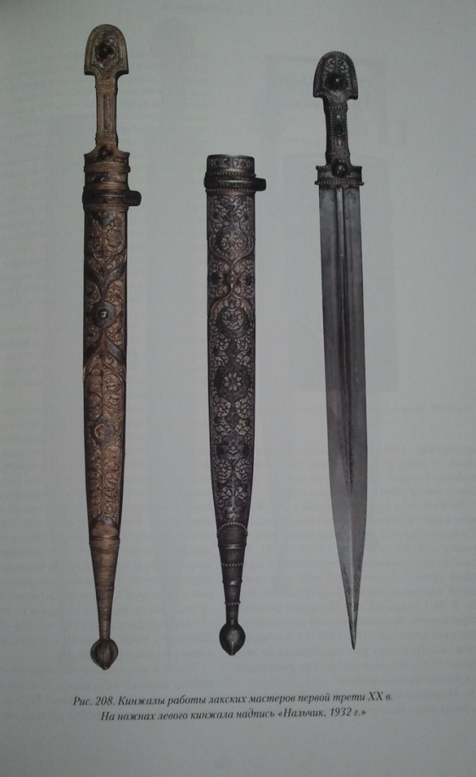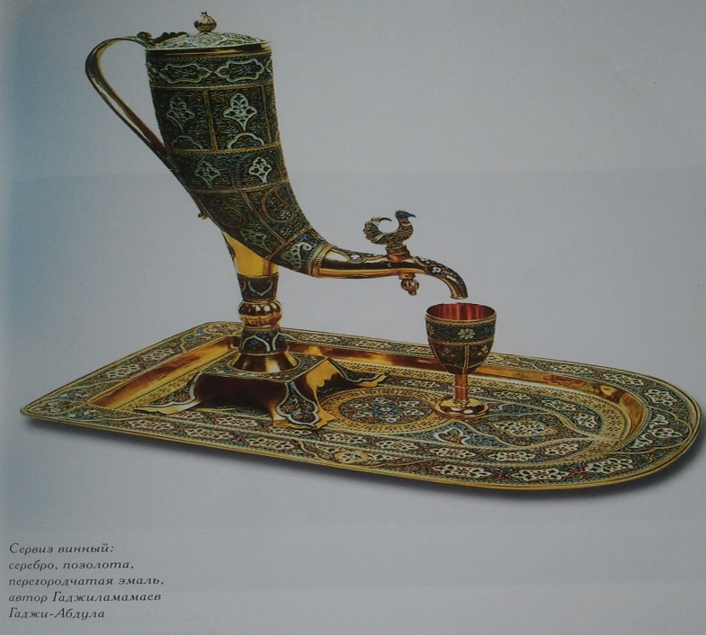

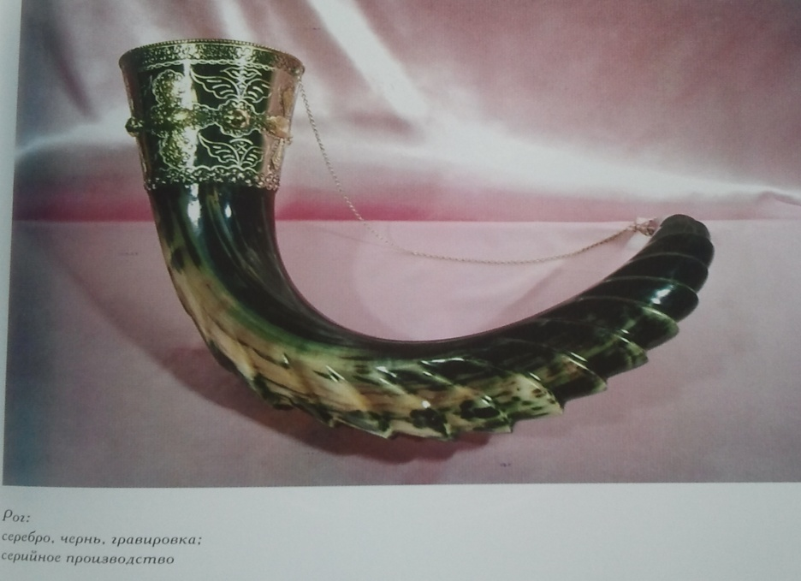

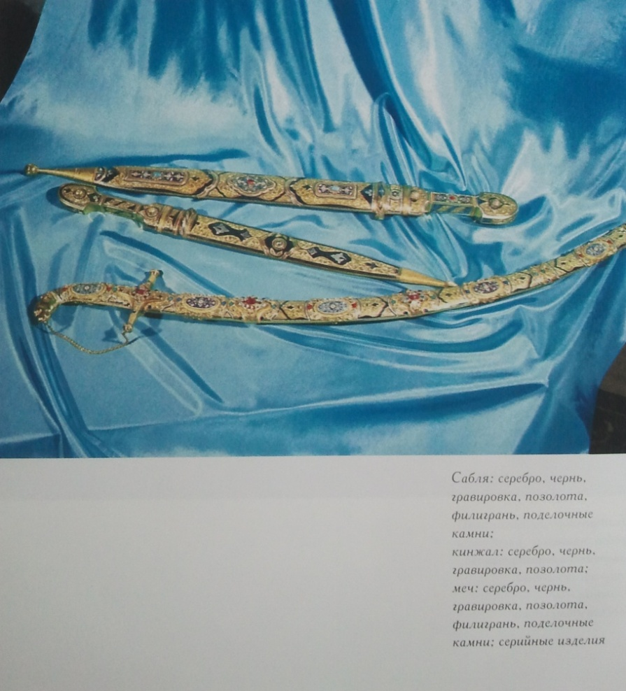

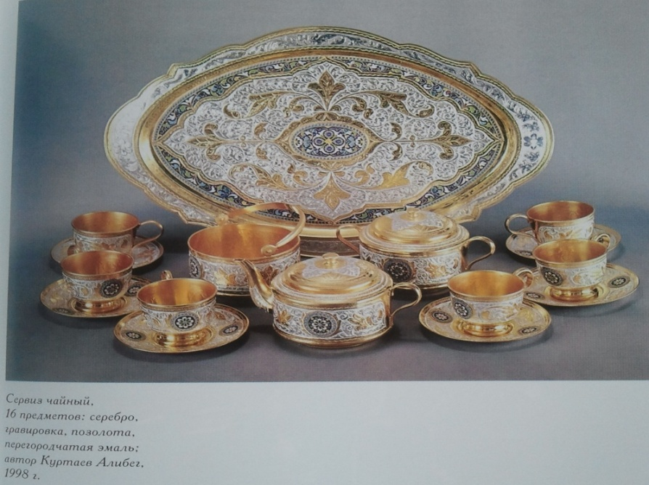

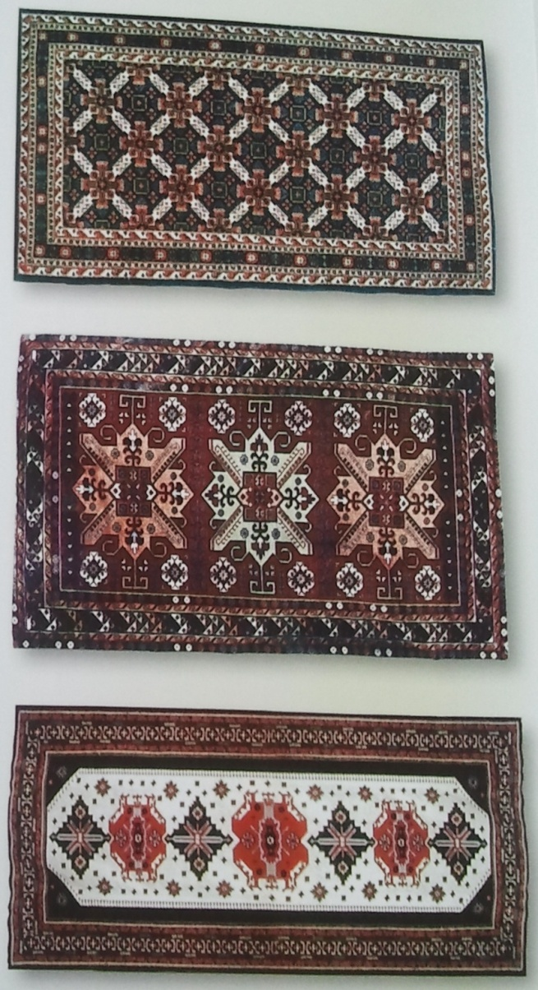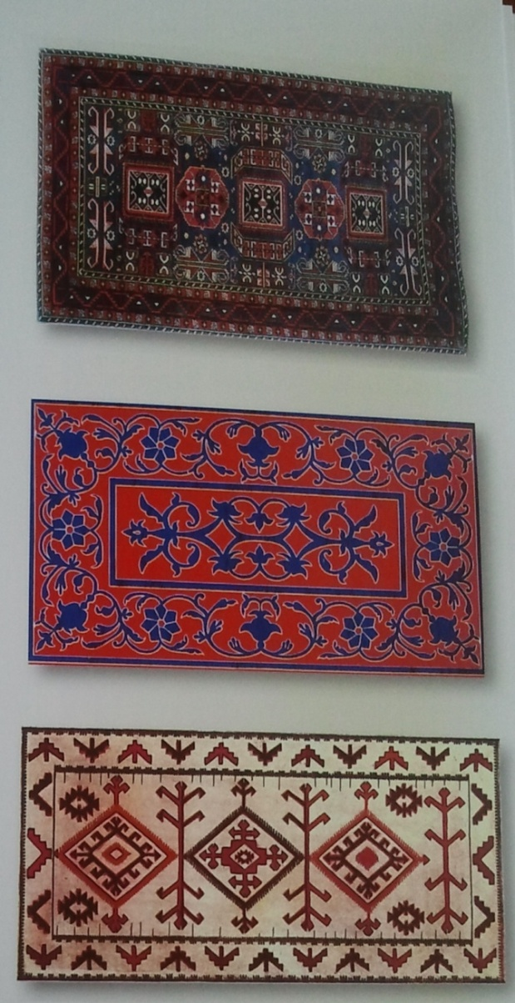
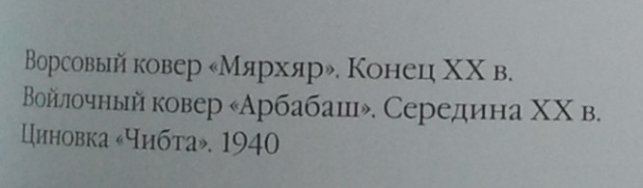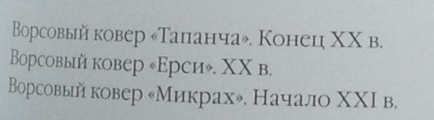

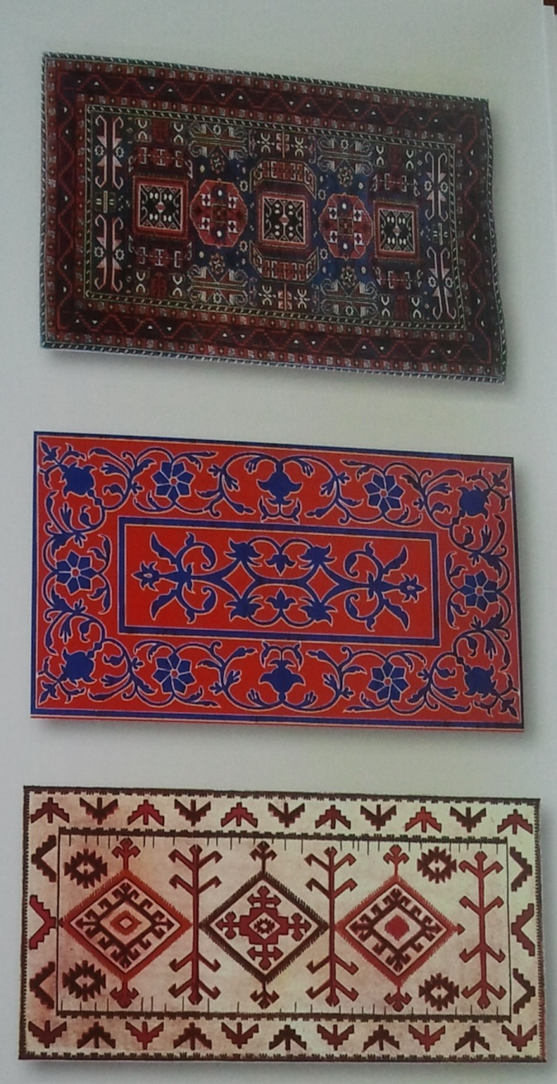

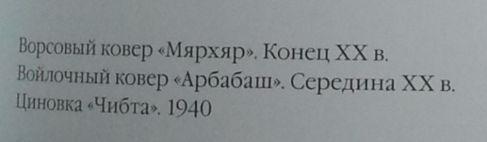

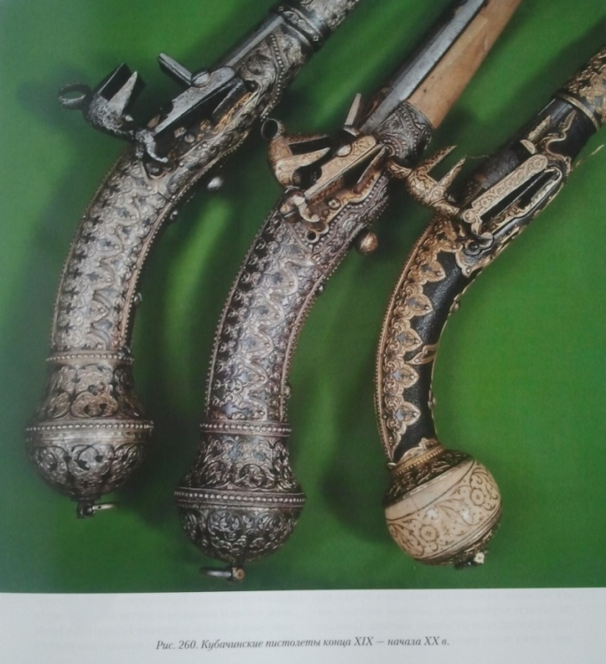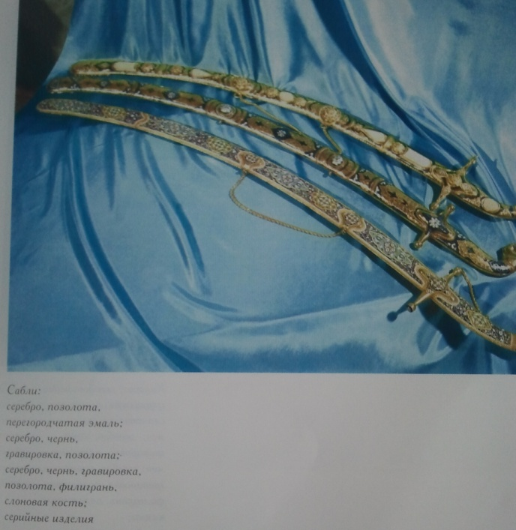

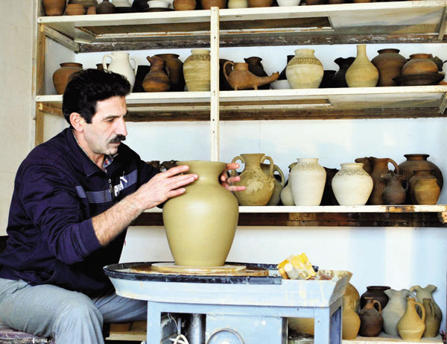

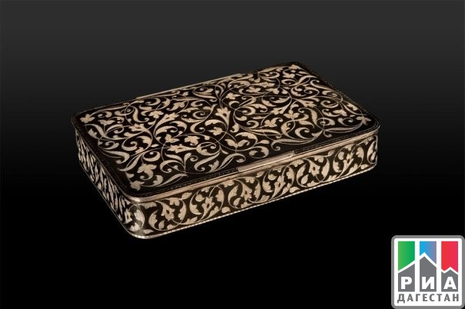

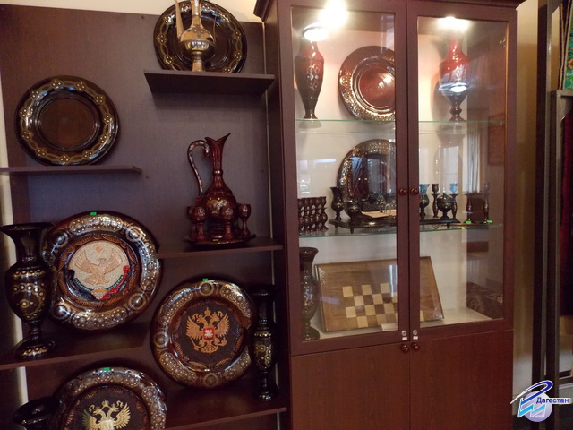
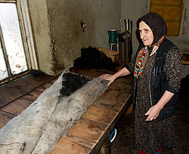

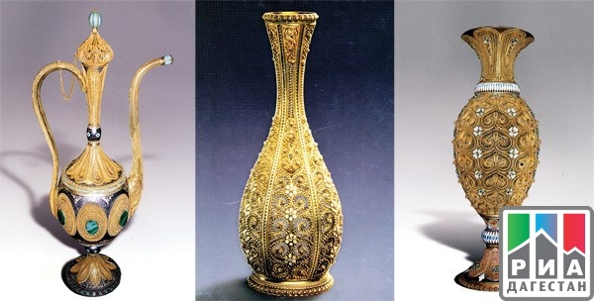
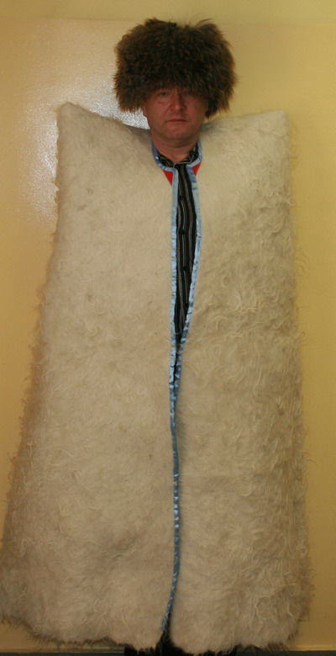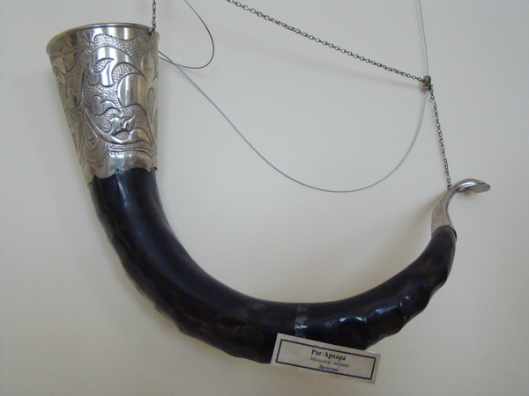

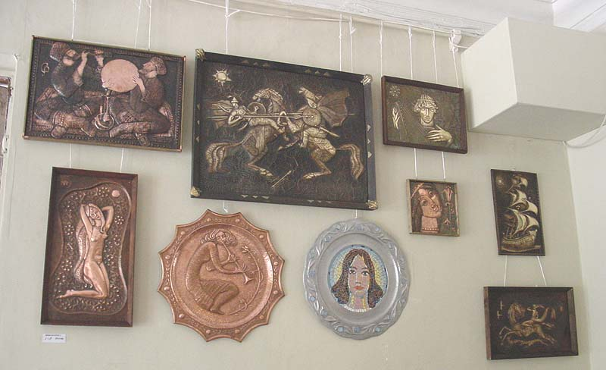
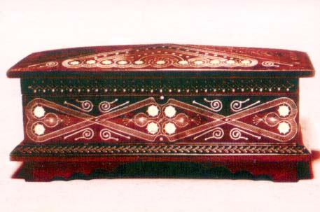

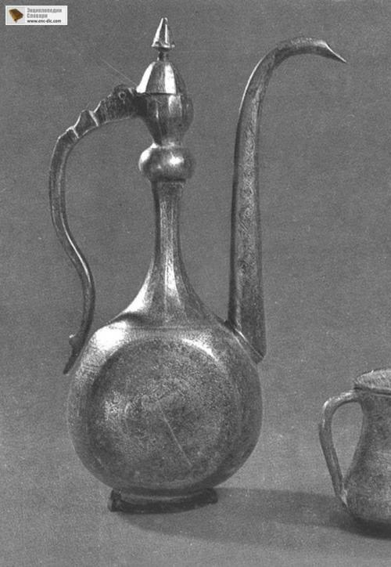
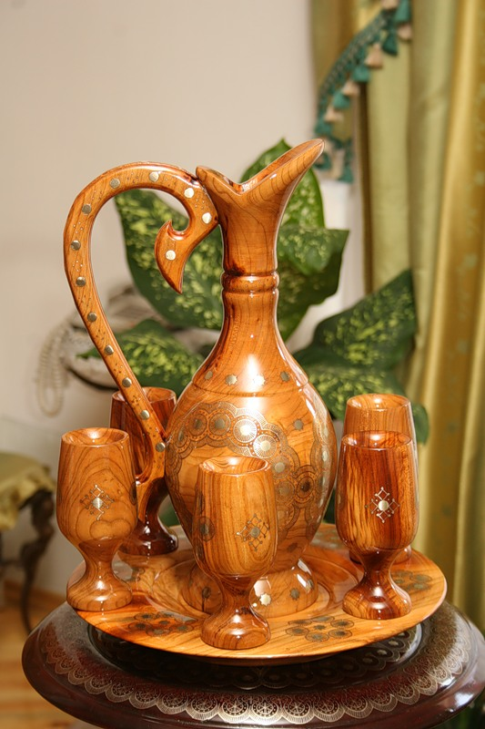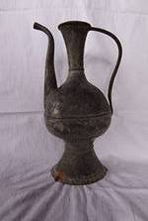

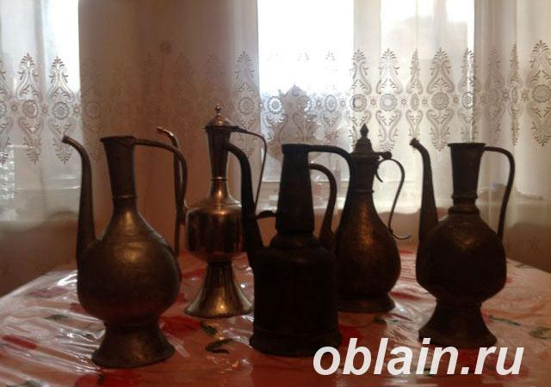

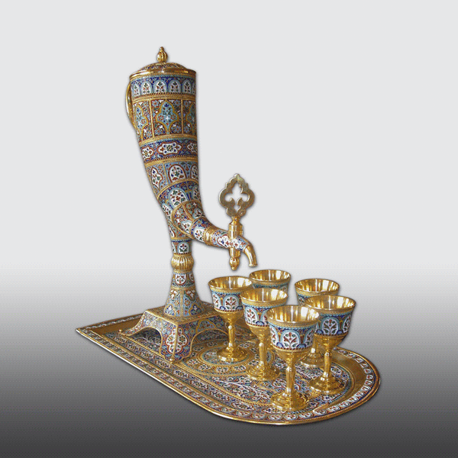

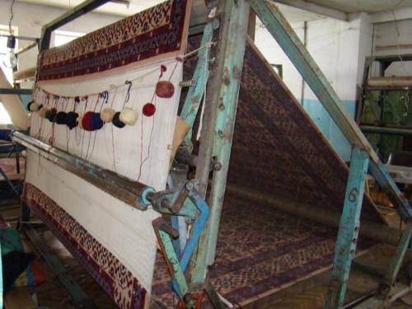
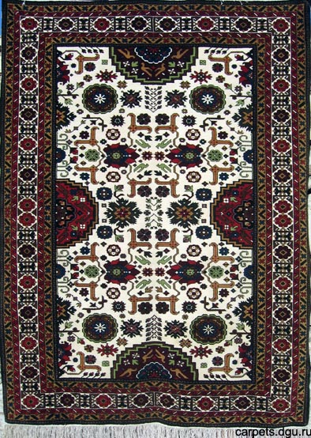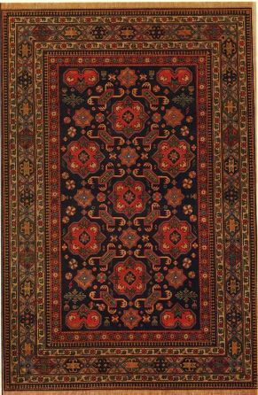

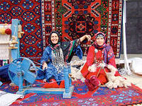
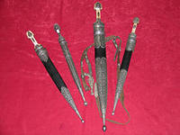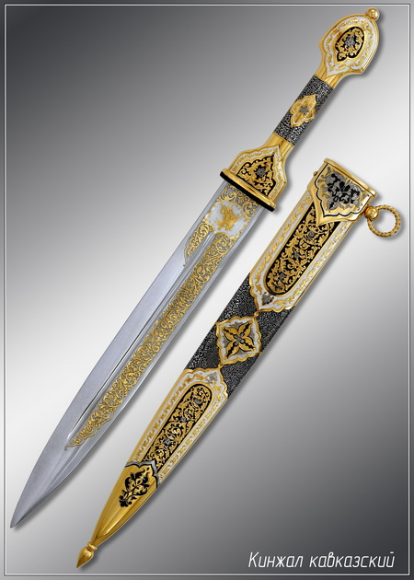

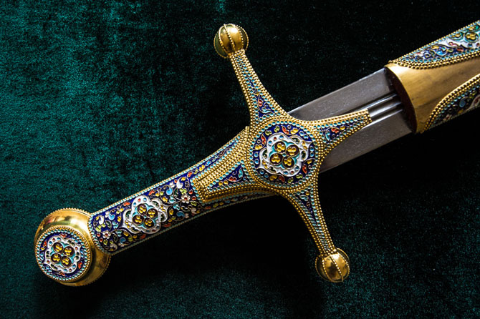

Содержание

От составителя…………………………………………………………….3
I. Работы общего характера
Книги…………………………………………………………………….5
Статьи…………………………………………………………………..10
Правительственные награды………………………………………….16
Выставки……………………………………………………………….20
За пределами РФ………………………………………………………24

II. Предприятия народных художественных промыслов
Гоцатлинский комбинат художественных изделий…………………….26
Мастера……………………………………………………………………28
Кубачинский художественный комбинат.………………………………33
Мастера……………………………………………………………………38
Махачкалинский комбинат художественных изделий…………………46
Ювелирно – вязальный цех в Кумухе…………………………………...46
(филиал Махачкалинского комбината художественных изделий)……46
Махачкалинский комбинат народных умельцев………………………..47
Унцукульская фабрика художественной обработки дерева…………...47

III. Виды декоративно – прикладного искусства
Гончарное дело……………………………………………………………54
Балхарский керамический цех…………………………………………...57
Мастера……………………………………………………………………58
Ковроделие………………………………………………………………...62
Разновидность ковровых изделий……………………………………….64
Отдельные фабрики по изготовлению ковровых изделий……………..65
Изготовление бурок………………………………………………………73
Ичичалинские кувшины………………………………………………….74
Обработка кости…………………………………………………………..74
Оружейное дело…………………………………………………………..75
Резьба по камню…………………………………………………………..77
Чеканка…………………………………………………………………….78
Рукоделие: вязание, кайтагская вышивка, кружева……………………78
Мастера – любители………………………………………………………81
Именной указатель……………………………………………………......83
Иллюстрации……………………………………………………………...98
Содержание………………………………………………………………131

